Министерство образования и науки Республики Казахстан
Костанайский государственный университет им. А.Байтурсынова

Сейткалиева А.К.

Лабораторный практикум по дисциплине Инновационные системы бухгалтерского учета

Учебно-методическое пособие

Костанай, 2011

ББК 65. 052.2. 73
С 28
УДК 657: 005

Автор:

Сейткалиева Асель Кенжетаевна – старшии преподаватель кафедры бухгалтерский учет и аудит

Рецензенты:

Ержанов М.С. доктор экономических наук, профессор Университета «Туран»;

Жиентаев С.М. доктор экономических наук, профессор кафедры «Экономики и управления»

Курмангалиева А.К. кандидат экономических наук, доцент кафедры «Бухгалтерский учет и аудит»

Сейткалиева Асель Кенжетаевна
Учебно-методическое пособие по дисциплине «Инновационные системы бухгалтерского учета» . - Костанай: КГУ им. А.Байтурсынова, 146 с.

Учебно-методическое пособие по дисциплине «Инновационные системы бухгалтерского учета» составлен в соответствии с государственным образовательным стандартом и обеспечивает методическую поддержку освоения дисциплины «Современные технологии бухгалтерского учета». Учебное пособие включает в себя краткий теоретический материал по основным категориям, методам, понятиям дисциплины, в нем рассмотрены типовые решения примеров, их реализация средствами MS Excel, 1С: Предприятие, даны задания для самостоятельного выполнения.
Учебное пособие предназначена для студентов экономических специальностей; может быть рекомендован как преподавателям при проведении учебных занятий и студентам, магистрантам при самоподготовке.

Утвержден учебно-методическим советом КГУ им. А.Байтурсынова, протокол
от 16.06.2011 г., №7

© Костанайский государственный
университет им. А.Байтурсынова

Содержание

Введение………………………………………………………………....….….5
- Справка по работе с курсом…………………………………….………6
- Объекты бухгалтерского учета………………………………………....7
- Предмет, метод и задачи бухгалтерского учета…………………..….11
- Общие сведения о системе «1С: Предприятие»……………………...11
- Структура программы «1С: Предприятие»…………………………...12
- Документы бухгалтерского и налогового учета…………………..…15
- Основные правила ведения бухгалтерского учета….……………….16
- План счетов…………………………………………………..................19
- Регистры бухгалтерского учета……………………………….……….22
- Синтетический и аналитический учет…………………………25
- Регистраторы…………………………………………………….34
- Лекционный курс
12.1 Тема 1 Первоначальная настройка. Организация аналитического, синтетического, валютного и количественного учета…38
12.2 Тема 2 Работа в отчетном периоде. Операции по учету основных средств……………………………………….…………………….40
12.3 Тема 3 Операции по учету нематериальных активов………….43
12.4 Тема 4 Операции по учету товарно-материальных запасов……45
12.5 Тема 5 Операции по учету денежных средств………….………52
12.6 Тема 6 Операции по учету дебиторской задолженности………53
12.7 Тема 7 Операции по учету обязательств хозяйствующего субъекта………………………………………………………………………..55
12.8 Тема 8 Операции по учету заработной платы………………….58
12.9 Тема 9 Операции по учету затрат на производство и выпуска готовой продукции…………………………………………………………………...…59
12.10 Тема 10 Отчеты и справки………………………………………61
- Технология выполнения практических задании по «1С: Предприятие»………………………………………………………………….65
  - Упражнение № 1…………………………………………………66
  - Упражнение № 2……………………………………………..….68
  - Упражнение № 3…………………………………………………70
  - Упражнение № 4…………………………………………………72
  - Упражнение № 5…………………………………………………76
  - Упражнение № 6…………………………………………………77
  - Упражнение № 7…………………………………………………79
  - Упражнение № 8…………………………………………………81
  - Упражнение № 9……………………………………….………...82
  - Упражнение № 10………………………………………………..84
  - Упражнение № 11…………………………………………….…88
  - Упражнение № 12……………………………………….…….....90
  - Упражнение № 13…………………………………..…………....95
  - Упражнение № 14………………………………………..……...96
  - Упражнение № 15…………………………………………...…..97
  - Упражнение № 16………………………………………..……..101
  - Упражнение № 17………………………………………..….….105
  - Упражнение № 18………………………………………..…......107
  - Упражнение № 19………………………………………..…..…110
  - Упражнение № 20………………………………………..….…113
- Глоссарии……………………………………………………….…….…116
- Список использованной литературы……………………………......…141

Введение

Актуальность данного пособия в том что в условиях рыночной экономики система управления организацией вынуждена принимать управленческие решения максимально оперативно, причем качество и обоснованность принимаемых решений во многом зависит от информированности системы управления о процессах, протекающих в организации. Для обеспечения системы управления информацией в любой организации существует экономическая информационная система (ЭИС): совокупность организационных, технических, программных и информационных средств, объединенных в единую системы сбора, обработки и выдачи необходимой информации.
Подобные системы существуют и в учебных заведениях, предоставляющих услуги 1С обучения.
Целью данного пособия является изучение теоретических основ ведения бухгалтерского учета в программе "1С:Предприятие 8.0", а также получение практических навыков работы с программой "1С:Предприятие 8.0".
Материал, рассматриваемый в рамках данного пособия, позволяет подготовиться к сдаче экзамена "1С:Профессионал 8.0. Бухгалтерский учет". Следует учитывать, что данный курс не заменяют документацию к программе, в связи с чем, в курсе рассматриваются только те особенности работы с программой "1С:Предприятие 8.0", которые связаны непосредственно с ведением бухгалтерского учета. Для подготовки к экзамену "1С:Профессионал 8.0. Бухгалтерский учет" следует также изучить следующие материалы:
• 1С:Предприятие 8.0. Руководство пользователя.
• 1С:Предприятие 8.0. Конфигурация "Бухгалтерия предприятия".
Данное пособие состоит из трех частей. В первой части рассматриваются общие вопросы организации бухгалтерского учета в рамках программы "1С:Предприятие 8.0", во второй части рассматриваются непосредственно вопросы отражения в бухгалтерском учете основных хозяйственных операций, а в третьей части мы рассматриваем технологию выполнения практических упражнении и задании для самостоятельного контроля.
Прежде чем приступить к изучению основ бухгалтерского учета на компьютере, представляется, что студенты должны иметь предварительные сведения об основах бухгалтерии, объектах учета и, естественно, о структуре программы, с помощью которой предполагается вести практические занятия. Последующий же практикум «Сквозная задача ведения бухгалтерского учета в системе 1С: Бухгалтерия 8.0», будет уже являться реальной компьютерной моделью производственной деятельности с применением компьютера.

1 Справка по работе с курсом
Описание курса

Курс позволяет любому пользователю, имеющему доступ в Интернет, изучить теоретические основы ведения бухгалтерского учета в системе "1С:Предприятие 8.0" и получить практические навыки работы с программой "1С:Бухгалтерия 8.0". Курс рекомендуется для подготовки к сдаче сертификационного экзамена по программе "1С:Бухгалтерия 8.0", а также в качестве предварительной подготовки к очному курсу обучения "Ведение бухгалтерского учета в "1С:Предприятие 8.0".
Обучение ведется на основе сквозного примера, т.е. обучаемый шаг за шагом самостоятельно, опираясь на материалы курса, осуществляет ввод начальных данных и осваивает методики оформления бухгалтерских операций в программе "1С:Бухгалтерия 8.0". Материалы курса поделены на темы или главы. В состав каждой главы входит теоретический материал, практические задания, система помощи и система контроля.
Теоретический материал выполнен с использованием языка разметки гипертекста (HTML). Это позволило дополнить текст графическими изображениями, ссылками на словарь, системой навигации.
Привычного деления на лекционные и практические занятия в курсе нет, пользователь выполняет задания сразу же, после изучения небольшой части теоретического материала. Каждое последующее задание строится на основе данных, полученных при правильном выполнении всех предыдущих. Если возникают затруднения при выполнении поставленного задания, пользователь может воспользоваться системой помощи, которая состоит из:
• анимационной подсказки, позволяющей обучаемому визуально проследить последовательность действий, которые необходимо выполнить для успешного выполнения задания;
• помощи преподавателя (можно отправить электронное письмо);
• базы данных с уже выполненным заданием, которая позволяет изучать курс дальше даже в случае, если пользователь по каким-то причинам не смог выполнить поставленное задание.
Более подробно, процесс обучения изображен на рисунке 1.
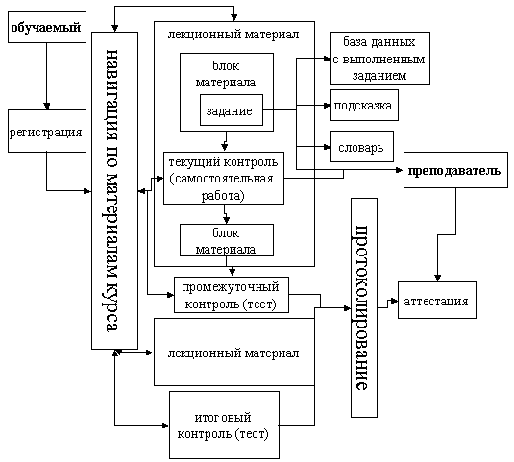

Как видно из рисунка, преподаватель и обучаемый взаимодействуют напрямую только в случае возникновения вопросов при выполнении заданий. Контроль же за успеваемостью осуществляется через просмотр протоколов выполнения контрольных мероприятий.

2 Объекты бухгалтерского учета

Бухгалтерский учет дает наиболее полную информацию о хозяйственной деятельности и финансовом состоянии любого предприятия. Сегодня его называют языком бизнеса.
Основу производственной деятельности предприятия составляет три хозяйственных процесса: заготовление, производство и реализация.
- Процесс заготовления связан с приобретением товарно-материальных ценностей различного вида, необходимых для осуществления производственных и хозяйственных нужд.
- В процессе производства – основной задачи предприятия – изготавливается продукция, оказываются услуги, выполняется работа.
- В процессе реализации выполняются договорные обязательства перед покупателями и заказчиками, и учитывается поступление выручки от реализации продукции, услуг, работ: определяется прибыль.

Хозяйственные операции, возникающие в процессе заготовления и реализации, являются объектами учета (см. Рис. 2).
Рис. 2.
Предприятие
(ЧП, ООО, ОАО..)
1. Заготовление
приобретение хоз. средств;
сырья;
оборудования и т.д.
2. Производство
изготовление продукта;
оказание услуг;
выполнение работ
3. Реализация
договорные обязательства;
учет выручки;
определение прибыли.
Производственная деятельность

Для осуществления производственной деятельности предприятия необходимы хозяйственные средства.
Хозяйственные средства – это средства, которыми обладает предприятие и, которые имеют стоимость: здания, оборудование, патенты, изобретения, право на пользование землей, запасы материалов и товаров, денежные средства в банке и кассе, а также причитающие ему выплаты от должников (дебиторов).
Хозяйственные средства подразделяются на основные, оборотные и отвлеченные.
- Основные средства многократно участвуют в процессе производства, они изнашиваются физически или устаревают морально в течение длительного времени и поэтому предприятие их стоимость может погашать постепенно, включая в себестоимость вновь созданной продукции частями в течение всего срока их службы. К ним относятся здания, оборудование, нематериальные средства – патенты, изобретения, право на пользование землей и т.п.;
- Оборотные средства пользуются в течение одного производственного цикла, свою стоимость они сразу передают на изготовленную из них продукцию. Это сырье, материалы, полуфабрикаты, топливо, тара и др.;
- Отвлеченные средства – это суммы прибылей, подлежащие перечислению в бюджет в виде налогов, и суммы, использованные на образование резервного и специального фондов предприятия.
Хозяйственные средства могут быть образованны за счет разных источников. Источники указывают, откуда берутся хозяйственные средства. Они могут быть собственные и заемные.
- Собственными источниками являются уставной капитал, прибыль, неиспользованные суммы резервного и специальных фондов;
- Заемные источники – это кредиты банка, займы, долги другим предприятиям и государству.
Все хозяйственные средства и их источники также являются объектами бухгалтерского учета.

Таблица 1
Хозяйственные средства и их источники

Хозяйственные средства называют еще активами предприятия. | Примечание. Слово актив происходит от лат. «агере» - действовать, быть активным.
Источники, или происхождение хозяйственных средств называют пассив. | Примечание. Пассив – с латинского дословно означает «воздержание», в переносном смысле – запрет производственного распоряжения полученными извне средствами. До конца XIX века этим понятием определяли только обязательства предприятия. Теперь им обозначают все источники имущества.

Для того чтобы отобразить состояние активов и пассивов предприятия, в бухгалтерском учете используют «Баланс».

Таблица 2
Баланс предприятия

Актив | Пассив
Хозяйственные средства | Источники образования хозяйственных средств
- Основные (внеоборотные) средства: здания, оборудование, станки..  - Оборотные средства: сырье, материалы, топливо, денежные средства..  - Отвлеченные средства. | - Собственные (капитал):  - Уставной капитал;  - Прибыль  - Заемные (обязательства):  - Кредиты;  - Долги.

Балансом называют запись, в которой отражено стоимостная оценка всех видов имущества предприятия и источников образования этого имущества.
Пример 1 (а). Отобразим баланс вновь образованного предприятия ОАО «Звезда» на 4 февраля 2010 года. Уставной фонд ОАО «Звезда» определен учредителями (физ., юридические лица) в сумме 100 тыс. тг. Имеем, см. Рис. 2а

Таблица 2а
Баланс ОАО «Звезда» на 4 февраля 2010 года

Актив | Пассив
Обороты по активу:  - Задолженность в уставной фонд – 100 тыс. тг. | Уставной фонд – 100 тыс. тг.
Итого: 100 тыс. тг. | Итого: 100 тыс. тг.
Пример 1 (б). Отобразим баланс ОАО «Звезда» на 5 февраля 2010 года. Учредители внесли 30% от задолженности по образованию уставного капитала в банк на расчетный счет, в сумме 30 тыс. тг.. Имеем, см. Рис. 2б

Рис. 2б
Баланс ОАО «Звезда» на 5 февраля 2010 года

Актив | Пассив
Обороты по активу:  - Задолженность в уставной фонд – 70 тыс. тг.  - На расчетном счету – 30 тыс. тг. | Уставной фонд – 100 тыс. тг.
Итого: 100 тыс. тг. | Итого: 100 тыс. тг.

Заметьте, что баланс выступает как функция даты, так как состояние активов и пассивов предприятия может изменяться практически ежеминутно.
Совокупность специфических способов и приемов использования в бухгалтерском учете определяют как метод бухгалтерского учета.
К ним относятся: документирование, инвентаризация, счета и двойная запись, баланс, оценка, калькулирование и отчетность.
Документирование. В бухгалтерском учете отражаются все без исключения хозяйственные операции, и каждая хоз. операция подтверждается документом. Документ – это письменное свидетельство, которое делает бухгалтерскую запись юридически законной.
Инвентаризация. Сверка документов бухгалтерского учета с фактическим наличием товарно-материальных ценностей, денежных средств и финансовых обязательств.
Счета и двойная запись. Движение хозяйственных средств и их источников находят свое отражение на счетах. Бухгалтерские счета являются учетными регистрами. В них отражаются хоз. операции. Для каждого вида (группы однородных объектов) хоз. средства и их источников открываются отдельный счет – таблица, левая часть которой называется дебет, а правая – кредит. Каждая операция записывается по двум счетам в одной и той же сумме (по дебету одного счета и по кредиту другого счета).
Такое отражение хоз. операций на счетах и носит название двойная запись (проводка).
Баланс – это способ обобщения и группировки хоз. средств и их источников на определенную дату. Примечание. Слово «баланс» в переводе с лат. Означает «весы», «две чаши».
Баланс в обобщенном виде показывает финансовое состояние предприятия.
Оценка. Все хоз. операции и их источники, а также хоз. операции вызывающие их изменение, выражаются в едином денежном измерителе.
Калькулирование. Это способ учета затрат, связанных с производством продукции (услуг, работ) и ее реализацией. Калькулирование позволяет узнать, во что обходится единица продукции и, следовательно, обоснованно установить цены, а также выявить прибыль от производства продукции (оказания услуг, выполнения работ).
Отчетность. Это завершающий этап учетного процесса. Баланс – это одна из форм бухгалтерской отчетности предприятия. Помимо баланса, в бухгалтерскую отчетность включаются отчет о финансовых результатах, отчет о движении капитала, отчет о движении денежных средств и др..
Отчетность должна позволять внешним пользователям – инвесторам, работникам, кредиторам, поставщикам, клиентам, правительственным учреждениям, общественности и др. заинтересованным лицам получать объективную картину имущественного и финансового состояния предприятия.

3 Предмет, метод и задачи бухгалтерского учета

Предметом бухгалтерского учета является финансово-хозяйственная деятельность предприятия или организации.
Финансово-хозяйственная деятельность складывается из:
• формирования источников, необходимых для деятельности (источники могут быть финансовыми и материальными);
• размещения привлеченных и сформированных средств (создание производственных запасов, затрат на производство продукции, реализации продукции, взаимоотношений с бюджетом в части налогообложения и иные хозяйственные операции).
Метод бухгалтерского учета – ведение учета финансово-хозяйственных операций на основе натуральных измерителей в денежном выражении путем сплошного, непрерывного, документального и взаимосвязанного их выражения.
Задачами бухгалтерскими учета являются:
• формирование достоверной информации о хозяйственных процессах и результатах деятельности предприятий необходимой для оперативного руководства и управления, а также ее использования инвесторами, покупателями, налоговыми, финансовыми, банковскими органами и иными заинтересованными лицами;
• обеспечение контроля за движением имущества и использования материальных, трудовых и финансовых ресурсов в соответствии с утвержденными нормами, нормативами и сметами;
• предупреждение негативных явлений в финансово-хозяйственной деятельности, выявление и мобилизация внутрихозяйственных ресурсов.

4 Общие сведения о системе «1С: Предприятие»

«1С: Предприятие» - это набор прикладных программ, предназначенных для автоматизации различных областей экономической деятельности на предприятиях и в организациях широкого круга отраслей и форм собственности.
Система «1С: Предприятие» состоит из трех основных компонентов: «Бухгалтерский учет», «Оперативный учет» и «Расчет».
- Компонент «Бухгалтерский учет» предназначен для решения задач учета на основе бухгалтерских операций. Примером реализации этого компонента является «1С: Бухгалтерия»
- Компонент «Оперативный учет» предназначен для учета наличия и движения различного рода средств и ресурсов, например, складских запасов, средств на расчетных счетах и в кассе, товаров и т.д.. Этот компонент является основной частью программы «1С: Торговля - Склад».
- Компонент «Расчет» предназначен для выполнения сложных периодических расчетов: расчетов заработной платы, стоимости заказов, расчетов по ценным бумагам и т.д.. Этот компонент входит в программу «1С: Зарплата и Кадры».
На основе перечисленных компонентов могут создаваться различные варианты прикладных программ, которые называются конфигурациями.
Для решения задач учета с помощью конкретной конфигурации любого компонента «1С: Предприятие» используется интегрированная (объединенная) совокупность массивов данных называемые информационной базой (ИБ).
«1С: Предприятие» может работать в трех режимах:
- Однопользовательский режим, обеспечивает работу с ИБ в каждый момент времени только одного пользователя.
- Сетевой режим, позволяющий работать с одной ИБ одновременно нескольким пользователям (до 10).
- Режим SQL, обеспечивает одновременную работу в распределенной компьютерной сети нескольких десятков пользователей (до 100)
Причем, в любом режиме, возможно, установить несколько информационных баз (ИБ).

5 Структура программы «1С: Бухгалтерия».

Типовая структура «1С: Бухгалтерия» включает набор объектов, выполняющих определенную функцию:
  - План счетов, содержит список счетов предприятия.
Счета – регистры для хранения информации о текущем состоянии хозяйственных средств и источников возникновения. Счета подразделяются на активные и пассивные. Активные счета учитывают сами хоз. средства. Пассивные – источники этих средств.
По способу обобщения счета подразделяются на синтетические и аналитические.
Синтетические счета предназначены для укрупненной группировки учета хоз. средств и их стоимости. Причем, учет ведется только в стоимостном выражении.
Пример бухгалтерских счетов:
1010 - Денежные средства в кассе
1020 - Денежные средства в пути
1030 - Денежные средства на текущих банковских счетах
1040 - Денежные средства на карт-счетах
1320 - Готовая продукция
1330 - Товары
2400 - Основные средства
6010 – Доходы от реализации продукции и оказании услуг
7010 - Расходы от реализации продукции и оказании услуг

  - Константы – данные, значения которых не изменяются со временем или изменяются редко и используются для настройки программы.
  - Справочники – хранят информацию об объектах аналитического учета (материал, товары, сотрудники, ставки налогов и т.д.)
  - Операция, Типовая операция и Документы – формируют проводки (двойные записи) по хозяйственным операциям предприятия.
  - Журналы – накапливают сформированные документы и операции.
  - Отчеты – отражают итоговую информацию.

Взаимосвязь объектов программы при формировании хозяйственной операции покажем на рисунке (см. Рис. 3)

Справочники: объекты аналитики
Документ, операция, двойная запись (проводка)
Отчеты: Итоговая информация по счетам и объектам аналитики
Журналы: сохраненные документы, операции. Если проведены, то с проводками
План счетов бухгалтерского учета
Рис. 3. формировании хозяйственной операции

Задача. Покупатель (ИП Таганов Д. Н. ) произвел оплату товара за наличный расчет в тенге.

Решение. Для оформления данной хозяйственной операции из пункта главного меню «Банк и касса» («1С :Бухгалтерия» 8.0) необходимо выбрать «Приходный кассовый ордер», см. Рис. 4.

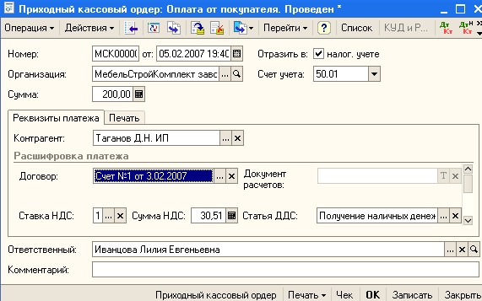

Рис. 4. Приходный кассовый ордер

После сохранения и проведения данного документа можно проверить выполненные проводки. Для этого необходимо зайти в «Проводки» - «Журнал операций» и открыть проводку «Приходный кассовый ордер» за указанную дату и данного контрагента (ИП Таганов Д. Н.), см. Рис. 5.

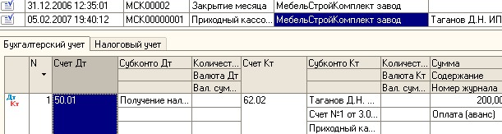

Рис. 5. Журнал операций

Из проводки видим, что по дебету субсчета 1010.01 (Денежные средства в кассе) произошло увеличение на сумму 200 тг., а по субсчету 3310.02 (Расчеты по авансам выданным) произошло кредитование (уменьшение).
Итоговую информацию по кассе можно посмотреть в «Отчеты» - «Карточка счета», причем, если дважды щелкнуть по выделенной сумме произойдет открытие документа-операции.

6. Документы бухгалтерского и налогового учета

Бухгалтерский учет, всегда ведется в соответствии с первичной документацией. В бухгалтерском учете, как было сказано выше, отражаются только те изменения активов и пассивов, которые подтверждены документально. Вследствие данного принципа ведения БУ, в "1С:Предприятие 8.0" реализована модель, согласно которой все (!) записи в регистре бухгалтерии формируются только документами. В свою очередь каждый из документов, который установлен в регистре бухгалтерии в качестве регистратора, содержит алгоритм, в соответствии с которым при вводе документа формируются записи в регистре бухгалтерии.
Стоит понимать, что предусмотреть все документы, которые в соответствии с методологией бухгалтерского учета изменяют структуру активов и/или пассивов, невозможно. В связи с этим в типовой конфигурации предусмотрен служебный документ "Операция", с помощью которого пользователь может ввести произвольную запись в регистр бухгалтерии, которая, однако, не может нарушать структуру регистра, заданную в конфигураторе.
Концепция конфигурации "Бухгалтерия предприятия" подразумевает раздельное ведение учета по каждой из организаций, входящих в предприятие, в единой информационной базе. Все ключевые сведения, как о предприятии, так и об организациях, содержатся в справочниках, либо в регистрах сведений, сгруппированных в пункте меню "Предприятие".
Активно-пассивные счета, как правило, показывают состояние взаиморасчетов. Типичным примером являются счета взаиморасчетов с контрагентами. У данных счетов может быть дебетовое и кредитовое сальдо или одновременно дебетовое и кредитовое (развернутое сальдо).
На активных счетах, как правило, отражается то имущество, которым предприятие владеет. У активного счета нет кредитового сальдо. Рис.6
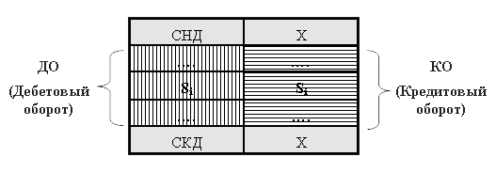
Рис.6. Активные счета

СКД = СНД + ДО - КО – должно быть положительное, но может быть и отрицательным, в случае, если имеются ошибки в учете. Сумма отдельной записи тоже может быть отрицательной в случае сторно. Отрицательные суммы отражаются красным цветом.
Пассивные счета
Пассивный счет показывает, как правило, задолженность предприятия. У пассивного счета нет дебетового сальдо.

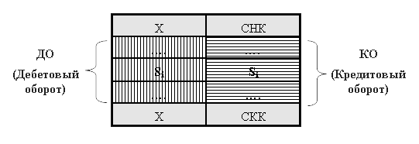
Рис.7. Пассивные счета

СКК = СНК + КО - ДО – должно быть положительное, но иногда может быть отрицательным.
Сумма отдельной записи может быть отрицательной случае сторно. Отрицательные суммы отражаются красным цветом.
Активно-пассивные счета
Активно-пассивные счета, как правило, показывают состояние взаиморасчетов. Типичным примером являются счета взаиморасчетов с контрагентами. У данных счетов может быть дебетовое и кредитовое сальдо или одновременно дебетовое и кредитовое (развернутое сальдо).
Тестирование
В состав каждой темы входит тест, оценивающий степень усвоения изученного материала. Тестовое задание формируется на основе базы вопросов, из которой случайным образом выбирается 5 вопросов. Обратите внимание на то, что в у вопроса может быть несколько правильных ответов. Если в ответах пользователь допустил больше 2-х ошибок, тест считается не сданным.
После изучения всех материалов курса пользователь может попытаться сдать итоговый тест, в состав которого входят выборочно 14 вопросов из всех тем курса.
В систему контроля качества усвоения материала входят также самостоятельные работы, которые состоят из заданий, отличающихся тем, что у пользователя нет возможности просмотреть анимационную подсказку по выполнению задания. База данных в самостоятельном задании доступна, однако имеет скрытую метку. Отсутствие метки в базе данных свидетельствует о том, что пользователь добросовестно выполнил самостоятельное задание.

7 Основные правила ведения бухгалтерского учета

В основе ведения бухгалтерского учета лежит требование равенства активов и пассивов предприятия. Данное требование выполняется благодаря принципу двойной записи, то есть одновременной записи хозяйственной операции на двух разных счетах. Здесь мы подходим к рассмотрению основополагающего объекта бухгалтерского учета – счету.
Понятие счета, как собственно, и принцип двойной записи, было предложено около 500 лет назад итальянским математиком Лукой Пачоли. Изначально он предложил достаточно простую, но в тоже время весьма эффективную систему учета производства вина. Суть ее заключалась в следующем. Всё, чем владело предприятие, или что оно должно было своим поставщикам винограда, было выписано на отдельные листы бумаги. Похожие формы учета были и ранее, но Пачоли внес некоторые изменения в порядок формирования записей, что и положило основу бухгалтерского учета. Изменения заключались в следующем. Каждый лист бумаги был разделен на две части: с одной стороны записывалось поступление (дебет) чего-либо (винограда, денег и пр.), с другой записывался их расход (кредит). При этом обязательным требованием являлась одновременная запись на двух разных листах одной и той же суммы, поскольку если виноград поступил на некоторую сумму, то на эту же сумму увеличилась задолженность перед поставщиком данного винограда. Таким образом, было получено понятие сбалансированности хозяйственных показателей предприятия, которое никак не изменилось до сих пор:

АКТИВЫ = ПАССИВЫ (СОБСТВЕННЫЙ КАПИТАЛ + ЗАДОЛЖЕННОСТЬ)

Активами принято называть то имущество предприятия, которым оно владеет; пассивами принято назвать то, что предприятие должно своим контрагентам. Следует учитывать, что капитал предприятия также относится к пассиву, поскольку это та сумма, которую предприятие должно своему учредителю.
Со временем список листов был упорядочен, и каждый лист в отдельности стали называть "счетом", все вместе счета называются "планом счетов". Кроме того, для удобства работы и единообразия ведения учета принято все записи на счетах ОБЯЗАТЕЛЬНО отражать в стоимостном выражении, хотя по возможности, конечно, на счетах отражаются и натуральные показатели.

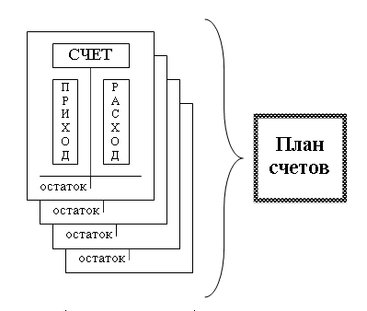
рис. 8 План счетов

Исходя из подобного описания бухгалтерских счетов, следует понять, что счет служит для отражения стоимости того или иного имущества, принадлежащего предприятию, или суммы задолженности перед контрагентом или учредителем. Одновременная запись по двум счетам отражает некую единичную хозяйственную операцию. Подобного рода записи принято называть проводками.

Важно! Счет не показывает движение денежных средств. В принципе нельзя сказать, что деньги ушли со счета "Расчетный счет" и пришли на счет "Контрагенты".

Счета служат только для отражения некой хозяйственной операции в денежном выражении, и по возможности, в натуральном. Например, хозяйственная операция передачи оборудования в монтаж характеризуется тем, что счет 2410 "Основные средства" уменьшается на сумму переданного оборудования, а счет 6210 "Доходы от выбытия активов" увеличился на эту же сумму. Хотя при этом, оборудование даже не трогали!
Счет есть способ группирования информации о хозяйственной деятельности предприятия.
Дальнейшее развитие бухгалтерского учета привело к тому, что для облегчения составления баланса увеличение остатков по счету учета актива стали отражать по левой стороне счета, а уменьшение правой. Увеличение остатка по пассивному счету, стали отражать по правой стороне счета, уменьшение –по левой. Таким образом, правильность ведения бухгалтерского учета достаточно просто проверить – сложить вместе все счета и подсчитать остатки по левой и правой стороне счетов. Остатки должны быть равны. Подобная организация учета не позволяет однозначно говорить о том, что левая сторона счета – это приход, а правая – расход, однако название сторон счета сохранилось прежним: левая – "дебет", правая – "кредит".

Структуру хранения информации на счетах обычно представляют в виде Т – образной записи.

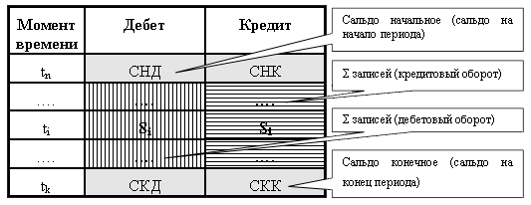
Рис. 9. Структуру хранения информации на счетах

Так как на счетах отражается уже произошедшая хозяйственная операция, то можно говорить о том, что счет показывает конечное состояние некоего объекта учета. То есть мы всегда можем посмотреть, сколько осталось материалов на складе, или на какую сумму увеличилась наша задолженность. Информацию, содержащуюся на счетах, принято называть "итогами". Бухгалтерский учет оперирует как конечными итогами (сколько осталось на текущий момент), так и оборотными (какую сумму задолженности удалось погасить за прошедшую неделю).

Конечные итоги принято называть "сальдо", оборотные итоги "оборот".

Учет активов предприятия ведется на активных счетах, учет пассивов ведется на пассивных счетах плана счетов. Кроме того, в процессе расчетов с контрагентами возможны ситуации, когда мы должны контрагенту, или контрагент должен нам. Подобного рода расчеты ведутся на активно-пассивных счетах.

8 План счетов

План счетов представляет собой группировку счетов бухгалтерского учета. Структура плана счетов регламентированного учета, то есть учета, в соответствии с которым формируется регламентированная государством отчетность, утверждается Минфином РК (Настоящий Типовой план счетов бухгалтерского учета разработан во исполнение пункта 5 статьи 20 Закона Республики Казахстан «О бухгалтерском учете и финансовой отчетности» от 28 февраля 2007г.). Согласно законодательству добавлять счета данный план счетов запрещается. Разрешается добавлять при необходимости субсчета, а также забалансовые счета бухгалтерского учета.
Следует учитывать, что параллельное использование дополнительного плана счетов не запрещается. Таким образом, одну и ту же хозяйственную операцию можно отражать как в основном (регламентированном) плане счетов, так и в дополнительном, благодаря чему можно реализовать в рамках одного предприятия различные модели учета, например в соответствии со стандартами Минфина и МСФО.
Для обращения к плану счетов в программе "1С:Предприятие 8.0" следует выбрать соответствующий план из списка путем обращения к меню "Операции – План счетов…". На экране появится выбранный план счетов, например такой, как показан на Рис. 10.

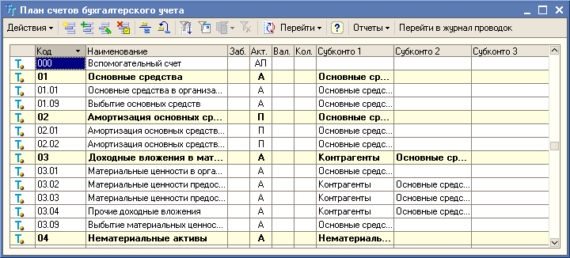

Рис. 10. План счетов бухгалтерского учета

Структура плана счетов, а также предопределенные счета, задаются в режиме конфигурирования. Следует понимать, что счета учета в плане счетов могут задаваться как в режиме использования, так и в режиме конфигурирования. Как правило, в режиме конфигурирования задаются те счета, которые предусмотрены законодательством РФ, а также субсчета, необходимые для реализации алгоритмов работы программы. Такие счета называются предопределенными.
Особенностью предопределенных счетов является ограниченная возможность их изменения. В первую очередь такие счета нельзя удалить в режиме ведения учета, они удаляются только в режиме конфигурирования. Кроме того, согласно рис. 11, для этих счетов нельзя изменить такие признаки учета, как:
• Вид счета (активный, пассивный или активно-пассивный);
• Признаки учета по счету (забалансовый, валютный, количественный);
• Признаки учета по субконто, заданные в конфигураторе.

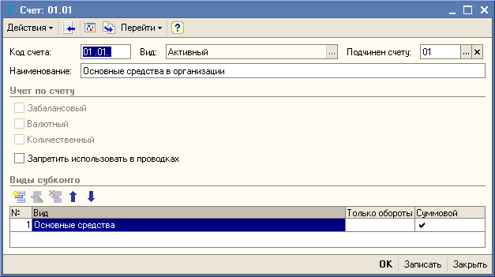

Рис. 11. Окно редактирования свойств счета

У предопределенных счетов можно изменить код счета, его подчинение другому счету, наименование, а также другие свойства счета, заданные в конфигураторе (в представленной на рис. 11 экранной форме это реквизит "Запретить использовать в проводках"). Кроме того, к счету можно "прикрепить" вид субконто, не предусмотренный для него в конфигураторе.
В случае, если счет (субсчет) задается в режиме ведения учета, все реквизиты счета становятся доступными для редактирования. Подобные счета можно удалить в пользовательском режиме, если по ним, конечно, не было проводок.
Отличить счета, заданные в конфигураторе от счетов, заданных на этапе ведения учета можно визуально: у таких счетов в плане счетов имеется желтая точка рядом с символом счета: .
Следует учитывать, что реквизиты счета можно условно разделить на реквизиты связанные с другими объектами системы и реквизиты, связанные с порядком работы со счетом.
Реквизиты забалансовый, валютный и количественный непосредственно связаны с таким объектом программы, как регистр бухгалтерии (о нем чуть ниже). Их наличие и порядок обращения к ним определяется системой.
В то же время, есть реквизиты, связанные с настройкой определенных уникальных свойств счета. Порядок работы с данными реквизитами полностью определяется настройками, осуществленными разработчиками конфигурации.
Приведем следующий пример. "1С:Предприятие 8.0" позволяет отражать записи по счетам бухгалтерского учета не зависимо от того, есть ли у счета субсчета или нет. Данная возможность специально добавлена в платформу "1С:Предприятие 8.0", поскольку западные модели учета позволяют формировать проводки отдельно как по счетам, так и по их субсчетам. С другой стороны, в соответствии с методикой бухгалтерского учета, принятой в РК, итоги по счету формируются только на основании движений по его субсчетам (если они конечно есть), указывать в проводке счет-группу нельзя.
В связи с вышесказанным, в плане счетов бухгалтерского учета у каждого счета есть реквизит "Запретить использовать в проводках", который включается для счетов, являющихся группой. В момент выбора счета дополнительно анализируется состояние данного реквизита, и если флажок установлен, то выдается соответствующее предупреждение, и счет не выбирается.
Следует учитывать, что в режиме ведения учета пользователь может видеть только те реквизиты счета, которые разработчик считает нужным ему показать. Так, в частности, у всех счетов плана счетов налогового учета установлен признак забалансовый. Чтобы у пользователя не было соблазна ввести в данный план счетов балансовый счет, данный реквизит вообще не виден в режиме ведения учета.
Для каждого плана счетов может быть организована произвольная иерархия субсчетов. Общая длина кода не может превышать 50 символов, при этом в нумерации счетов может применяться произвольная комбинация цифр и букв, благодаря чему можно говорить о том, что количество счетов первого уровня (то есть без субсчетов) практически не ограничено. С другой стороны количество субсчетов у счета может быть максимум 24 (1 символ счета, 24 символа субсчетов и 24 разделителя субсчетов, итого 50 символов).

9 Регистры бухгалтерского учета

Как уже упоминалось, изменение остатков на бухгалтерских счетах происходит только с использованием механизма проводок. Проводки отражают отдельные факты хозяйственной деятельности предприятия. В целях обеспечения контроля ввода текущей информации, при написании проводки применяется правило "двойной записи":

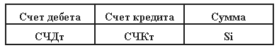

Рис. 12. Корреспонденция счетов

Таким образом, при вводе одной проводки изменяются итоги сразу по двум счетам. Если за рассматриваемый период ни одной проводки не было введено, то в качестве итоговой информации можно получить только начальное сальдо.
Для хранения проводок в программе "1С:Предприятие 8.0" используется объект "Регистр бухгалтерии".
Так как пользователю (бухгалтеру) более привычны такие названия, как "проводка" и "журнал проводок", то в пользовательском режиме выводится именно такое представление регистра, хотя режиме конфигурирования нет объекта "проводка" или "журнал проводок". Все настройки осуществляются для регистра бухгалтерии, пример которого представлен на рис.13.

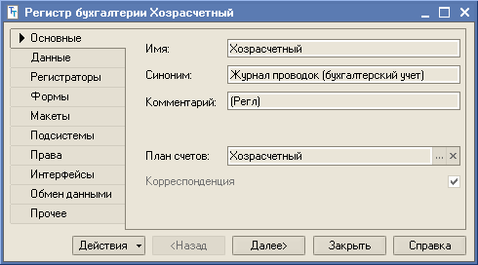

Рис. 13. Настройка регистра бухгалтерии (он же журнал проводок)

Регистр бухгалтерии описывает структуру накопления данных, учет которых ведется исходя из подключенного к данному регистру плана счетов.
По сути, план счетов является первичным объектом по отношению к регистру. В плане счетов задаются те признаки учета, в разрезе которых необходимо вести учет на счетах. Чаще всего такими признаками являются валютный и количественный учет по счетам плана счетов. Поскольку бухгалтерский учет хозяйственных операций обязательно ведется в денежном выражении, то суммовой учет (учет в национальной валюте) по счетам плана счетов ведется всегда, и для его организации нет необходимости создавать дополнительный реквизит, в отличии, например, от валютного. Так, для налогового плана счетов не предусмотрено ведения учета в иностранной валюте, следовательно, в плане счетов данный признак учета отсутствует.
Таким образом, можно говорить о том, что в плане счетов содержатся сведения о том, что хранить, а в регистре бухгалтерии содержатся сведения о том, как формировать записи в плане счетов.
Поскольку регистр бухгалтерии строится на основании выбранного плана счетов, можно предположить, что не все параметры счетов будут учтены при формировании записей (проводок). Более того, на основании одного плана счетов можно создать несколько регистров бухгалтерии. Например, на основании одного плана счетов можно создать регистр бухгалтерского учета в соответствии со стандартами Минфина РК, и регистр налогового учета в соответствии с главой 25 НК РК. При этом можно так организовать регистры учета, что на основании одного и того же плана счетов в регистре бухгалтерского учета будет вестись учет и в рублях и в валюте и в количественном выражении, в то время как по налоговому учету по тем же счетам будут учитываться только теньговый суммы и количество, и не будут учитываться валютные суммы.
Исходя из изложенной выше взаимосвязи между регистрами бухгалтерии и планами счетов, следует весьма важный вывод: итоговые значения хранятся не по счетам бухгалтерского учета, а по каждому регистру в отдельности с учетом его настройки и "прикрепленного" к нему плана счетов. Таким образом, нельзя сказать, что мы получаем баланс по плану счетов, поскольку к одному плану счетов может быть "подключено" множество регистров. Баланс можно получить по каждому регистру в отдельности.
Нельзя так организовать ведение регламентированного бухгалтерского учета на предприятии, чтобы на отдельных регистрах учитывались отдельные участки учета, например, отдельно регистр для учета материалов, расчетов с контрагентами и пр.
Не все ресурсы связаны с признаками учета по счетам плана счетов. Более того, обратившись к палитре свойств, например, ресурса "Сумма", представленной на рис. 14, можно увидеть, что данный ресурс не привязан ни к одному из признаков учета.

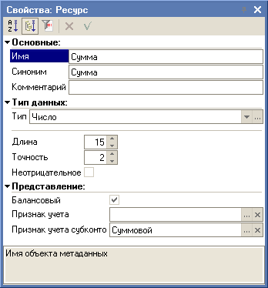

Рис. 14. Палитра свойств ресурса

Данная настройка говорит о том, что значение выбранного нами ресурса действует в целом для всей записи (проводки), а не для какого-то отдельного счета в корреспонденции. Подтверждением сказанного является включенный флажок "Балансовый", указывающий на то, что в данный ресурс будет учтен по дебету одного счета и кредит у другого.
Таким образом, можно утверждать, что регистр обеспечивает формирование записи по каждому счету с учетом только тех признаков учета, которые подключены в качестве ресурсов регистра. Кроме того, регистр позволяет хранить отдельные числовые значения не в разрезе счетов, а в разрезе текущей записи (проводки) в целом.

10 Синтетический и аналитический учет

- Многоуровневый учет
- Многомерный учет
- Пооперационная аналитика

Синтетический учет – это учет в разрезе максимально укрупненных групп объектов учета. Основными элементами синтетического учета в рамках бухгалтерского учета являются счета плана счетов. Каждый из показателей, расшифровывающий значение синтетического счета можно, в принципе, назвать аналитическим показателем.
Аналитический учет – это учет, который позволяет проанализировать состояние синтетического учета. Под аналитическим учетом подразумевают разукрупнение показателей синтетического учета, в результате которого появляется список аналитических показателей. Например, значение синтетического счета учета материалов можно представить как совокупность значений аналитических показателей – материалов. Таким образом, каждый из материалов выступает аналитическим объектом. В свою очередь, конкретный материал можно рассмотреть в разрезе мест хранения и .т.д.
Схем организации аналитического учета достаточно много, но наиболее популярными являются две из них: многоуровневая и многомерная. Кроме этих схем, программа "1С:Предприятие 8.0" позволяет организовать так называемую пооперационную аналитику.
Многоуровневый учет
Данная схема построения аналитического учета основана на открытии к синтетическим счетам бухгалтерского учета аналитических субсчетов. Схематично данную модель аналитического учета представить следующим образом.
план
Сч.1310
Сч.1320
Сч.
склад
Сч.1310\1
склад

Сч.1310.2
Сч.1310.1.11
Сч.1310.1.22
Сч.1310.1.3
Сч.1310.1.4
Гвозди на складе№1
Гвозди на складе№2

Гвозди на складе№3

Гвозди на складе№4

Рис. 15 Модель аналитического учета

Например, можно принять следующую схему аналитического учета для синтетического счета 1310 "Сырье и материалы".
• Субсчет 1 – склад №1;
• Субсчет 2 – склад №2;
• Субсчет 1.1 – гвозди на складе №1;
• Субсчет 2.1 – гвозди на складе №2;
• Субсчет 1.2 – доски на складе №1;
• Субсчет 2.2 – доски на складе №2;
и т.д.
Получаем следующие итоги:
• сальдо по счету 1310 показывает общую сумму материальных запасов;
• сальдо по субсчету 1310.1 показывает общую сумму материальных запасов на складе №1;
• сальдо по субсчету 1310.1.1 показывает остаток гвоздей на складе №1;
• сальдо по субсчету 1310.2.1 показывает остаток гвоздей на складе №2;
Данная схема аналитического учета обладает, несомненно, простым алгоритмом и легкостью восприятия. Однако имеются и свои недостатки. Так, например, если есть необходимость изменить код аналитического счета учета материала "Гвозди", придется вносить изменения во все соответствующие субсчета, что может быть весьма затруднительно при большом объеме данных и количестве уровней. Кроме того, чтобы получить остатки по конкретному материалу по всем складам придется складывать соответствующие остатки, в то время как для получения остатков по складу, достаточно посмотреть соответствующее сальдо по субсчету. Отсюда следует вывод, что аналитические данные об остатках на складе в разрезе материалов получить намного проще, чем аналитические данные об остатках одного материала на разных складах.
Многомерный учет
Аналитический учет, построенный по многомерной модели, позволяет избежать недостатков, присущих многоуровневой схеме. Однако данная модель также обладает своими недостатками, в частности, сложностью внутренней организации.
Модель многомерного учета позволяет хранить данные аналитического учета независимо друг от друга. Проиллюстрируем это на следующем примере. На предприятии синтетический учет материалов ведется на счете 10, имеется два места хранения материалов: склад№1 и склад №2; есть два материала: доски, гвозди.
Многомерный учет представляет собой пространство (в рассматриваемом случае всего два измерения, но может быть и неограниченно много). Каждое из измерений представляет собой отдельный вид аналитического учета: для рассматриваемой задачи – это "Материалы" и "Склады". В точках пересечения (узлах) хранятся сведения о соответствующих остатках и оборотах.
Таким образом, если необходимо получить значение остатка одного материала по одному из складов, достаточно "спозиционироваться" на соответствующем узле. Если необходимо получить суммарный остаток по конкретному материалу по всем складам, достаточно сложить значения по соответствующему столбцу, и наоборот, если необходимо получить остаток по конкретному складу по всем хранящимся на нем материалам, достаточно просуммировать значения по соответствующей строке.
Не трудно понять, что скорость обращения к итогам не зависит от их группировки. Кроме того, при необходимости внесения изменений в один из объектов аналитического учета потребуется изменить только соответствующее значение на измерении, поскольку все данные хранятся на "пересечении координат", а не по конкретным объектам учета.
К недостаткам подобной организации аналитического учета следует отнести сложность построения многомерного пространства, а также сложность позиционирования в данном пространстве.
Пооперационная аналитика
Рассмотренные выше схемы организации аналитического учета были непосредственно связаны со счетами синтетического учета. Однако, если учесть, что все итоговые значения хранятся не в разрезе плана счетов, а в разрезе регистра учета (журнала проводок), что было рассмотрено выше, можно сделать вывод о том, что в рамках программы "1С:Предприятие 8.0" можно реализовать и пооперационную аналитику, то есть аналитику, привязанную к записи в регистре (проводке).
Данная схема аналитического учета характеризуется тем, что у счетов нет аналитических субсчетов или привязки к объектам аналитического учета. В проводке указываются только синтетические счета, однако имеется возможность ко всей проводке добавить определенные объекты аналитического учета, актуальные для всей проводки. Так, например, аналитический учет по счету 1310 "Сырье и материалы" стандартно ведется в разрезе материалов и мест хранения, а по счету 3310 "Кредиторская задолженность поставщикам и подрядчикам" в разрезе контрагентов и договоров.
Применение пооперационной аналитики позволяет обойти ограничения по используемым объектам аналитики. В операции поступления материалов от поставщика можно указать только синтетические счета 1310 и 3310, а аналитические объекты (материалы, место хранения, контрагента, договор и пр.) можно указать в целом для всей проводки. В дальнейшем, при анализе счета будет происходить отбор соответствующих проводок, и группировка по определенным объектам аналитики. Таким образом, автоматически организуется аналитический учет по счету 1310 в разрезе, например, контрагентов, и наоборот, по счету 3310, в разрезе материалов, поступивших от контрагента.
Недостатком подобного рода аналитического учета следует признать сложность получения итоговых данных (приходится перебирать все записи), а также "лишняя" аналитика по синтетическим счетам.

Запись в регистре (проводка)
Счет Дт | Счет Кт | Сумма | Количество | Аналитика 1 | Аналитика 2 | Аналитика 3 | Аналитика 4
1310 | 3310 | 20000 | 150 | гвозди | Склад №2 | Партия №8 | НПО "Боровик"

Рис. 16 Схема аналитических проводов в регистре

Организация аналитического учета в "1С:Предприятие 8.0"
Многоуровневый аналитический учет в "1С:Предприятие 8.0" организуется с помощью введения соответствующего количества субсчетов к счетам синтетического учета. Субсчета к счетам вводятся как в режиме конфигурирования (они называются предопределенными), так и на этапе ведения учета.
Количество уровней субсчетов, а также то, сколько знаков отводится под счет и каждый из субсчетов, определяется в конфигураторе в целом для всего плана счетов, что представлено на Рис. 17.

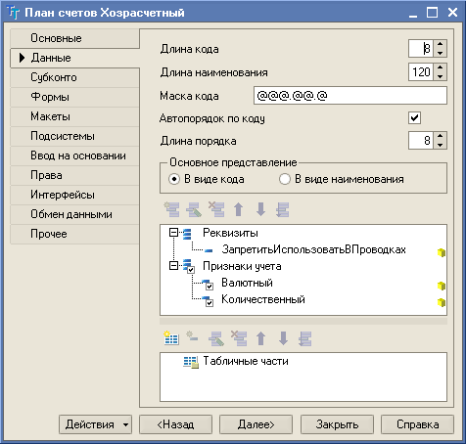

Рис. 17. Настройка маски кода счета/субсчетов

Структура маски кода счета оказывает влияние только на техническую структуру кода счета/субсчета. Следует понимать, что в "1С:Предприятие 8.0" логическая подчиненность субсчета некоторому счету синтетического учета определяется не кодом предыдущего уровня, а тем значением счета, который выбран в качестве родителя.
Следует учесть, что хотя подчиненность кода субсчета не влияет на логическую подчиненность субсчета, в типовой конфигурации подчинение по структуре счетов совпадает с подчинением по структуре кодов. В случае, если структура подчиненности не совпадает, то в плане счетов пользователь будет выбирать субсчет в соответствии с его кодом, а в итогах будут храниться значения в соответствии с родительским счетом.
Во избежание недоразумений в процессе ведения учета стоит избегать несоответствия подчиненности по коду и по родительскому счету.
В "1С:Предприятие 8.0" счет и субсчет являются единицами учета. Теоретически, в проводке можно указать как счет, так и его субсчет. Однако, принятая в РФ методология бухгалтерского учета подразумевает, что итоговые значения по счетам, у которых есть субсчета, формируются путем объединения итогов по субсчетам. Следовательно, в плане счетов регламентированного бухгалтерского учета предусмотрен дополнительный реквизит, который отключает возможность выбора и формирования проводок по счету, если у счета есть субсчета. Для этого используется упоминавшийся раннее реквизит "Запретить формирование проводок".
В режиме ведения учета пользователь также может ввести счета и субсчета, а также у субсчетов может изменить родительский счет.
Многомерный учет в "1С:Предприятие 8.0" строится с использованием так называемых субконто. Под субконто в "1С:Предприятие 8.0" понимается минимальная единица многомерного аналитического учета. В качестве примера возьмем счет 10 "Материалы". По данному счету аналитический учет ведется по каждому поступившему в организацию материалу и каждому складу. Конкретный материал называется субконто. Список всех материалов называется "Виды субконто "Номенклатура". Конкретный склад, на который поступил материал, также является субконто. Список всех складов называется "Виды субконто "Склады".
В "1С:Предприятие 8.0" многомерный аналитический учет можно вести по любому счету или субсчету. Для организации многомерного аналитического учета по счету (субсчету) необходимо при создании (изменении) счета (субсчета) прикрепить требуемый вид субконто, как это показано на рис. 18.

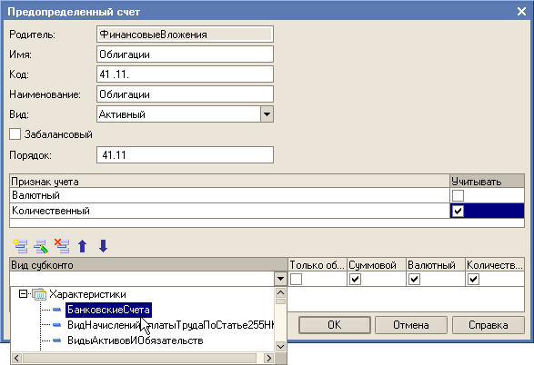

Рис. 18. Добавление к счету (субсчету) вида субконто

Следует учитывать, что к любому счету (субсчету) можно добавить абсолютно произвольные виды субконто. Максимальное количество субконто по счету (субсчету) не может превышать максимальное количество субконто, установленное для плана счетов (см. рис. 19).
Для каждого плана счетов максимально допустимо использование 50 субконто. Данное количество показывает, сколько измерений может быть у счета (субсчета), но не определяет, сколько всего видов субконто может быть в системе.

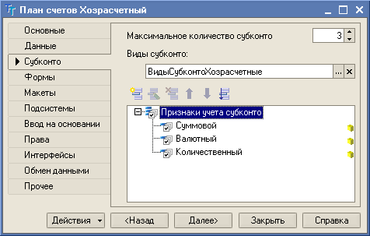

Рис. 19. Настройка многомерного аналитического учета в плане счетов

Количество видов субконто, которые можно прикрепить к счету (субсчету) определяется в свойстве плана счетов "Виды субконто:".
Для каждого, из существующих в системе планов счетов, можно установить свой список допустимых видов субконто. Виды субконто для разных планов счетов могут как совпадать, так и не совпадать. Если виды субконто для разных планов счетов не совпадают, то создаются различные списки видов субконто, например, "Виды Субконто Хозрасчетные" и "Виды Субконто Международные".
В типовой конфигурации два плана счетов: "Хозрасчетный" и "Налоговый" - используют одни и те же виды субконто, сгруппированные в "Виды Субконто Хозрасчетные". На счетах плана счетов международного учета используется другие объекты аналитического учета, сгруппированные в "Виды Субконто Международные".
Группировка объектов аналитического учета в список доступных для конкретного плана счетов осуществляется в режиме конфигурирования на ветви конфигуратора "Планы видов характеристик", представленной на рис.20.

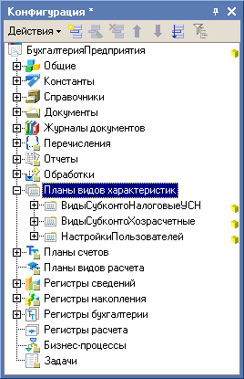

Рис. 20. Список планов видов характеристик

Следует понимать, что "Планы видов характеристик" - это список группировок аналитического учета. Иначе, можно сказать что это список, каждый элемент которого в свою очередь является списком определенных (за частую не всех возможных) видов объектов аналитики.
Виды субконто, также, как и счета могут быть заданы как в режиме конфигурирования (предопределенные), так и на этапе ведения учета. Предопределенные виды субконто в режиме ведения учета нельзя ни удалить, ни изменить. Для ввода видов субконто (как предопределенных, так и не предопределенных) необходимо указать, какого типа могут быть эти виды. Для этого выбираются те объекты, элементы которых могут быть объектами аналитического учета, что представлено на рис. 21.

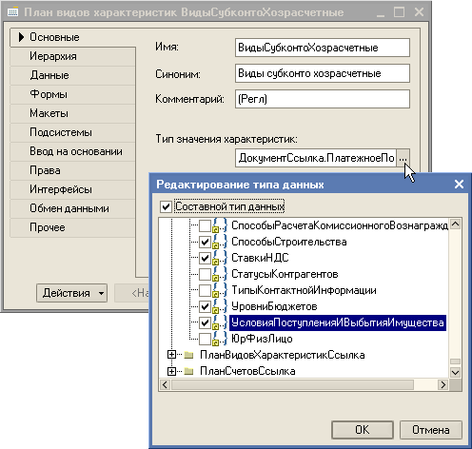

Рис. 21 Настройка списка видов субконто

Создать новый план видов характеристик (список возможных видов субконто) можно только в режиме конфигурирования. Добавить же вид субконто в уже существующий список можно как в режиме конфигурирования (предопределенный вид субконто), так и в режиме ведения учета.
Обратившись снова к рис. 21, можно увидеть, что для аналитического учета по субконто отдельно настраиваются признаки учета. Так, например, можно установить количественный учет по счетам, и не устанавливать количественный признак учета по субконто. Однако, такая комбинация видов учета по счетам и по субконто представляется маловероятной, поскольку организация аналитического учета с помощью субконто является доминирующей в "1С:Предприятие 8.0".
Возможность ведения пооперационной аналитики в "1С:Предприятие 8.0" в первую очередь обусловлена наличием измерения у регистра бухгалтерии, что видно из рис. 22
Виды аналитики, устанавливаемые в качестве измерений в регистре бухгалтерии, обеспечивают привязку конкретного объекта аналитики непосредственно ко всей записи в регистре (проводке).

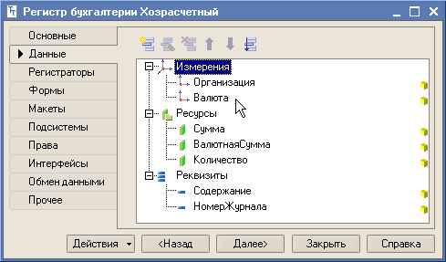

Рис. 22. Измерения регистра

Так, в типовой конфигурации реализована возможность ведения аналитического учета в разрезе организаций. Данная настройка объясняется тем фактом, что при ведении учета по нескольким организациям в рамках одной информационной базы, необходимо получать как итоговые данные (баланс) по каждому предприятию в отдельности, так и консолидированные данные по всему предприятию в целом. В записи регистра ссылка на организацию привязана ко всей проводке. Таким образом, в одном регистре можно вести записи (проводки) по разным организациям, отличая их друг от друга по соответствующему значению измерения регистра.
Обратите внимание, указать организацию в качестве субконто по счету нельзя, поскольку в записи регистра (проводке) не могут корреспондировать счета разных организаций, так как для каждой организации обязательно соблюдение принципа баланса итогов. В связи с этим, данное измерение регистра является балансовым.
В общем случае, к регистру можно установить неограниченное количество измерений и организовать таким образом пооперационную аналитику, однако следует понимать, что подобная организация аналитического учета требует пересмотра всей структуры программы, поскольку "1С:Предприятие 8.0" хранит итоги по счетам и субконто, при организации пооперационной аналитики для получения итоговых данных придется перебирать все записи регистра (проводки) и определенным образом их группировать.
В типовых конфигурациях "1С:Предприятие 8.0" организована комбинированная аналитика с помощью субсчетов, субконто и измерений регистра бухгалтерии.
Отдельно для счетов (субсчетов) настраиваются признаки учета (количественный, валютный и пр.), позволяющие получать соответствующие итоги отдельно по каждому счету (субсчету). Суммовой учет не является признаком учета по счетам, поскольку для обеспечения баланса итогов по счетам плана счетов в регистре бухгалтерии предусмотрен балансовый (действующий для счетов и дебета и кредита) ресурс "Сумма".
Признаки учета также настраиваются и для учета по субконто. В общем случае, признаков учета по субконто больше, чем по счетам (субсчетам), поскольку в типовых конфигурациях аналитический учет преимущественно ведется с использованием субконто.
Признаки учета по измерениям ресурса не предусмотрены, так как для объектов аналитики по записям актуальными являются балансовые ресурсы регистра.

11 Регистраторы

Бухгалтерский учет оперирует "свершившимися" данными. То есть любая запись в регистре бухгалтерии (проводка) обязательно связана с некоторым событием, повлекшим за собой изменение в структуре активов и/или пассивов предприятия – сами по себе они (активы и пассивы) измениться не могут. Согласно законодательству (№123-РЗ "О бухгалтерском учете"), изменение состояния счетов бухгалтерского учета обязательно должно быть подтверждено документально, следовательно, у каждой записи регистра бухгалтерии (проводки) есть некий подтверждающий документ, в соответствии с которым данная запись и была внесена в регистр.
Можно сделать вывод, что те документы, на основании которых в информационной базе появились те или иные записи регистра бухгалтерии являются регистраторами бухгалтерских событий.
Не все документы, предусмотренные типовой конфигурацией, регистрируют бухгалтерские события. Из рис. 23 видно, что документы, формирующие записи в регистре бухгалтерии, должны быть установлены в качестве регистраторов на закладке "Регистраторы" при настройке объекта "Регистр бухгалтерии" в режиме конфигурирования.
Следует понимать, что регистраторы, то есть документы, формирующие записи в регистре бухгалтерии, настраиваются для каждого регистра в отдельности. В общем случае записи в одном регистре формируют одни документы, в другом регистре – абсолютно другие.
Говоря о документе как о регистраторе некоторого события в информационной базе, стоит помнить о том, что дата документа и дата записи в регистре в общем случае могут не совпадать. Возможны ситуации, когда документ вводится текущей датой, а записи регистра (проводки) записываются одной из предыдущих дат, что бывает при "запаздывании"отражения в бухгалтерском учете хозяйственных операций. Возможны и обратные случаи, когда документ формирует записи в последующих периодах. Однако подобные ситуации крайне редки, поскольку бухгалтерский учет подразумевает отражение уже свершившихся операций, а не планируемых.

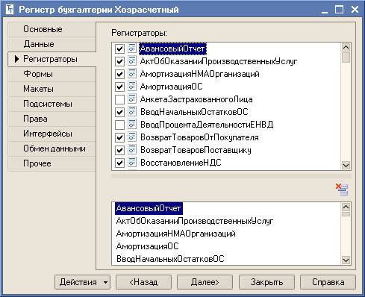

Рис. 23 Настройка регистраторов для регистра бухгалтерии

Каждая запись в регистре бухгалтерии имеет ссылку на сформировавший ее документ. Если обратиться к рис. 24, то можно увидеть, что в режиме просмотра регистра (Операции – Регистр бухгалтерии), названного для удобства бухгалтеров-пользователей "Журнал проводок", есть реквизит "Документ", в котором указан документ, сформировавший ту или иную запись (проводку).
Следует понимать, что документ (регистратор) может сформировать как только одну запись в регистре бухгалтерии, так и группу записей. При этом взаимосвязь между записями в регистре (проводками), осуществляется только по регистратору, сформировавшему данные записи.
Зачастую документ (регистратор) содержит данные, используемые для заполнения реквизитов записи (проводки). Следовательно, для изменения (редактирования) записи (проводки) необходимо открыть документ, породивший данную запись.

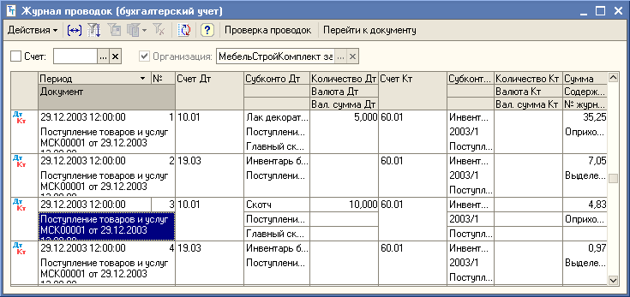

Рис. 24 Экранная форма регистра бухгалтерии

Система отчетности
Суть любой учетной системы, в том числе и бухгалтерской, заключается не только и не столько в регистрации тех или иных событий, сколько в организации достоверной и удобной системы отчетов. В противном случае, если системы отчетов нет или данная система крайне слабая, никакой пользы только от регистрации событий нет.
Более того, можно смело утверждать, что основной задачей учетной системы является получение синтетической и аналитической отчетности.
"1С:Предприятие 8.0" обладает весьма мощным механизмом генерации отчетов любой сложности.
Отчеты могут быть как встроенными в информационную базу, так и внешними. Для открытия внешнего отчета необходимо выполнить команду "Файл – Открыть…" и выбрать требуемый файл отчета, который должен иметь формат *.epf.
Отчеты бухгалтерского учета могут быть синтетическими (оборотно-сальдовая ведомость) и аналитическими (анализ счета); специальными и регламентированными.
Помимо отчетов, предусмотренных конфигурацией, а также содержащихся во внешних файлах,"1С:Предприятие 8.0" предлагает пользователю механизм создания произвольных отчетов в режиме ведения учета. Для этого используется обработка "Консоль отчетов" в которой пользователь, знакомый с конструктором запросов, может сформировать произвольный отчет.

12 Лекционный курс

Тема 12.1 Первоначальная настройка. Организация аналитического, синтетического, валютного и количественного учета.

Цель лекции - раскрыть принципы и возможности программы «1С:Бухгалтерия»

1С:Предприятие - это система программ, которая предназначена для решение широкого круга задач по автоматизации различных областей экономической деятельности.
Все программы создаются на основе трех компонент:
- Компонента «Бухгалтерский учет» предназначена для введения учета на основе бухгалтерских операций;
- Компонента «Оперативный учет» предназначена для учета наличия и движения средств в самых различных разрезах в реальном мире;
- Компонента «Расчет» предназначена для выполнения сложных периодических расчетов.
Эти функциональные компоненты вместе с некоторыми другими механизмами образуют технологическую платформу системы 1С: Предприятие

1С: Предприятие
Компонента «Бухгалтерский учет» | Компонента «Оперативный учет» | Компонента «Расчет»

«1С: Бухгалтерия»
«1С: Торговля и склад»
«1С: Зарплата и кадры»

возможности программы 1С:Предприятия:
- Автоматизация всех участков бухгалтерского учета;
- Многоуровневые планы счетов и возможность использования несколько планов счетов;
- Ввод, хранение и печать любых первичных документов;
- Многомерный и много уровневый аналитический учет, количественный, валютный учет;
- Контроль корректности проводок;
- Формирование и печать разнообразных отчетов;
- Учет по нескольким предприятиям.

1С-Предприятие является гибкой настраиваемой системой для решения широкого круга задач в сфере автоматизации деятельности предприятий. На рис. 1.1 приведена схема взаимодействия различных компонент 1С: Предприятия. Жирным шрифтом выделены те объекты, которые будут рассматриваться в настоящем курсе.

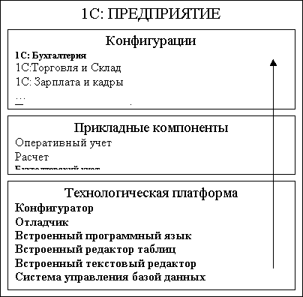Рис. 25 Структурная схема 1С: Предприятия

Одной из характерных особенностей программ, является их масштабируем ость: одна и та же конфигурация может работать на локальном компьютере, в сети и на сервере под управлением MS SQL Server 7.0.
Специальная компонента «Управление распределенными базами» позволяет производить обмен информации между удаленными рабочими местами.
Запуск системы 1с: Предприятие
При запуске системы 1С: Предприятие появляется диалоговая форма (рис. 26), в которой производится выбор информационной базы и режима работы («Предприятие», «Конфигуратор», «Отладчик», «Монитор»).
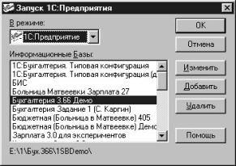
Рис. 26 Запуск системы 1С: Предприятие

Первый запуск всегда производится в монопольном режиме, т.к. происходит создание индексных файлов.
Чтобы создать новую (пустую) конфигурацию, необходимо выбрать режим «Конфигуратор», нажать кнопку «Добавить» и выбрать (или создать новый) каталог, в котором будет находиться информационная база. Конфигурация. Открыть конфигурацию можно через меню «Конфигурация/Открыть конфигурацию». Соответствующий файл конфигурации имеет имя «1cv7.md». Окно конфигурации состоит из трех закладок: «Метаданные», «Интерфейсы» и «Права».
Метаданные – это данные о данных, т.е.
· информация о структуре информационных баз данных: справочников, документов и т.д.;
· формы диалогов и списков;
· таблицы отчетов;
· программные модули, в которых на встроенном языке описываются алгоритмы функционирования системы.
В закладке «интерфейсы» происходит создание и настройка интерфейсов пользователей. Интерфейс состоит из двух частей: меню и инструментальные панели. У интерфейса может быть подчиненный интерфейс, который получается из родительского интерфейса перечислением доступных пунктов меню и кнопок.
В закладке «права» задаются наборы прав доступа к информационным объектам, определенным в закладке «метаданные».
Ввод пользователей системы
Ввод пользователей системы производится в конфигураторе в меню «Администрирование/Пользователи». У каждого пользователя задается набор прав, интерфейс и пароль (по умолчанию пароля нет).

Контрольные вопросы

- Вызов программы. Использование меню. Работа с окнами.
- Горячие клавиши. Получение помощи. Диалоговые запросы.
- Работа со списками: просмотр списков; корректировка элемента списка; вставка нового элемента списка; удаление (пометка на удаление) записи; отмена отметки на удаление записи из списка.

Тема 12.2 Работа в отчетном периоде. Операции по учету основных средств

Цель лекции: изучить методику ведения журнала операций, проводок. Виды и способы отбора информации в журналах. Типовые операции, их назначение, способы определения правил формирования реквизитов бухгалтерских проводок.

Отчет по группам ОС содержит данные об изменении и балансовой и остаточной стоимости основных средств, а также суммы начисленного износа (рис 27). Отчет формируется по всем основным средствам в разрезе групп ОС. Вызвать общее диалоговое окно этого отчета можно выбором пункта Отчет по группам ОС подменю Специализированные меню Отчеты.
Группа переключателей Вариант формирования устанавливает режим выбора документа «Начисление амортизации»:
- задается датой начала периода в поле С и датой конца периода в поле по (за какой-либо период);
- по документу путем выбора документа из журнала «регламентные документы» документа «Начисление амортизации».
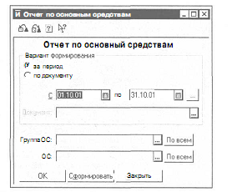

Рис. 27 Диалоговое окно задания параметров отчета «Отчет по группам ОС»

Путем выбора конкретной группы ОС в раскрывающемся списке Группа ОС и /или основного средства в поле ОС можно конкретизировать отчет.
Детализация показателей описана в разд. «Сквозное редактирование» данной главы.
Сформированный отчет представлен на рис. 28

Отчет по основным средствам за период
Октябрь 2010 г.
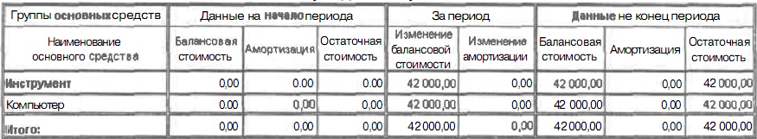

Рис. 28 Отчет по основным средствам

В конфигурации «1С:Бухгалтерия 8 для Казахстана» поддерживается ведение бухгалтерского и налогового учета основных средств и нематериальных активов. Отражаются все основные операции по учету таких объектов: приобретение, формирование первоначальной стоимости, принятие к учету, начисление амортизации, внутреннее перемещение, изменение параметров начисления амортизации, продажа, списание и т.д.
Подсистема учета основных средств и нематериальных активов предназначена для управления информацией о таких объектах. Под учетом ОС подразумевается:
• хранение нормативно-справочной информации об основных средствах и нематериальных активах;
• регистрация изменений состояния объектов (изменение состояния, перемещение, продажа, снятие с учета и др);
• учет стоимости объектов и фактов ее изменения (начисление амортизации, модернизация, переоценка);
• вывод информации в виде печатных форм первичных документов (инвентарные карточки, акты и т.п.);
• получение сводной аналитической информации по объектам.
В справочнике «Основные средства» (меню «ОС и НМА» — «Недвижимость, здания и оборудование (ОС)») хранятся те сведения об основных средствах, которые, как предполагается, не изменяются со временем и не зависят от специфики конкретной организации при постановке его на учет. В частности, к таким параметрам относятся:
• полное наименование объекта;
• изготовитель;
• номер паспорта;
• заводской номер;
• дата выпуска;
• группа основных средств, и т.д.
Эту информацию об объекте основных средств нужно внести и справочник перед принятием его к учету.
Специфическая информация об объектах основных средств, которая используется в каком-либо одном виде учета или изменяется со временем, хранится в соответствующих регистрах сведений. В справочнике она отражается на информационных полях соответствующих закладок:
• организация, которой принадлежит объект;
• срок полезного использования;
• способ начисления амортизации;
• состав основного средства;
• состояние основного средства;
• способы отражения расходов по амортизации.
Для добавления в справочник сведений о группе однотипных объектов основных средств, отличающихся только инвентарными номерами, предназначена специальная форма, вызываемая кнопкой «Групповое добавление» на панели формы списка справочника.
В форме группового добавления необходимо указать:
• группу, в которую добавляются новые элементы;
• код, с которого начнется нумерация добавляемых элементов справочника;
• количество создаваемых элементов;
• наименование элементов справочника,
• ряд других сведений, общих для добавляемых объектов.

Контрольные вопросы

- Учет поступления и организация аналитического учета основных средств.
- Ввод операции в журнал операции через режим «Документы и расчеты».
- Приобретение основных средств. Выбытие основных средств.
- Документация по учету основных средств

Тема 12.3 Операции по учету нематериальных активов.

Цель лекции – изучить учет движения нематериальных активов

Нематериальные активы, не имея физической натуральной формы наделены «неосязаемой ценностью» и приносят предприятию дополнительный доход в течение длительного времени или постоянно (например программное обеспечение).
Нематериальные активы поступают на предприятие в следующих случаях:
- При передаче учредителем в счет его его вклада в уставной фонд предприятия;
- При покупке у других предприятий, организаций, граждан;
- При безвозмездном получении (дарении).
В бухгалтерии на основании акта приемки-передачи происходит регистрация объекта и ввод его в эксплуатацию. Нематериальные активы отражаются в учете по первоначальной стоимости их приобретения.
Выбытие нематериальных активов при реализации их другим юридическим и физическим лицам, безвозмездной передаче, списании в связи с полным моральным износом и потерей доходных свойств, внесении объектов нематериальных активов в уставные фонды совместных, дочерних и других предприятий.
В процессе производственно- хозяйственной деятельности нематерильные активы подвергаются моральному износу. Главная цель начисления износа нематериальных активов состоит не только в том, чтобы создать источник для покрытия расходов, связанных с воздействием морального износа, сколько в создании источника для погашения их стоимости в течении установленного срока использования за счет включения износа в издержки обращения. Износ по нематериальным активам начисляется ежемесячно по нормам, расчитанным исходя их первоначальной стоимости и срока полезного их использования. По всем видам нематериальных активов каждое предприятиедолжно составить расчет срока использования нематериальных активов. В расчете должно быть обосновано применение того или иного срока их полезного использования:
- По нематериальным активам, по которым есть возможность определить срок их полезного использования (патенты, лицензии и др). по видам нематериальных активов, обычно устанавливается в директивном порядке срок их полезного использования- 5, 10,12,15 лет.
- По нематериальным активам, по которым нет возможномти определить срок из полезного использования (программное обеспечение, “Цена фирмы” и др). по этим видам нематериальных активов срок их использования, как правило не должен превышать 5 л
Для целей налогооблажения расходы на нематериальные активы подлежат вычету в виде амортизационных отчислений по ставке амортизации основных средств группы 4 и образуют отдельную группу.
В данном разделе учета используются следующие объекты:
Справочник- Виды нематериальных активов
Картотека – Нематериальные активы
Журналы хозяйственных операций:
- Приход нематериальных активов;
- Амортизация нематериальных активов;
- Выбытие нематериальных активов;
- Налоговый учет- начисление амортизации нематериальных активов.
Два плана счетов:
- Балансовый;
- Аналитический.
Нематериальные активы
Нематериальные активы (далее по тексту НМА) являются самостоятельной частью хозяйственных средств предприятия, а именно внеоборотных активов.
Общие сведения об объектах нематериальных активов хранятся в справочнике «Нематериальные активы», который можно открыть с помощью меню «ОС и НМА» - «Нематериальные активы».
В справочнике указывается наименование и вид нематериального актива (патент, гудвилл и т.д.). Более специфическая информация об объекте нематериального актива хранится в соответствующих регистрах сведений.
Поступление НМА
Учет расходов на приобретение НМА отражается документом «Поступление НМА, (меню «ОС и НМА» - «Поступление НМА»)
Принятие к учету НМА
После того, как все затраты, связанные с приобретением объекта нематериального актива отражены на соответствующих счетах, 1Н| оформляется принятие к учету данного объекта.
Операция по принятию к учету объекта НМЛ оформляется с помощью документа «Принятие к учету НМЛ» (меню «ОС и НМЛ» - «Принятие к учету НМЛ»). Ввести документ также можно на основании документа «Поступление НМЛ».
В документе определяются следующие параметры:
- первоначальная стоимость актива;
- срок полезного использования НМЛ;
- способ начисления амортизации (способ списания расходов);
- способ отражения расходов по начисленной амортизации.
Оформление данного документа означает, что формирование стоимости объекта нематериального актива закончено.
Выбытие НМА
В случае прекращения использования НМА его стоимость и начисленная амортизация подлежат списанию. Для отражения данной операции предназначен документ «Списание НМА» (меню «ОС и НМА» - «Выбытие НМА» - «Списание НМА»).
При проведении документа формируются бухгалтерские проводки по списанию НМА. Конкретный счет учета расходов на списание остаточной стоимости может быть выбран в форме документа. Расчет остаточной стоимости объекта выполняется автоматически ВР: при проведении документа. При этом производится начисление и отражение в учете амортизации объекта за последний месяц использования.
При выбытии НМА, связанном с передачей права его использования другой организации, применяется документ конфигурации «Передача НМА» (меню «ОС и НМА» - «Выбытие НМА» - «Передача НМА»).
При проведении документа формируются проводки по доначислению амортизации (если она еще не была начислена за последний месяц использования), списанию амортизационных начислений на счет учета НМА и списанию остаточной стоимости на счет учета, указанный в документе в качестве счета расходов.

Контрольные вопросы

- Учет наличия и движения нематериальных активов.
- Учет амортизации нематериальных активов.
- Документация по учету движения нематериальных активов.

Тема 12.4 Операции по учету товарно-материальных запасов

Цель лекции – изучить методику учета товарно- материальных запасов.

Учет товарно-материальных запасов
Любое предприятие, осуществляя свою деятельность, так или иначе, сталкивается с учетом товарно-материальных запасов - будь то приобретение товаров для продажи, реализация собственной продукции или закуп материалов для собственных нужд.
Товарно-материальные запасы поступают на склады предприятия от поставщиков, учредителей, подотчетных лиц за плату или безвозмездно: на центральный склад, на склады его подразделений либо подотчет материально-ответственных лиц. Возможны также внутренние перемещения товарно-материальных запасов между складами и материально-ответственными лицами.
Фактическая себестоимость материальных ценностей складывается из цен их приобретения (без учета налога на добавленную стоимость), наценок, таможенных пошлин, расходов на транспортировку, хранение и доставку, осуществляемых силами сторонних организаций и предприятий и физических лиц, не являющихся персоналом предприятия.
Оценка себестоимости товарно-материальных запасов производится одним из следующих методов:
- Средневзвешенной стоимости
- ФИФО
- ЛИФО
- По планово-учетной стоимости.
Средневзвешенная стоимость товарно-материальных запасов рассчитывается определением средней стоимости запасов, имеющихся на начало отчетного периода и приобретенных или произведенных в течении данного периода.
При оценке методом ЛИФО предполагается списание в первую очередь стоимости запасов, приобретенных или произведенных последними. При оценке методом ФИФО предполагается списание в первую очередь стоимости запасов, приобретенных или произведенных первыми.
Расходные документы отражают отпуск товарно–материальных запасов: на основное, вспомогательное, обслуживающее производство, на общехозяйственные расходы по их себестоимости.
Учет товарно-материальных запасов осуществляется с помощью журналов, разбитых по своему назначению:
- Приход товарно-материальных запасов
- Отгрузка товарно-материальных запасов юридическим лицам
- Списание товарно-материальных запасов на производство
- Перемещение товарно-материальных запасов между складами предприятия
- Учет таможенных деклараций
- Пересортица товарно-материальных запасов.
Для организации учета товарно-материальных запасов используются:
- Картотека товарно-материальных запасов;
- Картотека юридических лиц;
- Справочник складов и материально-ответственных лиц;
На каждую карточку товарно-материальных запасов необходимо записать балансовый счет 2-го раздела плана счетов и базовую единицу измерения.
Номенклатура
В конфигурации «Бухгалтерия для Казахстана» для хранения всех товарно-материальных запасов предназначен один справочник «Номенклатура». И любую товарно-материальную единицу применительно к данной конфигурации принято называть номенклатурной позицией.
Открыть справочник можно с помощью меню «Основная деятельность» - «Товары (материалы, продукция, услуги)» - «Номенклатура».
Но, не смотря на то, что все товарно-материальные запасы объединены в одном справочнике, целесообразно объединять номенклатурные единицы в группы в зависимости от их вида. Например, материалы, товары для продажи, полуфабрикаты, готовая продукция, услуги и т.д.
Некоторые группы «Материалы», «Полуфабрикаты», «Товары» и т.д. создаются при первоначальном автоматическом заполнении информационной базы. Конкретные позиции номенклатуры при этом следует вносить внутрь соответствующих групп.
Установка этого признака позволит не вести количественный учет таких номенклатурных позиций, так как они не имеют материальной формы.

Счета учета номенклатуры
В плане счетов, поставляемом с конфигурацией «Бухгалтерия для Казахстана», для учета товарно-материальных запасов предусмотрен свой набор счетов и синтетических счетов, па которых в качестве одного из видов субконто установлен справочник «Номенклатура».
В плане счетов налогового учета картина аналогична. Все движение товарно-материальных запасов оформляется с помощью специальных документов. В каждом документе пользователь должен указать соответствующую номенклатурную позицию или список номенклатурных позиций и счета бухгалтерского и налогового учета. Для того чтобы облегчить работу бухгалтера по вводу каждый раз счетов бухгалтерского и налогового учета, можно первоначально установить счета учета номенклатуры, которые будут автоматически поставляться при выборе той или иной номенклатурной позиции.
Эти настройки устанавливаются в регистре сведений «Счета учета номенклатуры», который можно открыть с помощью меню «Основная деятельность» - «Товары (материалы, продукция, услуги)» - «Счета учета номенклатуры».
Каждая запись данного регистра содержит следующие сведения:
- Организация;
- Позиция номенклатуры (или группа номенклатуры);
- Счета (бухгалтерские и налоговые) учета номенклатуры;
- Счета, используемые в ряде операций: счета для учета НДС,
используемые при передаче, реализации и т.д.
Таким образом, можно для каждой номенклатурной позиции или группы номенклатурных позиций в разрезе по организациям установить счета учета, которые в дальнейшем будут автоматически подставляться в документах движения товарно-материальных запасов, что позволит значительно увеличить скорость обработки документов.
При первом запуске конфигурации регистр счетов учета номенклатуры заполняется для всех автоматически создаваемых групп номенклатуры («Товары», «Материалы», «Полуфабрикаты» и др.). В данный регистр вносятся соответствующие записи - в большинстве случаев этого достаточно для подстановки по умолчанию счетов бухгалтерского учета в проводки. А также автоматически создается одна запись, не привязываемая ни к одной группе номенклатуры. Эта запись будет использоваться в случае, если пользователь создаст новые группы в справочнике «Номенклатура», но создаст для них соответствующие записи в регистре счетов учета номенклатуры.
В документах движения товарно-материальных запасов счет, подставленный автоматически, может быть изменен на усмотрение пользователя.
Склады (места хранения)
Если предприятие работает с товарно-материальными запасами то вполне логично, что оно должно иметь и места хранения этих запасов, выражаясь иначе склады для хранения ТМЗ.
Данная конфигурация является универсальным средством ведения бухгалтерского учета - например, если предприятие не ведет складской учет, то достаточно убрать в настройках параметров учета на закладке «Аналитический учет ТМЗ» признак ведения складского учета и па счетах учета товарно-материальных запасов не будет присутствовать аналитика «Склады». Соответственно и в документах движения ТМЗ не будет необходимости указывать склад, па который поступают или списываются ТМЗ. Если же предприятие ведет складской учет, то данный признак должен быть установлен и тогда во всех документах движения ТМЗ указание склада будет являться обязательным.
Список складов можно просмотреть через меню «Основная деятельность» - «Склады (места хранения)».
Учет по складам может вестись как количественный, так и количественно-суммовой, в зависимости от установленных настроек параметров учета (см. раздел «Настройка параметров учета»). Например, если признак ведения суммового учета установлен, то учет товарно-материальных запасов по складам хранения будет вестись как в количестве, так и по сумме.
Если же признак ведения суммового учета по складам не будет установлен, то учет ТМЗ по складам будет вестись только по количеству, а учет по номенклатурным позициям будет вестись по количественно-суммовому учету.
Поступление ТМЗ и услуг
В конфигурации для регистрации поступления товарно-материальных запасов и услуг предназначен документ «Поступление ТМЗ и услуг» (меню «Основная деятельность» - «Покупка» - «Поступление ТМЗ и услуг»).
Документ предназначен для оформления двух операций: «покупка» и «в переработку». Для оформления поступления ТМЗ и услуг необходимо выбирать вид операции «покупка». Вид операции «В переработку» устанавливается в тех случаях, когда предприятие принимает ТМЗ от контрагента для дальнейшей переработки. Более подробно работа с этим видом операции будет рассмотрена далее в разделе «Учет производства из давальческого сырья».
Документ «Поступление ТМЗ и услуг» является универсальным документом, так как с его помощью оформляется поступление ТМЗ, услуг и основных средств. Для этих целей документ имеет несколько табличных частей.
На закладке «ТМЗ» указываются приобретенные ТМЗ, на закладке «Основные средства» - основные средства, на закладке « Услуги» указываются только те услуги, которые пошли напрямую, на затраты предприятия. Например, услуги по аренде офиса. На основании документа «Поступление ТМЗ и услуг» можно сформировать другие документы, которые будут отражать дальнейшее движение указанных ТМЗ. Для этого необходимо нажать на кнопку «Действия», выбрать команду «На основании» и из предложенного списка документов выбрать необходимый документ.
Также из формы документа можно зарегистрировать документ «Счет-фактура полученный», необходимый для корректного учета НДС. Для этого необходимо нажать па гиперссылку «Ввести счет-фактуру», расположенной под табличной частью формы документа.
Документ имеет несколько печатных форм - типовая форма ТМЗ-3 и др.
Доверенность
Для оформления доверенности подотчетному лицу на получение товарно-материальных запасов сторонних организаций в конфигурации предназначен документ «Доверенность» (меню «Основная деятельность» - «Покупка» - «Доверенность»).
Счет на оплату покупателю
На практике очень часто, прежде чем продать ТМЗ предприятие выставляет покупателю счет на оплату. В конфигурации предусмотрен одноименный документ (меню «Основная деятельность» - «Продажа» - «Счет на оплату покупателю»).
Данный документ не формирует никаких бухгалтерских операций и движений, не отражается в бухгалтерском и налоговом учете, но с его помощью бухгалтер может всегда отследить работу подотчетного лица. Так как после того как подотчетнику выдана доверенность, он должен ее закрыть, предоставив оправдательные документы (накладные на поступление ТМЗ) или вернуть ее обратно, если ТМЗ не были приобретены.
По кнопке «Печать» можно получить типовые формы:
- Доверенность - ТМЗ-1;
- Доверенность - ТМЗ-1а.
С помощью документа можно отследить какую номенклатуру планируется реализовать и, в случае ее отсутствия на складе, оформить заявку на поступление этой номенклатуры на склад.
Также на основании этого документа покупатель может произвести оплату, а предприятие оформить накладную па реализацию.
Реализация ТМЗ и услуг
Вся реализация товарно-материальных запасов и услуг предприятия оформляется с помощью документа «Реализация ТМЗ и услуг» (меню «Основная деятельность» - «Продажа» - «Реализация ТМЗ и услуг»).
Товарно-материальные запасы указываются на закладке «ТМЗ», на закладке «Услуги» указываются виды предоставляемых услуг, а на закладке «Счета учета расчетов» указываются счета взаиморасчетов с контрагентами.
При проведении документа анализируются остатки номенклатуры, и рассчитывается сумма списания со склада по тому методу, который установлен в настройках расчета. Если остаток меньше, чем количество в документе (то есть по данным учета товаров для отгрузки не хватает), то данный документ не будет проведен и пользователю будет выдано соответствующее сообщение.
На основании документа «Реализация ТМЗ и услуг» можно формировать документы, которые отражают связанные с ним хозяйственные операции. Для этого необходимо нажать на кнопку «Действия», выбрать команду «На основании» и выбрать из представленного списка необходимый документ.
Также на основании данного документа можно ввести документ «Счет-фактура выданный», необходимый для корректного учета НДС. Для оформления документа счета-фактуры необходимо нажать на гиперссылку «Ввести счет фактуру», расположенной под табличной частью формы документа «Реализация ТМЗ и услуг».
С помощью кнопки «Печать» можно получить печатную форму документа в нескольких вариантах.
Возврат ТМЗ поставщику
На практике иногда встречаются такие ситуации, когда поступивший товар является не качественным или поступил не тот товар, который предприятие хотело приобрести. В таких случаях оформляется накладная на возврат ТМЗ поставщику.
В конфигурации такая операция выполняется с помощью документа «Возврат ТМЗ поставщику» (меню «Основная деятельность» - «Покупка» - «Возврат ТМЗ поставщику»).
Этот документ можно ввести и на основании документа «Поступление ТМЗ и услуг».
В табличной части документа можно оставить только те номенклатурные позиции и то количество, которое необходимо вернуть поставщику. При проведении документ формирует проводки по возврату ТМЗ. Таким образом, уменьшается задолженность перед поставщиком, и списываются ТМЗ, а также производится корректировка НДС.
В случае возврата ТМЗ по стоимости отличной от стоимости поступления, разница стоимости возврата и фактической стоимости будет отнесена на счет, указанный на закладке «Счета учета расчетов» в качестве счета списания разницы в себестоимости. На основании данного документа можно ввести документ «Счет-фактура полученный», который необходим для корректного учета НДС.
Возврат ТМЗ от покупателя
Если предприятие произвело отгрузку ТМЗ покупателей не в том количестве, которое было указано в заявке на покупку или отгруженные ТМЗ оказались не качественными, то вполне логично, что покупатель вернете ТМЗ, которые оказались бракованными или излишними. Для отражения такой операции по возврату реализованных ТМЗ от покупателя в конфигурации предназначен документ «Возврат ТМЗ от покупателя» (меню «Основная деятельность» - «Продажа» - «Возврат ТМЗ от покупателя»).
Документ можно ввести и на основании документа «Реализация ТМЗ и услуг». А па основании документа «Возврат ТМЗ от покупателя» можно ввести документ «Счет фактура выданный», который необходим для корректного отражения НДС.
При проведении документ формирует проводки по уменьшению Дебиторской задолженности и поступлению на склад ТМЗ, подлежащих возврату от покупателя.
Оприходование ТМЗ
Для оформления факта оприходования ТМЗ с произвольного счета на склад предназначен документ «Оприходование ТМЗ»
(меню «Основная деятельность» - «Складские операции» - «Оприходование ТМЗ»).
Для регистрации подобных операций предназначен документ «Перемещение ТМЗ» (меню «Основная деятельность» - «Складские операции» - «Перемещение ТМЗ»).
Документ можно ввести независимо, в случае оформления поступления излишков товаров, или автоматически на основании проведенной инвентаризации с помощью кнопки «Заполнить». Цены в этом случае устанавливаются в соответствии с ценами, указанными в документе «Инвентаризация ТМЗ на складе», но могут быть откорректированы «вручную» на усмотрение пользователя.
Перемещение ТМЗ
Как уже говорилось ранее, у предприятия может быть несколько складов для хранения товарно-материальных запасов. Часто встречаются такие ситуации, когда какой-либо товар необходимо переместить с одного склада на другой в связи с производственной необходимостью или в связи со сменой материально-ответственных лиц за склад.
При проведении формируются операции по перемещению указанных в документе ТМЗ с одного склада на другой или с одного подотчетного лица на другое в рамках одного склада.
С помощью кнопки «Печать» можно получить печатную форму документа.
Списание ТМЗ
Для отражения факта списания ТМЗ на нужды предприятия, бракованной или некачественной продукции и т.д. предназначен документ «Списание ТМЗ» (меню «Основная деятельность» - «Складские операции» - «Списание ТМЗ»).
В документе указывается склад, с которого производится списание, перечисляются ТМЗ подлежащие списанию и указываются счета учета затрат, па которые будет произведено списание данных ТМЗ.

Контрольные вопросы

- . Поступление материалов: поступление материала по ранее акцептованному, но неоплаченному счету; поступление материала по ранее акцептованным, и оплаченным счетам; акцепт счета поставщика, оплата и доставка материальных ценностей; поступление ценностей по предоплате; поступление материала по неоплаченному счету.
- . Отпуск материалов: отпуск материалов в производство; отпуск материалов на общепроизводственные расходы, отпуск в производство прочих материалов.
- . Документация по учету движения материальных запасов

Тема 12.5 Операции по учету денежных средств

Цель лекции - изучить методику ведения учета денежных средств на предприятии.

Для ведения учета движения денежных средств в разрезе поступления и выбытия на счетах учета присутствует аналитика «Статьи движения денежных средств», значения которой соответствуют одноименному справочнику. Данный справочник можно открыть через меню «Банк и касса» - «Статьи движения денежных средств».
Справочник является общим для оформления кассовых и банковских операций.
Во всех документах по учету денежных средств, присутствует реквизит «Статья ДДС» (статья движения денежных средств), значением которого может быть один из элементов справочника «Статьи движения денежных средств». Таким образом, учет денежных средств ведется не только по видам денежных средств (деньги на расчетном счете и в кассе), но и в разрезе по статьям движения. Например, «Поступление от покупателей», «Оплата поставщикам», «Зачисление кассовой выручки» и т.д.
Корректное заполнение этих реквизитов в соответствующих документах позволит не только разделять поступление и выбытие денежных средств по статьям движения, но и позволит в дальнейшем автоматически сформировать «Отчет о движении денежных средств».
Раздел содержит обслуживание операций по банку и по кассе. Соответственно построено и меню. Меню подразделения «Касса» кроме операций которые фиксируются в соответствующих журналах, содержит операции печати кассовой книги и назначения кассира
Безналичные расчеты между хозяйствующими субъектами ведутся путем перечисления денежных средств со счета плательщика на счет получателя с помощью различных банковских операций, заменяющих наличные деньги в обороте. При этом посредником при расчетах выступают учреждения банков (государственные и коммерческие). Отношения между банками и клиентами носят договорной характер. Кроме расчетных счетов, в банках открываются специальные счета для хранения средств, строго целевого назначения.
Синтетический учет операций по расчетному счету бухгалтерия предприятия ведет на счетах «Наличность на валютном счете» и «Наличность на расчетном счете».
Это активные счета по дебету которых записываются:
- Остаток свободных денежных средств предприятия на начало месяца;
- Поступление наличных денег из кассы;
- Денежные средства, зачисленные от покупателей продукции, заказчиков, дебиторов;
- Полученные ссуды.
Для записи и отражения таких операций используется журнал «Поступление денежных средств на расчетный счет».
По кредиту этих счетов отражается движение денежных средств в погашение задолженности субъекта:
- Поставщикам товарно-материльных запасов, услуг;
- Подрядчикам за выполненные работы;
- Бюджету;
- Банку за полученные ссуды;
- Органам социального страхования и прочим кредиторам;
- За инвестиции;
- А также суммы, выданные наличными в кассу предприятия.
Для записи и отражения таких операций используется журнал «Списание денежных средств с расчетного счета».
Контрольные вопросы

- Учет наличности в кассе.
- Учет наличности на расчетном счете.
- Учет наличности на валютном счете.
- Документация по учету денежных средств.

Тема 12.6 Операции по учету дебиторской задолженности

Цель лекции – изучить операции по учету дебиторской задолженности

Дебиторская задолженность – это сумма обязательств покупателей за товары, работы и услуги, реализуемые в результате основной деятельности предприятия. Она бывает текущей или долгосрочной в зависимости от срока оплаты счетов к получению или ожидаемой даты погашения. Она признается только тогда, когда признается связанный с нею доход и оценивается по начальной стоимости за минусом корректировок на сомнительные долги, денежные скидки и возврат проданного товара.

Учет дебиторской задолженности ведется на счетах раздела “Дебиторская задолженность и другие активы”. К дебиторской задолженности относят: задолженность покупателей и заказчиков, резервы по сомнительным требованиям, задолженность дочерних (зависимых) организаций, задолженность по НДС к возмещению, начисленные вознаграждения, задолженность работников и других лиц, расходы будущих периодов, а также авансы выданные.

Учет расчетов с покупателями и заказчиками отражается на счете «Счета к получению». При возникновении дебиторской задолженности дебетуется счет «Счета к получению» в корреспонденции со счетами «Доход от реализации готовой продукции», «Налог на добавленную стоимость», а при погашении наличными или перечислением кредитуется со счетами «Наличность в кассе в национальной валюте», « Деньги на расчетном счете».Если оплата не произойдет, то данную дебиторскую задолженность признают безнадежной и, согласно принципу осмотрительности, списывают ее со счетов дебиторской задолженности на расходы предприятия по безнадежным долгам.

Сомнительным долгом признается дебиторская задолженность, которая не погашена в установленный срок, а также задолженность, которая не обеспечена соответствующими гарантиями.

Есть два способа учета сомнительной задолженности: метод прямого списания и метод резерва.

Метод прямого списания – это метод, при котором расходы по сомнительным долгам учитываются только непосредственно после признания конкретных счетов к оплате безнадежными.

В настоящее время большинство предприятий используют метод резерва, когда заранее отводят какую-то часть под безнадежные долги, что делается с помощью корректирующей записи в конце отчетного периода. Резерв по сомнительным долгам может быть создан двумя методами.

Метод процента от чистого объема реализации в кредит делает упор на принцип соответствия. Основываясь на опыте прошлых лет, подсчитывается средний процент отношения между фактическими убытками от безнадежных долгов и чистым объемом реализации в кредит. Далее это процент применяется к чистой реализации отчетного периода для определения размера сомнительного долга.

Метод учета дебиторской задолженности по срокам оплаты основан на бухгалтерском остатке чистой дебиторской задолженности. Он использует предыдущие данные для определения процента предполагаемой сомнительной дебиторской задолженности. Основа метода заключается в оценке чистой себестоимости дебиторской задолженности – денежной сумму, ожидаемой к получению.

Для отражения в бухгалтерском учете НДС используют счет « Налог на добавленную стоимость к возмещению». По дебету счета отражают суммы НДС по акцептованным счетам за приобретенные ТМЦ, выполненные работы, оказанные услуги. Налог на добавленную стоимость, подлежащий зачету, отражается в корреспонденции с кредитом счета «Налог на добавленную стоимость».

Счет «Начисленные вознаграждения» содержит информацию о дебиторской задолженности по начисленным процентам (по предоставленным займам, векселям, аренде основных средств и т.д.). Начисление процентов, причитающихся, к получению, отражается по дебету счета, а оплата, соответственно, по кредиту этого счета.

Работникам предприятия для оплаты некоторых расходов выдаются денежные суммы в подотчет. Данные работники называются подотчетными лицами, а суммы – подотчетными суммами. Для списания полученных денежных средств подотчетное лицо должно предоставить в бухгалтерию в установленные сроки авансовый отчет с приложенными к нему документами, подтверждающими расходование подотчетных сумм. Перерасходованные по авансовому отчету суммы выдаются работнику из кассы, а не использованные суммы должны быть внесены подотчетным лицом в кассу. Предприятие имеет право удержать из заработной платы работника не возмещенный своевременно остаток подотчетных сумм. Суммы хищений, порчи, недостач подлежать взысканию с виновных лиц. Суммы причиненного ущерба, которые не могут быть взысканы с виновных лиц из-за их неплатежеспособности или по другим причинам, списываются на резерв по сомнительным долгам на основании должным образом оформленных документов. Для учета дебиторской задолженности работников предприятия предназначен счет 333 «Задолженность работников и других лиц».

Претензии о возмещении стоимости недостающей продукции, продукции не надлежащего качества или некомплектной, включая оплату штрафов за поставку такой продукции, учитываются на счете «Прочая дебиторская задолженность». Вообще под претензией понимается письменное требование кредитора к должнику о добровольном урегулировании спора, связанного с нарушением его имущественных прав и интересов, Предприятия обязаны принимать необходимые меры для своевременного и полного взыскания задолженностей по претензиям.

Контрольные вопросы

- Задолженность работников и других лиц.
- Прочая дебиторская задолженность.
- Учет расчетов по авансам выданным. Учет операций между связанными сторонами.
- Документация по учету дебиторской задолженности

Тема 12.7 Операции по учету обязательств хозяйствующего субъекта

Цель лекции – изучить методику учета обязательств хозяйствующего субъекта

Обязательства – это долг или обязанность должника выполнить определенное действие в пользу кредиторов.
Обязательство определяется по трем признакам:
- должно иметь место событие, вызвавшее обязательство;
- обязательство может быть урегулировано только путем перевода актива или услуг в пользу кредитора;
- обязательство должно быть неоспоримым.
В соответствии с этим определением, если обязательство принимается, оно должно быть немедленно признано и отражено в бухгалтерском учете.
В зависимости от сроков погашения обязательства делятся на долгосрочные и текущие (краткосрочные).
Обязательство должно квалифицироваться как текущее, когда:
- его предполагается погасить в нормальных условиях операционного цикла предприятия;
- оно подлежит погашению в течение двенадцати месяцев с отчетной даты.
Текущие обязательства включают в себя: краткосрочные кредиты и овердрафты; текущую часть долгосрочных кредитов; кредиторскую задолженность по счетам и векселям к оплате, по налогам, дивидендам к выплате, авансам, полученным, и прочим расчетам; доходы будущих периодов.
Счета к оплате – это остатки на счетах обязательств перед поставщиками и подрядчиками за полученные товарно-материальные запасы, основные средства или выполненные работы, оказанные услуги, приобретенные в кредит. Для учета расчетов с поставщиками и подрядчиками предназначен счет 671 «Счета к оплате».
Один из основных видов текущих обязательств - задолженность предприятия перед бюджетом. В процессе своей предпринимательской деятельности хозяйствующий субъект имеет расчеты с бюджетом по различным видам налогов: корпоративному подоходному налогу, налогу на добавленную стоимость, акцизам, социальному, земельному налогам, налогу на имущества, транспортным средствам и т.д.
Налог на добавленную стоимость представляет собой отчисления в бюджет части стоимости облагаемого оборота по реализации, добавленной в процессе производства и обращения товаров. Налог на добавленную стоимость, подлежащий уплате в бюджет, определяется как разница между суммами налога на добавленную стоимость, начисленными за реализованные товары, и суммами налога на добавленную стоимость, подлежащими уплате за полученные товары.
Плательщиками акцизов являются физические и юридические лица, которые производят или осуществляют торговую деятельность с подакцизными товарами. Перечень подакцизных товаров и видов деятельности определен Налоговым кодексом РК.
Объектом обложения социальным налогом выступают расходы работодателя, выплачиваемые работникам в виде доходов в денежной или натуральной формах.
Плательщики налога на имущество – это юридические лица, имеющие объекты обложения на праве собственности. К объектам обложения налогом на имущества относятся и остаточная стоимость основных средств юридических лиц, занимающихся предпринимательской деятельностью, кроме транспортных средств, облагаемых налогом на транспорт.
В целях налогообложения все земли рассматриваются в зависимости от их целевого назначения. Плательщиками земельного налога являются физические и юридические лица, имеющие объект обложения - земельный участок. Земельный налог исчисляется на основании документов, удостоверяющих право собственности, право постоянного землепользования, право безвозмездного временного землепользования. Для учета расчетов предприятия по налогам и обязательным отчислениям предназначены счета подраздела «Расчеты с бюджетом».
Также к текущим обязательствам относят задолженность предприятия перед персоналом по оплате труда. Заработную плату персонал получает в зависимости от количества и качества затраченного труда. Она делится на два вида: основную и дополнительную заработную плату, которая образует фонд оплаты труда. Основная заработная плата представляет собой оплату труда, начисленную за фактически отработанное время, за количество и качество выполненных работ или произведенной продукции по установленным расценкам или окладам. Дополнительная заработная плата – это оплата труда, которую начисляют персоналу за неотработанное время на предприятии в соответствии с законодательством о труде. К ней относят оплату очередных отпусков, выплаты за выполнение государственных и общественных обязанностей и т.д. Главными формами оплаты труда выступают: повременная и сдельная. Для учета расчетов с персоналом по оплате труда предназначен счет «Расчеты с персоналом по оплате труда».
К долгосрочным обязательствам относятся расчеты по долгосрочным кредитам и займам, облигациям к погашению.
Облигация представляет собой долговое свидетельство, выпускаемое предприятиями и государственными учреждениям для защиты больших сумм капитала на долгосрочной основе. Облигации – документы, представляющие собой формальное обещание, данное организацией-эмитентом, оплачивать основную сумму и проценты для возврата капитала, инвестируемого держателями облигаций.
Облигация имеет свои признаки – срок погашения, объявленную ставку процента, дату выплаты процента, официальную дату выпуска облигации. При размещении облигаций подписывается контракт, в котором оговаривают конкретные условия сделки, а также права и обязанности эмитента и инвестора.

Контрольные вопросы

- Учет кредитов банков.
- Учет прочих кредитных операций.
- Учет расходов по подоходному налогу.
- Расчеты по внебюджетным платежам.
- Учет расчетов по авансам полученным.
- Учет расчетов с поставщиками и подрядчиками.
- Учет доходов будущих периодов

Тема 12.8 Операции по учету заработной платы

Цель лекции – изучить методику учета заработной платы, составление табеля учета рабочего времени.

Процесс производства тесно связан с оплатой труда всех категорий работающего персонала.
Предприятия имеют большие права в выборе форм оплаты труда, установления режима работы, условий оплаты и т.д. на каждом предприятии заработная плата должна отвечать нескольким основополагающим принципам:
- Заработная плата должна стать главным мотивом активности трудовой деятельности;
- Заработная плата должна быть не меньше определенного размера, устанавливаемого в стране в соответствии с правами человека, в определенные периоды в зависимости от уровня рыночных цен (принцип минимальной зарплаты);
- Зарплата по своему размеру должна стимулировать трудовую деятельность работника на пределе его возможностей (принцип максимальной зарплаты);
- Размер заработной платы должен соответствовать конъюнктуре рынка, соотношению спроса и предложения на рабочую силу (принцип биржевой зарплаты);
- Доходы работника должны обеспечивать ему достойную жизнь, несмотря на разного рода производственно-экономические осложнения (принцип социальной защиты).
Чтобы избежать ошибок при расчете заработной платы и распределению е на затраты, нужно хорошо представлять порядок выполнения расчетов, а также четко знать параметры начислений и удержаний. Под параметрами начислений понимаются следующие характеристики:
- Откуда начисляются- из фонда оплаты труда (ФОТ), из фонда социального страхования (ФСС);
- В какие фонды есть отчисления- пенсионный фонд (ПФ), фонд социального страхования (ФСС), фонд содействия занятости (ФСЗ);
- Берется ли подоходный налог;
- Берется ли профсоюзный взнос;
- По каким начислениям рассчитывается;
- За какие периоды рассчитывается (текущий, предыдущий);
Для удержаний можно выделить следующие параметры:
- По каким удержаниям рассчитывается;
- За какие периоды.
В разделе учета заработная плата осуществляется обработка исходных данных, введенных из первичных документов, обработка данных введенных других разделах учета, получение и проверка итоговых результатов, корректировка и передача в другие разделы учета, а также подготовка и печать все текущей отчетности по заработной плате.
Из других источников информации поступают: различные приказы, ведомости, справки, больничные листы, исполнительные листы и т.д. на основании этих документов вводится исходная информации и насчитываются различные суммы начислений и удержаний.
Поле занесения исходной информации производится расчет заработной платы. После можно получить предварительную отчетность: ведомости начислений и удержаний, своды. По этим отчетам проверяется правильность расчета заработной платы. Обнаруженные ошибки исправляются. Если в результате проверки ошибки не обнаружены, распечатывается итоговая отчетность. После этого выполняется распределение по счетам.
На этом расчет заработной платы текущего месяца завершается. Нужно перевести НСИ в следующий период.

Контрольные вопросы

- Организация учета выработки и оплаты труда.
- Начисление заработной платы рабочим основного производства.
- Начисление заработной платы административно-управленческому персоналу

Тема 12.9 Операция по учету затрат на производство и выпуска готовой продукции

Цель лекции – изучить методику учета затрат на производство уметь составлять документацию по учету товаров, доходов и расходов от реализации и прочей деятельности

На затраты производства продукции из материалов заказчика могут быть отнесены собственные материалы, услуги сторонних организаций, затраты на оплату труда, затраты на амортизацию основных средств и т д. Принцип формирования этих затрат аналогичен принципу формирования затрат на производство собственной продукции.
После того как собраны все затраты на производство продукции из материалов заказчика необходимо сформировать документ «Отчет производства за смену». В этом документе нужно указать ту продукцию, которая была произведена из материалов заказчика с учетом использования своих материалов. В качестве счета учета указывается счет 8012 «Производство из давальческого сырья».
Журнал «Приход готовой продукции» - предназначен для регистрации фактов оприходования готовой продукции на соответствующий склад.

Таблица 4
Запись журнала

Поле | Значение
Номер | Номер записи в журнале
Документ | Номер акта о выпуске готовой продукции (ГП)
Дата | Дата выполнения операции
Склад | Склад, на который оприходована готовая продукция
Объект калькуляции | Объект калькуляции

Таблица 5
Учет и формирование акта о выпуске готовой продукции

Наименование | Назначение
Актирование выпуска готовой продукции | Регистрация факта прихода на склад готовой продукции, отражение операции в учете и формирование акта о выпуске готовой продукции.
Просмотр акта | Просмотр и печать акта о выпуске готовой продукции.
Расход ТМЗ на готовую продукцию | Формирование и печать отчета о расходе ТМЗ на выпуск готовой продукции в разрезе изделий готовой продукции.
Сводный отчет по расходу ТМЗ | Формирование и печать сводного отчета о расходе ТМЗ на выпуск готовой продукции
Реестр
Архивирование

Операция «Актирование выпуска готовой продукции»
- Выберите в списке пользователей участок «готовая продукция»
- Выберите в меню Операции – Приход готовой продукции
- Выберите операцию Актирование выпуска готовой продукции- откроется окно «Приход ГП»
- Введите данные и нажмите Shift+F5, чтобы сформировать «Акт о выпуске готовой продукции».
- Напечатайте акт
- Нажмите F9, чтобы сохранить запись в журнале и отразить выпуск готовой продукции в учете.

Контрольные вопросы

- Учет отгрузки и реализации готовой продукции.
- Реализация работ и услуг. Плата за услуги, включаемые в стоимость товара.
- Учет товаров приобретенных.

Тема 12.10 Отчеты и справки

Цель лекции – изучить финансовую отчетность предприятия

Завершающим этапом учетного процесса является финансовая отчетность. В ней нарастающим итогом отражаются показатели, характеризующие имущественное и финансовое положение предприятия, а также результат хозяйственной деятельности за отчетный период.
Финансовая отчетность, за исключением отчетности государственных учреждений, включает в себя:
- бухгалтерский баланс;
- отчет о доходах и расходах;
- отчет о движении денег;
- отчет об изменениях в собственном капитале;
- информацию об учетной политике и пояснительную записку.
Набор отчетов, входящих в состав конфигурации «Бухгалтерия для Казахстана» условно можно разделить на три вида:
• Стандартные отчеты;
• Универсальные отчеты;
• Регламентированные отчеты.
Каждый из отчетов предназначен для получения той или иной итоговой и промежуточной информации по данным учета.
Стандартные отчеты
В конфигурацию «Бухгалтерия для Казахстана» включены стандартные отчеты, предназначенные для получения данных по остаткам и оборотам счетов, субконто и проводкам в различных разрезах для бухгалтерского и налогового учета.
Стандартные отчеты рассчитаны преимущественно на внутреннее использование на предприятиях, ведущих бухгалтерский и налоговый учет с помощью данной конфигурации.
Для каждого вида учета (бухгалтерского или налогового) предусмотрены собственные наборы стандартных отчетов. Исходная информация для формирования отчетов выбирается из соответствующих журналов проводок.
Для бухгалтерского учета в конфигурации предусмотрен следующий набор стандартных отчетов:
• «Оборотно-сальдовая ведомость»;
• «Шахматная ведомость»;
• «Оборотно-сальдовая ведомость по счету»;
• «Обороты счета»;
• «Анализ счета»;
• «Карточка счета»;
• «Анализ субконто»;
- «Обороты между субконто»;
- «Карточка субконто»;
- «Сводные проводки»;
- «Отчет по проводкам»;
- «Главная книга»;
- «Диаграмма».
Перечисленные отчеты можно сформировать через меню «Отчеты».
Отчеты используют синтетические и аналитические данные бухгалтерского учета.
Любой отчет может быть сформирован для определенной организации и для определенного периода времени. Это означает, что при формировании стандартного отчета автоматически выбираются из соответствующего журнала проводок только те проводки, которые относятся к выбранной организации и к выбранному периоду времени.
Любой стандартный отчет выводится на экран и формируется после выбора соответствующего пункта из меню «Отчеты». При этом автоматически подставляются исходные данные по умолчанию: в качестве организации выбирается та организация, которая установлена в качестве основной, в качестве периода времени — период времени, последний раз, использовавшийся для формирования этого отчета.
Для налогового учета предусмотрен аналогичный набор отчетов (за небольшим исключением). Наборы стандартных отчетов для налогового учета также можно открыть через меню «Отчеты».
Финансовая отчетность подписывается руководством и главным бухгалтером (бухгалтером) организации. Финансовая отчетность организаций, в которых бухгалтерский учет ведется специализированной бухгалтерской организацией или бухгалтером-специалистом, подписывается руководством организации, а также руководством специализированной бухгалтерской организации или бухгалтером-специалистом.
Отчетным периодом для годовой финансовой отчетности организации является календарный год, начиная с 1 января по 31 декабря. Первый год для вновь созданной организации начинается с даты приобретения статуса юридического лица по 31 декабря того же года.
Операции, имевшие место до регистрации организации или получения им статуса юридического лица, включаются в финансовую отчетность первого отчетного года.
Собственники имеют право устанавливать иную периодичность, но не реже одного раза в год, и определять сроки представления финансовой отчетности, но не позднее 30 апреля года, следующего за отчетным.
Бухгалтерский баланс отражает имеющиеся у организации активы, собственный капитал, обязательства.
В бухгалтерском балансе активы и обязательства классифицируются как долгосрочные и текущие.
Отчет о доходах и расходах характеризует финансовые результаты организации за отчетный период.
Основной целью отчета о движении денег является предоставление информации:
1) о поступлении и выбытии денег юридического лица в течение отчетного периода;
2) об операционной, инвестиционной и финансовой деятельности юридического лица за отчетный период.
Отчет о движении денег показывает основные каналы поступления и выбытия денег юридического лица.
Операционная деятельность - основная деятельность юридического лица по получению дохода и иная деятельность, не относящаяся к инвестиционной и финансовой.
Движение денег от операционной деятельности юридическое лицо раскрывает, используя прямой или косвенный методы:
1) прямой метод - это метод, по которому раскрываются основные виды денежных поступлений и выплат. Этот метод основан на изучении каждой денежной операции и определении, к какому виду деятельности она относится.
Прямой метод подразумевает корректировку каждой статьи отчета о доходах и расходах. В этом случае начинают с денежных поступлений от реализации продукции, из которых вычитают все денежные выплаты по приобретению товаров, текущим расходам, вознаграждениям за займ и выплатам в бюджет и т. д. В итоге выводят сумму состояния денег от операционной деятельности.
2) косвенный метод - метод, по которому чистый доход или убыток корректируется на изменения текущих активов и обязательств, неденежных операций, а также на доходы и убытки, являющиеся результатом инвестиционной и финансовой деятельности, в сравнении с предыдущим периодом.
Инвестиционная деятельность - приобретение и продажа долгосрочных активов, выдача и получение погашаемых займов.
Инвестиционная деятельность отражается в бухгалтерском балансе в разделе, включающем долгосрочные активы. К ней же относятся операции, воздействующие на финансовые инвестиции, которые отражаются в другом разделе бухгалтерского баланса - текущие активы. Инвестиционная деятельность находит отражение в отчете о доходах и расходах, когда там показываются доходы или расходы от продажи акций, основных средств и др.
Финансовая деятельность - деятельность юридического лица, результатом которой является изменение в размере и составе собственного капитала и заемных средств.
Отчет об изменениях в собственном капитале раскрывает информацию о произошедших в отчетном периоде структурных и количественных изменениях собственного капитала.
Отчет об изменениях в собственном капитале представляет собой таблицу, в которой:
по строкам раскрываются операции, вызвавшие изменения в собственном капитале;
по графам раскрываются классы собственного капитала.
В ячейках, находящихся на пересечении строк и граф, отражаются итоговые кредитовые и дебетовые обороты по каждой операции, приводящей к изменению соответствующего класса собственного капитала.

Контрольные вопросы

- Баланс и приложения к балансу.
- Отчет о финансовых результатах и их использования.
- Справка к Отчету о финансовых результатах и их использования
- Технология выполнения практических задании по «1С: Предприятие»

Выполнение упражнений

В состав курса входят практические упражнения, обязательные для выполнения обучаемым. Упражнения выглядят так, как показано на рисунке 2.

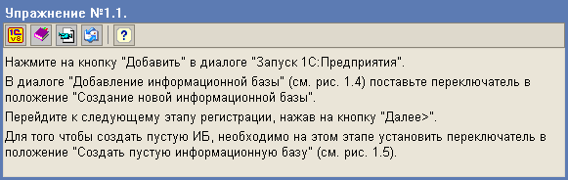

Рис. 29 Внешний вид упражнения

Каждое упражнение имеет номер. В данном случае, это №1.1. Первая цифра соответствует главе, вторая - порядковый номер упражнения.

Если заголовок выглядит как: - это часть упражнения. На части делятся крупные упражнения для удобства их выполнения.
Отдельно разберем действия, которые можно выполнить посредством нажатия пиктограмм в панели упражнения.

1. - загрузить Базу Данных с выполненным заданием. Поместите курсор на пиктограмму, она изменит цвет, нажмите левую кнопку мыши, в появившемся диалоге укажите место на жестком диске, куда вы хотите скопировать базу. Присвойте файлу имя с расширением *.dt. *-номер упражнения. Для того, чтобы подключить Базу Данных выполните следующую последовательность действий:
• войдите в 1С:Предприятие 8.0 в режиме Конфигуратор;
• в главном меню выберите пункт Администрирование/Загрузить информационную базу...;
• в открывшемся диалоге укажите путь к файлу с обновленной базой, затем нажмите кнопку "Открыть";
• конфигуратор установит новую ИБ поверх старой и отключится;
• необходимо запустить 1С:Предприятие заново.
2. - обратиться к словарю терминов. Поместите курсор на пиктограмму, она изменит цвет, нажмите левую кнопку мыши, Вы откроете словарь терминов. Выберите букву, на которую начинается термин, вызвавший затруднение. Между терминами можно переходить по ссылкам в определениях. Если необходимо вернуться назад: к предыдущему термину или к выполнению задания - нажмите кнопку Назад Навигатора 1С:Образования.
3. - загрузить анимационную подсказку. Используется в случае, если возникает необходимость визуально проследить последовательность действий, которые необходимо выполнить для успешного выполнения задания. Поместите курсор на пиктограмму, она изменит цвет. Дождитесь появления описания . В описании обязательно указан объем анимационного ролика. Чтобы загрузить анимационную подсказку, нажмите левую кнопку мыши. В каждом анимационном ролике в правом нижнем углу расположены навигационные клавиши . Их можно использовать для пошагового просмотра подсказки. Чтобы вернуться к заданию, воспользуйтесь кнопкой Назад Навигатора 1С:Образования. Внимание - в упражнениях, входящих в состав самостоятельных работ - анимационная подсказка отсутствует.
4. - задать вопрос преподавателю. Если необходимо обратиться к преподавателю - поместите курсор на пиктограмму, она изменит цвет, нажмите левую кнопку мыши - подключится почтовый агент, установленный на машине пользователя по умолчанию. Если почтовый клиент не установлен - для написания письма используйте службы Интернет. Почтовый адрес, на который можно направлять вопросы по заданиям и материалам - andi@1c.ru.
5. - открыть справку. Позволяет из любого упражнения получить доступ к разделу справки "Выполнение упражнений".

Упражнение №13.1

Введите основную информацию об одной из организаций предприятия:
1. Наименование - "НовоДел";
2. Префикс – НД;
3. Полное наименование – Общество с ограниченной ответственностью "НовоДел".
4. Сведения об основном расчетном счете:
• Наименование – Основной р/с;
• Банк - АКБ "АВТ-БАНК";
• Номер счета – 40702810500000000123;
• Вид – Расчетный;
• Валюта счета – KZ.

Операция

Изучение работы с типовой конфигурацией следует начать с рассмотрения документа "Операция", поскольку данный документ является наиболее простым и удобным средством изучения регистра бухгалтерии.
Для ввода новой операции откроем журнал операций "Проводки – Операции (ведение учета вручную)" и создадим новый документ, экранная форма которого представлена на рис. 2-1.
Операция, как и любой другой документ, содержит шапку и табличную часть. В шапке документа всегда указывается номер документа и его дата. Эти реквизиты есть у любого документа, не зависимо от вида учета, или регистров.

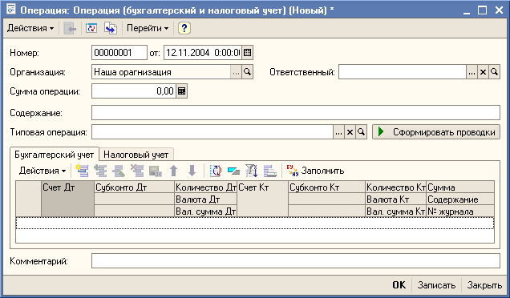

Рис. 30 Экранная форма документа "Операция"

Так как операция "привязана" к конкретному регистру бухгалтерии, то в шапке операции указываются те реквизиты, которые установлены для данного регистра в качестве балансовых измерений. В данном случае, в шапке документа обязательным полем для заполнения является "Организация", поскольку это балансовое измерение регистра, необходимое для раздельного учета операций по каждой из организаций.
В шапке документа также указываются и реквизиты, которые не связаны с регистром бухгалтерии, однако используются для регистрации каких-либо дополнительных сведений, относящихся ко всему документу в целом. Такими реквизитами в операции является Сумма и Ответственный.
Табличная часть операции содержит только те реквизиты, которые непосредственно участвуют в формировании записи регистра бухгалтерии.
В каждой строке операции указывается счет дебета и кредита, поскольку для регистра бухгалтерии в конфигураторе установлена поддержка корреспонденции. К каждому счету можно указать то количество субконто (объектов аналитики), которое установлено для данного счета в плане счетов. Количество и Вал. сумма также устанавливаются для каждого счета в отдельности, поскольку в регистре бухгалтерии соответствующие ресурсы объявлены не балансовыми, это означает, что в одной записи (проводке) есть возможность указать разное количество (валютную сумму) по счету дебета и кредита. Следует учитывать, что хотя валюту также можно отдельно указать для дебетовой и кредитовой сторон проводки, валюта не является ресурсом, но является не балансовым измерением регистра.
По большому счету, не балансовое измерение регистра является аналогом вида субконто, установленного для всего плана счетов. Однако аналитический учет по валюте "привязан" к регистру, а не к плану счетов, поскольку один и тот же план счетов может служить основанием для нескольких регистров, среди которых возможно будут регистры, по которым валютный учет вестись не будет (например, налоговый).
Сумма проводки является балансовым ресурсом, то есть по дебету и кредиту проводки должна пройти одна и та же сумма.
В операции, так же как и в регистре, есть дополнительные реквизиты, которые не оказывают влияние на бухгалтерские итоги, однако позволяют добавить к записи определенные характеристики, например, содержание записи.

Упражнение №13.2

Введите следующую операцию по регистрации уставного капитала организации "НовоДел".
11.10.2010 регистрируется уставный капитал. Учредителями являются следующие контрагенты:
• "Учредитель 1". Сумма в уставном капитале – 1 000 000,00тг.
• "Учредитель 2". Сумма в уставном капитале – 200 000,00 тг.

Учет денежных средств
Документ "Приходный кассовый ордер"
Получение наличных денежных средств в банке
Оплата от покупателя
Документ "Расходный кассовый ордер"
Денежные средства любой организации можно разделить на наличные денежные средства и денежные средства на расчетных счетах (безналичные).
К основным операциям по учету наличных денежных средств относятся операции поступления наличных в кассу (документ "Приходный кассовый ордер" ПКО) и выдачи наличных из кассы (документ "Расходный кассовый ордер" РКО).
К безналичным расчетам относятся операции поступления на расчетный счет и списания с расчетного счета.
Для обращения к документам по учету денежных средств необходимо открыть соответствующий журнал документов через пункт меню "Банк и Касса".

Документ "Приходный кассовый ордер"

Рассмотрим документ "Приходный кассовый ордер", представленный на рис. 2-2. Следует обратить внимание на то обстоятельство, что реквизиты документа, доступные для заполнения, зависят от выбранной операции, которая может принимать одно из следующих значений:
• Оплата от покупателя;
• Возврат денежных средств подотчетником;
• Возврат денежных средств поставщиком;
• Получение наличных денежных средств в банке;
• Расчеты по кредитам и займам с контрагентами;
• Прочий приход денежных средств.

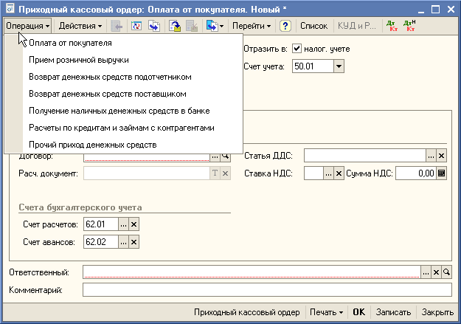

Рис. 31 Экранная форма документа "ПКО"

Тип операции выбирается при нажатии на экранную кнопку "Операция".
При работе с кассовыми документами, как и при работе с операциями, для ведения бухгалтерского учета обязательно указывается организация, в разрезе которой приходуются денежные средства. Кроме того, обязательно указывается сумма поступивших денежных средств.
Экранная форма документа содержит как переменные реквизиты, зависящие от вида операции, так и постоянные реквизиты, объединенные в группу Печать. Данные реквизиты служат для правильного формирования печатной формы документа.
Изменение вида операции в форме документа практически не вносит изменений в порядок формирования записей бухгалтерского учета. Отличия в работе с документом при ведении бухгалтерского учета заключаются только в том, что при выборе определенных операций, в документе не указывается корреспондирующий счет. Отсутствие объектов аналитического учета не влияет на порядок формирования записи регистра.

Упражнение № 13.3

Введите "Приходный кассовый ордер", регистрирующий поступление наличных денежных средств от контрагента "Учредитель 2", в счет погашения задолженности по уставному капиталу на сумму 20 000.00 тг. от 12.10.2010г.
Для решения задачи наиболее правильным будет использование в документе ПКО операции "Прочий приход денежных средств". В этом случае представляется возможность указать счет, корреспондирующий со счетом 1010 "Денежные средства в кассе", а также статьи аналитического учета. В рассматриваемом примере, необходимо указать счет 5010.01 "Расчеты с учредителями", соответствующего контрагента, а также добавить новую статью движения денежных средств (ДДС) – "Поступления от учредителей".
Рассмотрим некоторые особенности работы с документом при выборе других операций.

Получение наличных денежных средств в банке
При оформлении такой операции обязательно указывается расчетный счет организации, с которого снимаются денежные средства. В случае, если с расчетного счета снимается валюта, то необходимо указать соответствующий счет учета по кассе (1030.21). Валюта кассы и расчетного счета должны совпадать. Если не указать расчетный счет, то программа выдаст сообщение об ошибке и запись в регистре сформирована не будет.

Оплата от покупателя
При получении оплаты от покупателей, указывается контрагент, договор (расчетный документ), а также счета расчетов и учета авансов. В случае, если одновременно проходит оплата по нескольким договорам и/или расчетным документам, то имеется возможность ввести в одном ПКО список оплачиваемых документов, для чего необходимо включить экранную кнопку "Список", в результате, в документе появится табличная часть, представленная на рис 2-3.

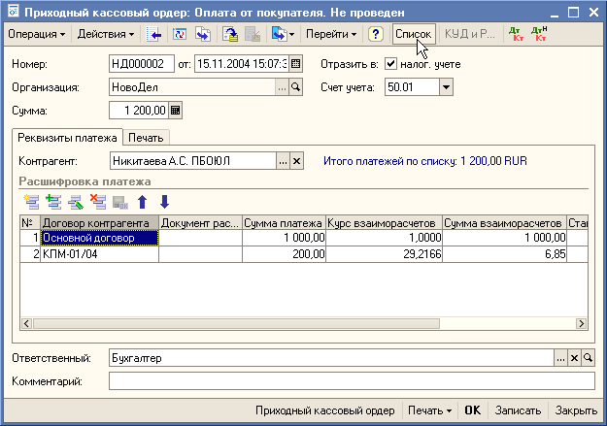

Рис. 32 Форма списка документа "Приходный кассовый ордер"

Документ "Расходный кассовый ордер"

Порядок работы с данным документом совпадает с порядком работы с документом "Приходный кассовый ордер", кроме того, унифицированы экранные формы обоих документов, что позволяет использовать оба документа на рабочем месте кассира без дополнительных затрат на изучение их особенностей. К отличиям стоит отнести:
1. порядок формирования проводок (дебетуется или кредитуется счет 1010 "Денежные средства в кассе");
2. список возможных операций, отражаемых в учете с помощью данного документа.
С помощью документа "Расходный кассовый ордер" можно отразить в учете следующие операции с наличными денежными средствами:
• Оплата поставщику;
• Возврат денежных средств покупателю;
• Выдача денежных средств подотчетнику;
• Выплата заработной платы;
• Взнос наличными в банк;
• Расчет по кредитам и займам с контрагентами;
• Прочий расход денежных средств.
Так же как и при работе с документом ПКО следует понимать, что выбор операции влияет на видимость тех или иных реквизитов. Для ведения бухгалтерского учета в тех операциях, в которых есть возможность указать корреспондирующий счет, программа позволяет выбрать абсолютно любой счет бухгалтерского учета.

Упражнение № 13.4

Введите документ "Расходный кассовый ордер", регистрирующий взнос наличных в банк на сумму 10 000.00 тг. от 12.10.2010г.
Для решения задачи наиболее правильным будет использование в документе РКО операции "Взнос наличными в банк". В этом случае необходимо указать расчетный счет, а также кассу организации, более того, их валюты должны совпасть. Обратите внимание, что в этом случае программа не позволяет переопределить счета дебета и кредита.

Учет движения денежных средств по расчетным счетам организации
Движение денежных средств по расчетному счету всегда характеризуется наличием достаточно большого числа документов, так или иначе связанных с поступлением денежных средств на расчетный счет, или их списанием.
В конфигурации "Бухгалтерия предприятия" записи в регистр бухгалтерии по счетам учета безналичных денежных средств (1030 "Денежные средства на текущих банковских счетах" и 1040 "Денежные счета на карт-счетах") формируются двумя первичными документами – платежным поручением входящим и платежным поручением исходящим.
К денежным документам, формирующим записи в регистре бухгалтерии, относятся следующие документы.
Указанные документы с точки зрения бухгалтерского учета формируют одинаковые записи в регистре бухгалтерии.

Таблица 6
Регистр бухгалтерского учета по платежному поручению

Платежное поручение входящее: | Платежное поручение исходящее:
Оплата от покупателя | Оплата поставщику
Возврат денежных средств поставщиком | Возврат денежных средств покупателю
Расчеты по кредитам и займам | Перечисление налога
Прочее поступление безналичных денежных средств | Перечисление заработной платы
 | Расчеты по кредитам и займам с контрагентами
 | Прочее списание безналичных денежных средств

Рассмотрим подробнее порядок формирования записей по движению денежных средств на расчетном счете на примере поступления денежных средств от контрагента – "Учредитель 1", платежное поручение от которого представлено на рис. 33
Предположим, что платежное поручение контрагента было передано нам по факсу, но при этом выписки из банка мы еще не получали. Вполне возможно, что для организации документооборота нам необходимо отдельно зафиксировать как платежное поручение, так и оплату по банку. Однако, не получив выписку, мы не можем отразить поступление денежных средств от контрагента.
После получения выписки из банка, мы открываем уже зарегистрированный платежный документ, устанавливаем признак оплаты (подтверждения) и устанавливаем дату оплаты. В результате, документ "Платежное поручение входящее" сформирует соответствующую запись в регистре бухгалтерии той датой (!), которая была указана в дате оплаты.

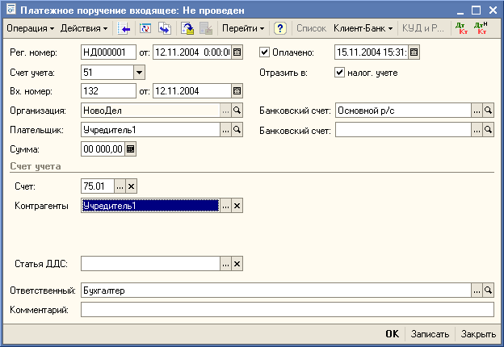

Рис. 33 Входящее платежное поручение

Таким образом, обеспечивается последовательность отражения первичных документов в информационной системе. Наиболее наглядно данная возможность иллюстрируется следующим примером.
25 декабря 2009 года от покупателя получено платежное поручение. Банковская выписка по данному документу получена 15 января 2010 года. С одной стороны, если отражать поступление денежных средств соответствующим документом "Выписка", то нельзя узнать, когда же покупатель выполнил условия расчетов и произвел оплату, которая просто задержалась на уровне межбанковских платежей. С другой стороны, формировать записи в регистре бухгалтерии платежным документом напрямую тоже нельзя, поскольку нарушается принцип последовательности бухгалтерского учета. В типовой конфигурации правильность учета обеспечивается как с точки зрения документооборота, так и с точки зрения бухгалтерского учета.
Для организации документооборота формируется платежный документ. Для бухгалтерского учета устанавливается признак оплаты платежного документа и ее дата. Таким образом, дата записи в регистре бухгалтерии не привязана к дате регистрации платежного поручения.
Такая организация позволяет решать следующие задачи:
• Регистрировать все (!) сформированные на предприятии и поступившие из вне документы по учету денежных средств;
• Регистрировать отдельно момент создания первичного документа и момент совершения бухгалтерской операции.
Типовая конфигурация "Бухгалтерия предприятия" не содержит документ "Банковская выписка". При необходимости сравнить учетные данные с бумажной выпиской, полученной из банка, есть возможность с помощью одноименной обработки сгенерировать банковскую выписку по указанному расчетному счету. Данная обработка отбирает платежные документы за указанный день, у которых установлен признак оплаты платежа. При отсутствии документа, по которому прошло движение денежных средств согласно данным банковской выписки, его необходимо зарегистрировать и оплатить.
Следует обратить внимание, что текущая настройка конфигурации позволяет регистрировать в системе документы со следующими особенностями таблица 7.

Таблица 7
Конфигурация настроек по платежному документу

Дата акцепта по отношению к дате документа | Описание ситуации
Дата оплаты позже даты документа. | Сначала пришел платежный документ, позже банковская выписка.
Дата оплаты равна дате платежного документа. | Платежный документ был получен вместе с банковской выпиской.
Дата оплаты раньше даты документа. | Платежка пришла позже банковской выписки.

При работе с документами в "1С:Предприятие 8.0" предусмотрена возможность автоматического заполнения определенных реквизитов. В частности, при работе с платежными документами автоматически заполняются счета расчетов с контрагентами. Данная возможность обусловлена привязкой реквизитов документа к регистру сведений "Счета учета расчетов с контрагентами", представленном на рис. 33
Данный регистр предназначен для хранения счетов учета расчетов с контрагентами, которые в дальнейшем используются для подстановки в документы по умолчанию при вводе контрагентов и договоров.
Сведения о счетах расчетов с контрагентами хранятся в следующих ресурсах регистра:
• Счет учета расчетов с поставщиком;
• Счет учета авансов выданных;
• Счет учета расчетов с покупателем;
• Счет учета авансов полученных;
• Счет учета расчетов с комитентом;
• Счет учета расчетов по таре с поставщиком;
• Счет учета расчетов по таре с покупателем.

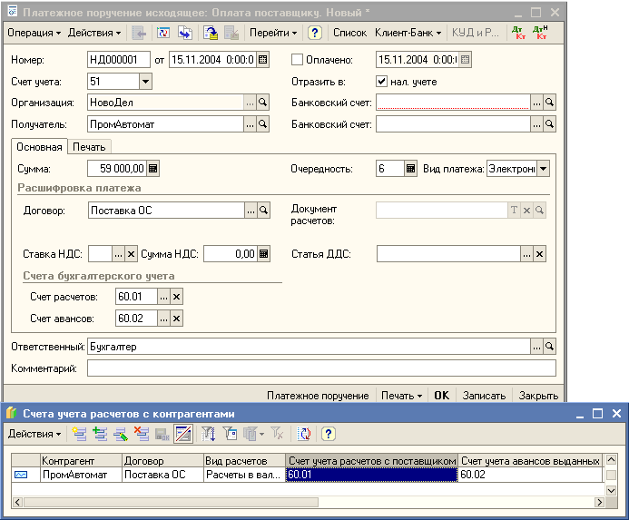

Рис. 34 Связь платежного документа и регистра сведений "Контрагенты организаций"

Если в плане счетов заведены собственные счета учета расчетов с контрагентами, их можно указать в регистре сведений "Счета учета расчетов с контрагентами" и они будут подставляться в документы.
Счета учета могут задаваться в разрезе организаций, контрагентов, договоров с контрагентами и видов расчетов. Это означает, что для каждого контрагента и даже для отдельного договора можно задать набор своих счетов учета расчетов. В поле "Контрагент" можно указать не только конкретного контрагента, но и группу справочника "Контрагенты". Тогда правила подстановки счетов распространятся на всех контрагентов, входящих в группу, кроме тех, для которых заданы свои счета учета. Если в заданном правиле учета (записи регистра "Контрагенты организаций") контрагент не указан, то эти счета учета будут подставляться для всех контрагентов, не имеющих индивидуальных правил учета или заданных счетов учета для групп справочника, в которые они входят.
Возможность указания счетов учета расчетов в разрезе организаций позволяет в разных организациях вести учет расчетов с одним контрагентом на разных субсчетах.

Упражнение № 13.5

В справочник "Контрагенты" введите поставщика – "ПромАвтомат". Добавьте договор поставки – "Поставка ОС". Договор заключен в рублях, взаиморасчеты ведутся по договору в целом.
В регистре сведений "Счета учета расчетов с контрагентами" добавьте запись, в которой должно быть указано, что при расчетах между организацией "НовоДел" и контрагентом "ПромАвтомат" используются следующие счета:
• Счет учета расчетов с поставщиком – 3310.01;
• Счет учета авансов выданных – 3310.02.
Введите документ "Платежное поручение исходящее" от 12.10.2010 года для оплаты поставщику по данному договору в размере 59 000.00 тг. Оплаты нет.
Доступ к регистру сведений "Счета учета расчетов с контрагентами" осуществляется через пункт меню "Банк и касса – Счета учета расчетов с контрагентами".
Для решения задачи наиболее правильным будет использование в документе "Платежное поручение исходящее" операции "Оплата поставщику". Программа автоматически подставит счета расчетов с контрагентом из регистра сведений "Счета учета расчетов с контрагентами" и определит, что выплачен аванс, поскольку нет остатков по счету расчетов в разрезе с указанным контрагентом и договором.
В случае, если оплата идет по закрытию кредиторской задолженности, то есть оплачивается уже свершившаяся поставка, то на сумму кредиторской задолженности будет погашен остаток по счету учета расчетов. Если оплата превышает кредиторскую задолженность, то на сумму превышения будет сформирована вторая проводка в счет учета авансов.
Для оплаты по введенному платежному поручению воспользуемся обработкой "Выписка банка", представленной на рис. 2-6 (пункт меню "Банки касса – Выписка банка"). В качестве даты выписки укажем 14.10.2010 г., выберем организацию "НовоДел".
В случае, если установить флажок "Выводить только оплаченные", то в списке расчетных документов будут отражены только те платежные поручения, у которых дата оплаты установлена та же, что и дата выписки. Если флажок снять, то в список будут выведены так же и те платежные поручения, которые на дату выписки не были оплачены, как в случае с исходящим платежным поручением. В случае, если списке выводятся не оплаченные платежные документы, их можно отметить для оплаты, и при нажатии на кнопку "Выполнить" дата выписки в отмеченных документах будет установлена как дата оплаты, и соответствующей датой будут сформированы проводки.

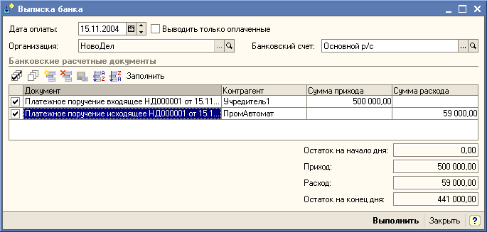

Рис. 35 Обработка "Выписка банка"

Упражнение № 13.6

В справочник "Контрагенты" введите поставщика – "ООО СпецПоставка". Добавьте договор поставки – "Поставка ТМЦ". Договор заключен в рублях, взаиморасчеты ведутся по договору в целом.
В регистре сведений "Счета учета расчетов с контрагентами" добавьте запись, в которой должно быть указано, что при расчетах между организацией "НовоДел" и контрагентом "ООО СпецПоставка" используются следующие счета:
• Счет учета расчетов с поставщиком – 3310.01
• Счет учета авансов выданных – 1250.02.
Введите документ "Платежное поручение исходящее" от 15.10.2010 года для оплаты поставщику по данному договору в размере 20 000.00 тг. Оплата от 15.10.2010г.

Учет приобретения МПЗ
В конфигурации "Бухгалтерия предприятия" все (!) материально-производственные запасы – основные средства, оборудование, материалы, а также услуги, приходуются по одной и той же схеме. Данная универсализация позволяет сократить число документов в информационной базе, в то же время, обеспечивая достаточно высокую гибкость в настройке алгоритмов отражения поступления МПЗ в регистре бухгалтерии.
Поскольку в момент приходования МПЗ на склад формируется их себестоимость, то, прежде чем приступать к рассмотрению документов учета приобретения МПЗ, следует настроить параметры учетной политики для целей бухгалтерского и налогового учета, поскольку от настроек учетной политики для конкретной организации, будет зависеть, в частности, порядок формирования партий МПЗ.
Настройки учетной политики хранятся в периодическом регистре сведений "Учетная политика", представленном на рис. 2-7, доступ к которому осуществляется через пункт меню "Предприятие – Учетная политика".
Для целей бухгалтерского учета в регистре сведений выбирается организация, указывается способ оценки МПЗ, а также указывается, используется или нет метод "Директ-костинг" при расчете стоимости произведенных товаров и/или услуг.

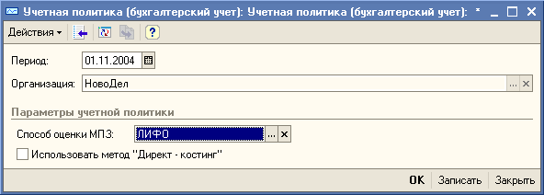

Рис. 36 Настройка учетной политики для целей бухгалтерского учета

Для целей налогового учета существует отдельный регистр сведений, представленный на рис. 36, в котором помимо способа оценки МПЗ, указывается момент определения налоговой базы НДС, а также определяются специальные налоговые режимы: применяется или нет упрощенная система налогообложения, и является ли организация плательщиком ЕНВД.

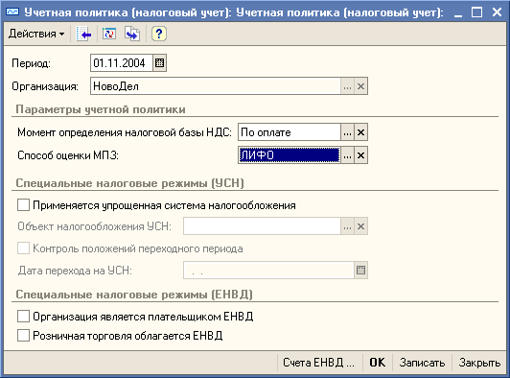

Рис. 37. Настройка учетной политики для целей налогового учета

Упражнение № 13.7

Настройте учетную политику организации "НовоДел" так, как показано на рис. 36 и 37.

Для отражения в бухгалтерском учете факта поступления МПЗ, используется документ "Поступление товаров и услуг", экранная форма которого представлена на рис. 38. Открытие одноименного журнала осуществляется через пункт меню "Основная деятельность – Покупка – Поступление товаров и услуг".

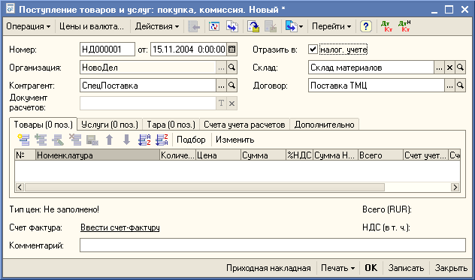

Рис. 38. Экранная форма документа "Поступление товаров и услуг"

Реквизитный состав шапки рассматриваемого документа содержит достаточно большое количество реквизитов, обязательных для заполнения. В первую очередь, для отражения в бухгалтерском учете, необходимо указать организацию, на которую поступают МПЗ а также обязательно указывается контрагент и договор, в соответствии с которым поступают МПЗ. Если по выбранному договору взаиморасчеты ведутся не в целом по договору, а по расчетным документам, то необходимо указать еще и сделку, в соответствии с которой осуществляется поставка.
В обязательном порядке указывается склад, на который поступили МПЗ, поскольку, согласно настройки плана счетов, регламентированный учет ведется в разрезе конкретного значения номенклатуры и склада, на который поступила номенклатура.
Оприходование товаров, тары, услуг и оборудования для целей бухгалтерского и налогового учета производится в соответствии со счетами учета, заданными в документе.
При вводе сведений о поступивших товарах (закладка "Товары") счета налогового и бухгалтерского учета указываются непосредственно в документе. По умолчанию значения этих счетов подставляются из регистра сведений "Счета учета номенклатуры", экранная форма записи регистра представлена на рис. 39. Доступ к данному регистру сведений осуществляется через меню "Основная деятельность – Товары (материалы, продукция, услуги) – Счета учета номенклатуры".
Оприходование товаров, тары, услуг и оборудования отражается по дебету счета учета в корреспонденции со счетом учета расчетов с контрагентом, заданным на закладке "Счета учета расчетов". По умолчанию значения этих счетов подставляются из ресурсов "Счет учета расчетов с поставщиком" и "Счет учета авансов выданных" регистра сведений "Счета учета расчетов с контрагентами". Если указан счет учета авансов выданных, то при отражении операции в бухгалтерском учете будет зачтен аванс, если он ранее действительно был выдан.

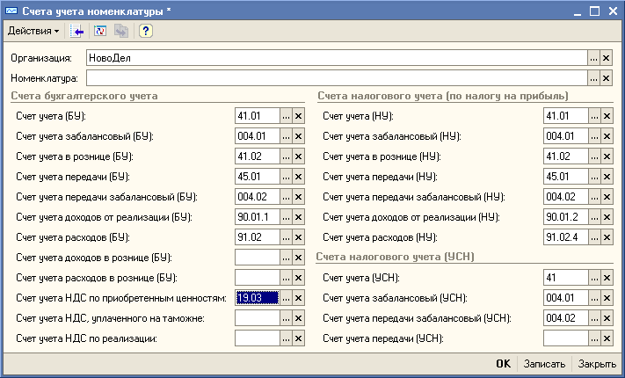

Рис. 39. Запись регистра "Счета учета номенклатуры" для организации "НовоДел"

Упражнение № 13.8

В регистр сведений "Счета учета номенклатуры" добавьте записи для организации "НовоДел".
1. Одна запись – общая для всей номенклатуры (представлена на рис. 39).
2. Вторая запись – в измерении "Номенклатура" выберите группу "Материалы" и укажите для нее:
• счет учета БУ - 10.01;
• счет учета НДС по приобретенным ценностям – 1420.03.
При поступлении ценностей сумма НДС в бухгалтерском учете относится в дебет счета учета НДС (один из субсчетов счета 1420 "Налог на добавленную стоимость по приобретенным ценностям"). Счет задается в документе и подставляется при вводе номенклатурной позиции из ресурса "Счет учета НДС" из регистра сведений "Счета учета номенклатуры". Исключение составляет ситуация, когда НДС включается в стоимость. В этом случае устанавливается флаг "НДС включать в стоимость" диалога документа "Цены и валюта", представленного на рис.40, и оприходование ценностей отражается на сумму с НДС (и в бухгалтерском и в налоговом учете).

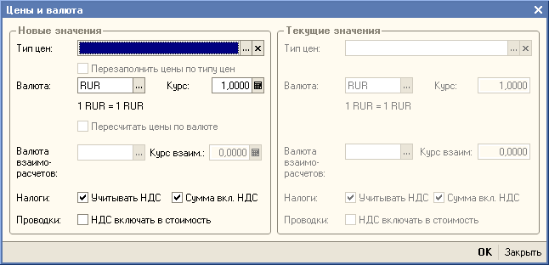

Рис. 40. Порядок учета НДС

При отражении операций "покупка, комиссия" по договору с комитентом и "в переработку" счета учета товаров подставляются из ресурса "Счет учета доп. (БУ)" регистра сведений "Счета учета номенклатуры". Как правило, это забалансовые счета 1330 "Товары, принятые на комиссию" и 1310 "Сырье и материалы, принятые в переработку" или их возможные субсчета. Такие операции не отражаются в налоговом учете и НДС в бухгалтерском учете по поступившим ценностям не выделяется.
Поскольку тара, указанная на закладке "Тара" подразумевается многооборотной, имеет залоговые цены и подлежит возврату продавцу, то залоговые цены тары не включаются в налоговую базу по НДС (в соответствии c п.7 ст.154 НК РК) и сам входной НДС в бухгалтерском учете не отражается.
Одновременно с оприходованием материальных ценностей, в документе могут быть указаны услуги, оказанные сторонней организацией. В принципе, закладка "Услуги" может быть единственной заполненной в документе.
При отражении затрат, связанных с процессом производства или продажи, счет учета услуги, оказанной сторонней организацией не задается в документе вручную, а определяется автоматически по указанной статье затрат и подразделению организации. В документе счет указывается не для редактирования, а лишь для визуального контроля.
При отражении прочих затрат и счет учета расходов и объекты аналитического учета задаются в документе вручную. В этом случае подразделение организации и статья затрат не должны быть указаны.

Упражнение № 13.9
Отразите факт поступления от контрагента "СпецПоставка" 15.11.2010 на склад материалов следующих материалов:
• "Брус осиновый 50х50х2000" в количестве 100 штук по цене 25 тг./шт.;
• "Плита декоративная 1500х800" в количестве 20 штук по цене 120 тг./шт.
При вводе документа обратите внимание на флажок "Налоговый учет", он должен быть включен.
В результате проведения документа в бухгалтерском учете должны появиться три проводки:
1. Дт 1310.01 Кт 3310.01 – учтены поступившие материалы
2. Дт 1420.03 Кт 3310.01 – выделен НДС
3. Дт 3310.01 Кт 3310.02 – произведен зачет ранее выплаченного аванса
В налоговом учете появилась одна проводка:
Дт 1310.01 Кт ПВ – учтены поступившие материалы в налоговом учете (без НДС).
Учет дополнительных расходов
Достаточно часто возникают ситуации, когда в себестоимость МПЗ необходимо включить определенные дополнительные расходы. Эти расходы в основном связаны с услугами, оказанными внешними организациями, например, транспортировка, или хранение.
В типовой конфигурации "Бухгалтерия предприятия" для учета подобного рода затрат используется документ "Поступление Доп. Расходов". Открытие одноименного журнала осуществляется через пункт меню "Основная деятельность – Покупка – Поступление доп. расходов".
Ввод нового документа "Поступление доп. расходов" желательно осуществлять на основании документа "Поступление товаров и услуг", как это показано на рис. 41.
В шапке документа в реквизитах "Контрагент", "Договор", "Сделка" вводится информация о том контрагенте (договоре и сделке), который оказывает дополнительные услуги, стоимость которых должна быть включена в себестоимость МПЗ.
В табличной части документа, на закладке "Товары" указываются МПЗ, на которые необходимо отнести дополнительные расходы, а также их количество и стоимость. В качестве документа партии может быть указан документ "Поступление товаров и услуг" или "Авансовый отчет".
Стоимость товаров отражается в графе "Сумма товара". Сумма дополнительных расходов по каждому товару заносится в графу "Доп. расходы(сумма)".
В том случае, если сумма дополнительных расходов определяется общей суммой и затем распределяется по всем позициям номенклатуры, то в шапке документа в реквизите "Сумма расхода" указывается общая сумма расходов, а в графе "Распределять по" выбирается способ распределения суммы расходов.
При этом возможны следующие способы распределения:
• по сумме;
• по количеству.
Предусмотрена возможность автоматического заполнения информации о товарах в соответствии с оформленными ранее документами поступления. Автоматическое заполнение производится с помощью кнопки "Заполнить". При этом можно заполнить табличную часть документа в соответствии с несколькими документами поступления ("Добавить из документов поступления").

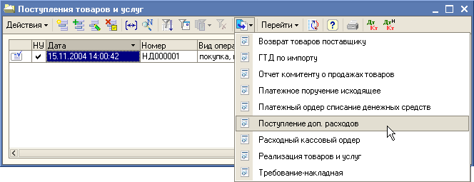
Рис. 41. Порядок ввода документов на основании

Упражнение № 13.10

Отразите в бухгалтерском учете дополнительные расходы на сумму 2 000.00 тг. за транспортные услуги, оказанные поставщиком "СпецПоставка" в связи с поставкой материалов. НДС – 18% сверху.
Решением поставленной задачи является ввод документа "Поступление доп. расходов" на основании документа поставки, как это показано на рис. 42. Дата документа совпадает с датой поставки.
Следует обратить внимание, что при вводе на основании, в документе "Поступление доп. расходов" устанавливаются тот же контрагент и договор, что указаны в документе-основании. В случае, если, например, транспортные услуги оказывает другой контрагент, его следует вручную выбрать в шапке документа.
По указанному в шапке контрагенту и договору происходит анализ взаиморасчетов, и, если есть выплаченные авансы, то при проведении документа, сформируются проводки по зачету аванса.

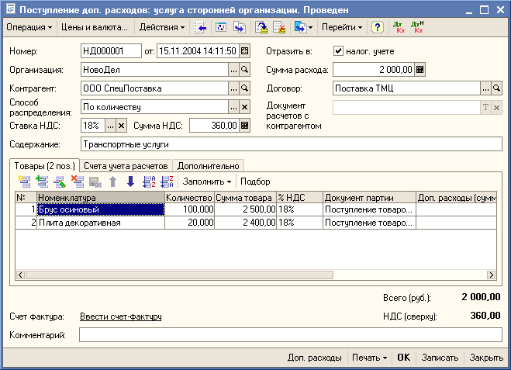

Рис. 42. Ввод документа "Поступление доп. расходов" на основании приходной накладной

В результате проведения документа по каждой строке товаров сформируется отдельная запись в регистре бухгалтерии (проводка), в которой будет дебетоваться счет учета МПЗ, с указанием конкретной номенклатуры и склада, но в проводке будет только сумма и не будет количества, поскольку увеличивается только себестоимость МПЗ, а не количественные остатки на складе.

Расчеты с подотчетными лицами
Между организацией и сотрудниками денежные отношения возможны не только при выплате зарплаты. Выдача денег на командировочные расходы, на приобретение материалов, канцтоваров и пр., – эти операции происходят на любом предприятии.
Взаиморасчеты с подотчетными лицами в бухгалтерском учете отражаются по счету 2150 "Долгосрочная задолженность работников". По своей сути данный счет активно-пассивный и отражает либо задолженность подотчетного лица перед предприятием, либо наоборот, предприятия перед подотчетным лицом (если его расходы превысили выданные ему средства).
Детализация взаиморасчетов с подотчетными лицами ведется с точностью до сотрудника.
Для выдачи денежных средств из кассы организации под отчет сотруднику вводится документ "Расходный кассовый ордер" и выбирается операция "Выдача денежных средств подотчетнику".
Дальнейшие расчеты между организацией и подотчетным лицом могут развиваться по одному из четырех сценариев.
1. Сценарий первый. Подотчетное лицо вообще не использовало выданные ему средства. В этом случае оформляется только документ "Приходный кассовый ордер" на всю сумму выданных ранее денежных средств.
2. Сценарий второй. Сотрудник частично использовал выданные ему средства. В этом случае, оставшиеся у него денежные средства он возвращает в кассу предприятия по документу "Приходный кассовый ордер", а на сумму использованных средств отчитывается по документу "Авансовый отчет".
3. Сценарий третий. Сотрудник полностью потратил выданные ему средства. В кассу возвращать нечего, на сумму полученных (и потраченных) средств сотрудник отчитывается по документу "Авансовый отчет".
4. Сценарий четвертый. Сотрудник потратил больше, чем получил из кассы предприятия. На потраченную сумму он отчитывается по документу "Авансовый отчет", а на сумму превышения авансового отчета над соответствующим РКО, формируется еще один документ РКО.
Регистрация в бухгалтерском учете возврата выданных ранее и не использованных сумм осуществляется с использованием документа "Приходный кассовый ордер" с установленным видом операции "Возврат денежных средств подотчетником". Данный документ уже был рассмотрен выше, поэтому сразу перейдем к рассмотрению документа "Авансовый отчет".
Документ "Авансовый отчет", экранная форма которого представлена на рис. 43, оформляется в той валюте, которая определена для сотрудника при выдаче ему денежных средств. Если РКО был выписан в валюте, то для отражения валютного авансового отчета, необходимо нажать экранную кнопку "Цены и валюта…" и указать валюту авансового отчета. По умолчанию авансовые отчеты формируются в тенге.
Документ имеет несколько табличных частей, которые располагаются на соответствующих закладках.

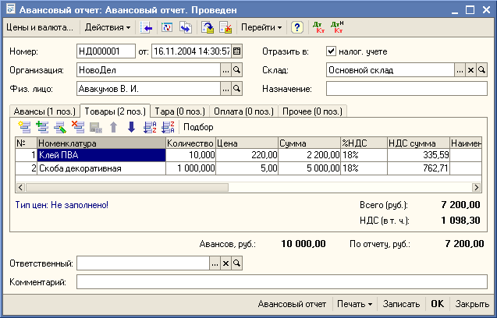

Рис. 43. Экранная форма документа "Авансовый отчет"

Информация о денежных средствах, полученных подотчетным лицом, отображается на закладке "Авансы".
Денежные средства, выданные подотчетному лицу могут быть израсходованы на:
• Закупку товаров и тары (закладки "Товары" и "Тара");
• Оплату поставщикам (закладка "Оплата");
• Прочие (дополнительные) расходы (закладка "Прочее").
Данные о расходе денежных средств заполняются в документе "Авансовый отчет" на соответствующих закладках табличной части.
Информация о приобретенных подотчетным лицом МПЗ фиксируется на закладке "Товары", информация о приобретении возвратной тары фиксируется на закладке "Тара".
Информация об израсходованных подотчетным лицом суммах заполняются в соответствии с предоставленными подотчетным лицом печатными формами документов.
На закладке "Прочее" указываются услуги, оплаченные физическим лицом из подотчетных сумм.
Затраты подотчетного лица на оплату поставщикам фиксируются на закладке "Оплата".
Сумма фиксируются в двух валютах: валюте, в которой подотчетное лицо реально расплатился с поставщиком и в валюте взаиморасчетов, указанной в договоре поставщика.
При проведении авансового отчета автоматически корректируется сумма задолженности перед поставщиком.
К дополнительным расходам подотчетного лица могут относиться командировочные расходы, расходы на проезд, расходы на бензин и т.д. Эта информация заполняется на закладке "Прочее". В качестве дополнительной информации может быть указана та статья затрат, на которую надо отнести прочие расходы подотчетного лица.
Для корректного отражения операций необходимо указать в табличной части документа счет и аналитику бухгалтерского учета приобретаемых объектов (или счет учета расчетов с поставщиками, которым произведена оплата).
При проведении документа формируются бухгалтерские записи по дебету счетов, указанных в табличной части документа (в том числе счета учета НДС по приобретенным ценностям), и кредиту счета 1250 "Задолженность подотчетных лиц", соответствующим субсчетам (если отчет в тенге - то субсчета 1250.01 "Задолженность подотчетных лиц", если в иностранной валюте – то субсчета 1250.02 "Задолженность подотчетных лиц (в валюте) ").
При установленном флаге "Отразить в налоговом учете" авансовый отчет может формирует проводки в налоговом учете по налогу на прибыль.
Для корректного отражения операций в налоговом учете необходимо указать в табличной части документа счет и аналитику налогового учета приобретаемых объектов.
При проведении документа в налоговом учете будут сформированы записи:
• в части приобретения МПЗ (работ, услуг) - по дебету счетов, указанных в табличной части, и кредиту счета ПВ "Поступление и выбытие имущества, работ, услуг, прав";
• в части оплаты поставщикам – не отражается.

Упражнение №13.11

Отразите в бухгалтерском учете выдачу сотруднику Авакумову Вадиму Ивановичу под отчет суммы в размере 10 000.00 тг. 15.11.10г.
16.11.10г. Авакумов В.И. отчитался по авансовому отчету на сумму 7 200.00 тг. за приобретенные им в розничном магазине материалы:
• "Клей ПВА" в количестве 10 литров по цене 220 тг./литр.
• "Скоба декоративная" в количестве 1 000 шт. по цене 5 тг./шт.
В стоимость материалов включен НДС. Оставшуюся сумму подотчетное лицо внесло в кассу предприятия.
При решении поставленной задачи следует обратить внимание на порядок учета НДС.

Учет основных средств
Поступление основных средств и оборудования
Ввод в эксплуатацию основного средства
Передача оборудования в монтаж
Начисление амортизации

В бухгалтерии учет основных средств ведется на счете 2410 "Основные средства" с детализацией до отдельного объекта основных средств, имеющего свой инвентарный номер.
На рис. 44 представлена общая схема отражения в бухгалтерском учете операций, связанных с формированием основных средств на предприятии.
3310
2410
1010
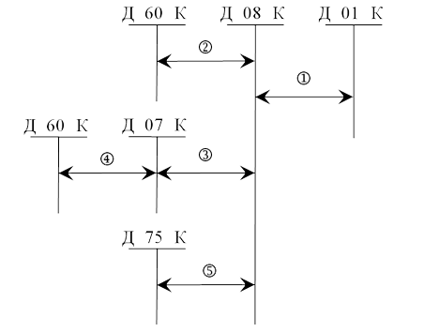
5010
2410
3310
Рис. 44 Схема проводок по формированию основных средств

Цифрами на данной схеме обозначены следующие операции:

1. Ввод в эксплуатацию основного средства. С момента формирования данной проводки у основного средства есть инвентарный номер, по нему может начисляться амортизация, и, главное, данное основное средство участвует в производственном процессе;
2. Приобретение основного средства. В момент формирования данной проводки, основное средство выступает в качестве номенклатуры. Вполне возможно, что перед вводом в эксплуатацию стоимость внеоборотного актива увеличится за счет каких-либо дополнительных расходов. Оприходование внеоборотного актива происходит так же, как и оприходование товаров или материалов;
3. Передача оборудования в монтаж. Данная операция является как бы развитием предыдущей операции, с той лишь разницей, что оборудование перед вводом его в эксплуатацию, необходимо собрать, смонтировать, и провести по нему пуско-наладочные работы. Таким образом, на счете 08 формируется стоимость внеоборотного актива из стоимости использованных объектов оборудования, материалов (если необходимо), затрат на пуско-наладочные работы и пр.;
4. Приобретение оборудования. Операция аналогична операции 2;
5. Поступление основного средства в качестве вклада в уставный капитал организации.
Рассмотрение операций учета основных средств следует начать с рассмотрения операций 2 и 4.

Поступление основных средств и оборудования
Бухгалтерский и налоговый учет поступления оборудования и отдельных объектов основных средств ведется аналогично товарам. Счета учета оборудования задаются в документе в соответствии с правилами бухгалтерского учета. В типовой конфигурации"Бухгалтерия предприятия" под оборудованием понимается как оборудование требующее монтажа (счет 2410 "Оборудование к установке"), так и не требующее монтажа (счет 2410.04 "Приобретение объектов основных средств"). НДС в этом случае учитывается обособленно от других ценностей на субсчете 1420.01 "Налог на добавленную стоимость при приобретении основных средств".
Для отражения в бухгалтерском учете операций поступления оборудования и основных средств, не требующих монтажа, используется уже рассмотренный нами документ "Поступление товаров и услуг". Использование одного и того же документа для оприходования товаров и основных средств еще раз подчеркивает общие принципы учета всех МПЗ на предприятии. Если основное средство не вводить в эксплуатацию, то его можно реализовать на сторону, как и любой другой товар.
В документе "Поступление товаров и услуг" необходимо указать вид операции "Поступление оборудования", в результате чего в табличной части документа появится соответствующая закладка. Предполагается, что именно на этой закладке будут отражены поступающие объекты оборудования и основные средства, не требующие монтажа. Счета учета оборудования и основных средств так же как и счета учета материалов подставляются из регистра сведений "Счет учета номенклатуры".
Документ формирует следующие проводки:
1. Дт 2410 Кт 3310 – на сумму поступившего оборудования;
2. Дт 2410 Кт ПВ – на сумму поступившего оборудования в налоговом учете;
3. Дт 2410.04 Кт 3310 – на сумму поступивших основных средств, не требующих монтажа;
4. Дт 2410.04 Кт 7410 – на сумму поступивших основных средств, не требующих монтажа в налоговом учете;
5. Дт 1420.01 Кт 3310 – на сумму уплаченного НДС.

Упражнение № 13.12

Отразите в бухгалтерском учете поступление основного средства "Станок фигурной распиловки" стоимостью 12 000.00 тг. на основной склад.
Отразите в бухгалтерском учете поступление следующих объектов оборудования "Комплект подъемного механизма"– 2 комплекта по цене 26 000.00 тг.
Поставка от контрагента "ПромАвтомат" по имеющемуся договору. Дата поставки 19.11.10 г.
Для решения задачи следует воспользоваться документом "Поступление товаров и услуг", указав вид операции "Оборудование".
В справочнике "Номенклатура" можно создать группы "Основные средства" и "Оборудование", затем указать в регистре сведений "Счета учета номенклатуры", что в разрезе организации "НовоДел" и номенклатуры "Оборудование" учет ведется по счету 2410, а по номенклатуре группы "Основные средства" по счету 2410.4. Обратите внимание, что подобная настройка регистра позволит вести учет только для одной организации – "НовоДел", для всех остальных организаций будет действовать предыдущая настройка.

Ввод в эксплуатацию основного средства
Для отражения в бухгалтерском и налоговом учете операции, отмеченной на рис. 2-16 цифрой 1, необходимо воспользоваться документом типовой конфигурации "Принятие к учету ОС", экранная форма которого представлена на рис. 2-16.
В шапке документа обязательно указывается организация, в которой вводится в эксплуатацию основное средство. Кроме того, документ содержит несколько закладок, на которых указываются соответствующие значения для разных видов учета. На закладке "Основные средства" указываются сведения об основных средствах и номенклатуре (приобретенном объекте). После указания номенклатуры, из регистра сведений "Счета учета номенклатуры" подбирается соответствующие счета бухгалтерского и налогового учета, с которых надо списать номенклатуру, принимаемую к учету. Если в документе "Поступление товаров и услуг" у приходуемой номенклатуры был изменен счет учета, предлагаемый по умолчанию, то в данном документе счета учета также необходимо изменить.

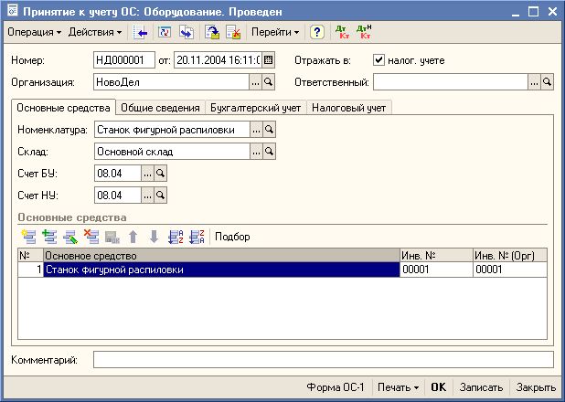

Рис. 45. Документ "Принятие к учету ОС"

В табличной части документа выбирается основное средство, принимаемое к учету. Следует учитывать, что хотя основное средство и приобретенный внеоборотный актив могут иметь одно и то же название, это объекты различных справочников.
Справочник "Основные средства" содержит основные сведения об объекте ОС. Кроме того, большинство сведений об основном средстве, относящиеся к бухгалтерскому и налоговому учету, заполняются только с помощью документа "Принятие к учету ОС".
На закладке "Общие сведения", документа "Принятие к учету ОС", представленной на рис. 46, указываются сведения о состоянии принятия основного средства к учету, и, если флажок "Принятие к учету с вводом в эксплуатацию", о состоянии ввода в эксплуатацию.. Если применяется механизм начисления амортизации, необходимо в обязательном порядке указать способ отражения расходов путем выбора соответствующего значения из справочника "Способы отражения расходов по амортизации".

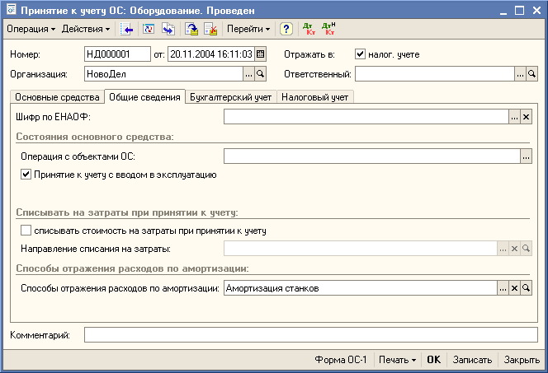

Рис. 46. Общие сведения об объекте основных средств

На закладке "Бухгалтерский учет", представленной на рис. 46, указываются основные сведения о порядке учета основного средства и начислении амортизации. Следует обратить внимание: не все реквизиты, относящиеся к начислению амортизации, доступны к заполнению. Это связано с тем, что разные реквизиты заполняются для разных способов начисления амортизации. В бухгалтерском учете возможны следующие виды начисления амортизации:
• Линейный способ;
• Способ уменьшаемого остатка;
• По сумме чисел лет срока полезного использования;
• Пропорционально объему продукции (услуг);
• По единым нормам амортизационных отчислений;
• По единым нормам амортизационных отчислений (на 1000 км.);
• По индивидуальному графику начисления амортизации.
Следует учитывать, что последний вариант начисления амортизации доступен только вместе с указанием соответствующего графика амортизации.
Также на закладке "Бухгалтерский учет" указываются счета учета основного средства и учета амортизации для данного основного средства. Обратите внимание, что на данной закладке указывается счет учета амортизации для основного средства, а счет отнесения амортизации указывается в справочнике способы отражения расходов по амортизации, соответствующее значение которого указывается на закладке "Общие сведения".

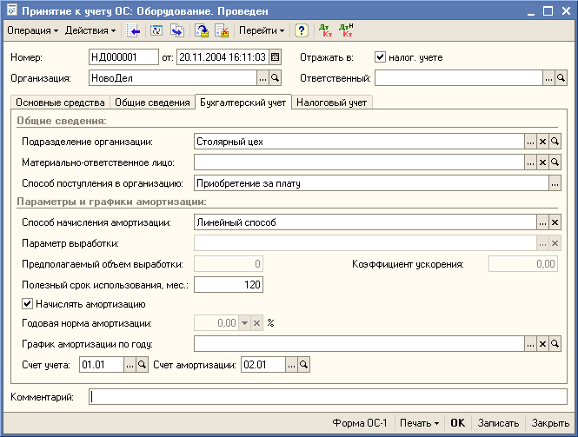

Рис. 46. Параметры начисления амортизации в целях бухгалтерского учета

На закладке "Налоговый учет", представленной на рис. 47, указываются параметры начисления амортизации для целей налогового учета.

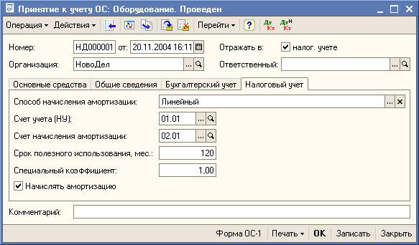
Рис. 47. Параметры начисления амортизации в целях налогового учета

Упражнение №13. 13

Отразите в бухгалтерском учете факт ввода в эксплуатацию основного средства "Станок фигурной распиловки" от 20.11.2010г.
• Затраты относить на счет 8410.01;
• Подразделение – "Столярный цех";
• Срок полезного использования – 10 лет.
Передача оборудования в монтаж
Для отражения в бухгалтерском и налоговом учете операции, отмеченной на рис. 43 цифрой 3, необходимо воспользоваться документом типовой конфигурации "Передача оборудования в монтаж", экранная форма которого представлена на рис. 48.
По своей сути каждый объект оборудования является только частью объекта строительства. В результате, стоимость объекта основных средств формируется из стоимости оборудования, материалов, и услуг.
В реквизите "Объект строительства" выбирается объект внеоборотных активов, в первоначальную стоимость которого необходимо включить стоимость оборудования и комплектующих. Выбор производится из справочника "Объекты строительства".
В реквизите "Статья затрат" указывается статья учета затрат на монтаж объекта основных средств из справочника "Статьи затрат".
Табличная часть документа заполняется номенклатурой и количеством переданных в монтаж оборудования и комплектующих.

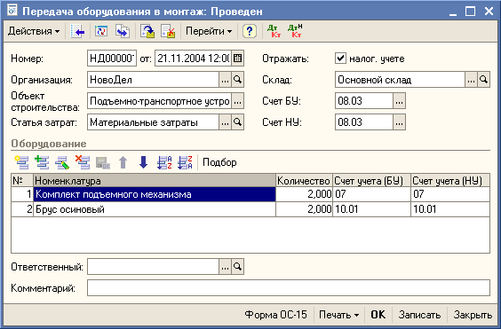

Рис. 48. Передача оборудования в монтаж

При выборе оборудования и других объектов материальных затрат программа автоматически определяет счета их учета, которые, при необходимости можно изменить.
Такие реквизиты шапки, как "Счет БУ" и "Счет НУ" пользователь указывает сам.

Упражнение № 13.14

Отразите в бухгалтерском учете факт монтажа объекта внеоборотных активов "Подъемно-транспортное устройство". На его создание потребовалось 2 комплекта подъемного механизма. Также в процессе монтажа были использованы две бруса осиновых. Монтажные работы осуществлены 21.11.2010г.
Документ формирует следующие проводки:
1. Дт 6210.03 Кт 2410 – на сумму переданного оборудования;
2. Дт 6210.03 Кт 1310.01– на сумму переданных материалов (с учетом количества);
3. Дт 6210.03 Кт Н2410 – на сумму переданного оборудования (с учетом количества) для целей НУ;
4. Дт 6210.03 Кт Н1310.01– на сумму переданных материалов (с учетом количества) для целей НУ;
При принятии к учету объекта строительства следует выбрать вид операции "Объекты строительства", в результате чего, экранная форма документа несколько изменится (см. рис. 49).
В шапке документа появляется возможность рассчитать конечную стоимость основного средства.

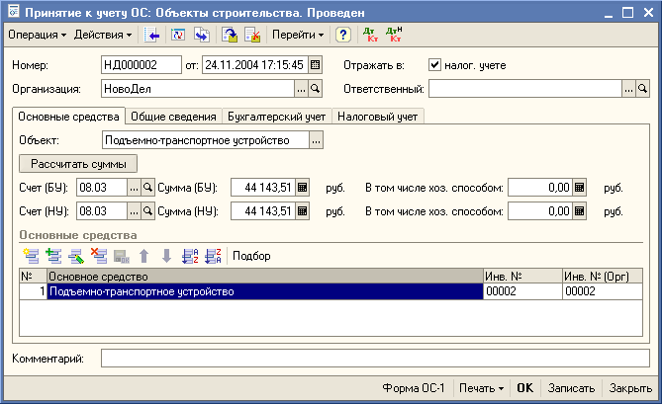
Рис. 49. Особенности принятия к учету объекта строительства

Упражнение № 13.15

Отразите в бухгалтерском учете факт принятия к учету объекта строительства "Подъемно-транспортное устройство". Оборудование принято к учету 22.11.2010г. Срок полезного использования: для БУ – 120 мес., для НУ – 60 мес.
Предварительно отразите в учете монтажные работы, выполненные организацией "ООО Монтаж" на сумму 2000.00 тг., включая НДС.
При решении задачи следует обратить внимание на изменение стоимости объекта строительства в БУ и НУ из-за наличия монтажных работ.
Начисление амортизации
Начисление амортизации производится с помощью документа "Начисление амортизации ОС", представленном на рис. 50.
Амортизационные начисления по объектам основных средств в регламентированном учете начинаются с первого числа месяца, следующего за месяцем принятия объекта к учету, и начисляются до полного погашения стоимости этого объекта, либо списания этого объекта с учета. Для управленческого учета амортизация может быть начислена и в месяце принятия к учету.
Следует учитывать, что в процессе начисления амортизации анализируются как данные справочника "Основные средства" (установленные в момент проведения документа "Принятие к учету ОС"), так и сведения регистров сведений, таких как "Начисление амортизации ОС", "Параметры амортизации ОС", "Графики амортизации ОС", "Счета бухгалтерского учета основных средств", "Первоначальные сведения ОС", "Способы отражения расходов по амортизации ОС", а также регистр накопления "Выработка ОС".
Сложная внутренняя организация порядка начисления амортизации требует от пользователя четкого соблюдения последовательности отражения всех стадий работы с основным средством (оборудованием) в бухгалтерском учете.

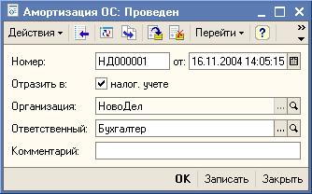

Рис. 50. Амортизация основных средств

Учет затрат на производство
Под учетом затрат будем понимать учет материальных затрат, произведенных в течении определенного времени. МПЗ может быть передано как в производство, так и для целей внутреннего потребления (например, ремонт помещения).
Учет материальных затрат всегда ведется в количественном и суммовом выражении. Учет количества позволяет контролировать остатки сырья, материалов, полуфабрикатов переданных со склада в производство. Суммовой учет позволяет выяснить, на какую сумму были переданы материалы, то есть определить, какова часть материальных затрат в конечной себестоимости продукции (услуги).
Как известно, учет стоимости МПЗ может вестись с использованием одного из трех методов: По средней, ЛИФО, ФИФО. В типовой конфигурации "Бухгалтерия предприятия" для целей бухгалтерского учета можно применять любой из перечисленных методов. Следует понимать, что складской партионный учет, то есть учет поступления и списания МПЗ, организуется с помощью субконто "Партии".
Аналитический учет по счету учета материалов 10 "Материалы" ведется также в разрезе номенклатуры и складов.
В качестве партии может выступать один из следующих документов:
• "Поступление товаров и услуг" - для случаев, когда партия МПЗ образовалась в связи с приобретением за плату;
• "Авансовый отчет" - для случаев, когда материалы приобретены подотчетным лицом;
• "Отчет производства за смену" - для учета партий выпущенной продукции;
• "Партия" - для случаев, когда приобретение МПЗ отражается в учете ручной операцией.
При проведении указанных документов, в проводках в качестве субконто "Партии" устанавливается текущий документ. Однако, если учетной политикой предприятия установлен метод ведения учета "По средней", то все поступления отражаются по "пустой партии", то есть без ссылки на документ.
При списании МПЗ со склада сначала анализируется регистр сведений "Учетная политика", и в соответствии с установленным в регистре значением формируются проводки.
Следует учитывать, что помимо настройки оценки МПЗ для каждой из организаций предприятия, есть общие настройки аналитического учета, устанавливаемые обработкой "Настройки аналитического учета", представленной на рис. 51. Вызов обработки осуществляется автоматически при выборе способа оценки МПЗ в форме настройки учетной политики для целей бухгалтерского учета .

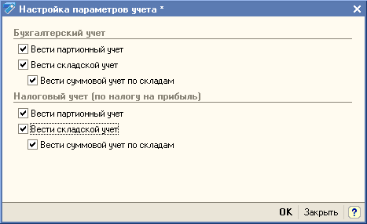

Рис. 51. Обработка "Настройка аналитического учета"

Данная обработка позволяет отключить партионный учет во всех организациях предприятия. При чем, если при установке в учетной политике предприятия значения "По средней" учет по партиям ведется, но при этом партия всегда одна – "пустое субконто", то при выключении партионного учета, со счетов плана счетов, по которым ведется аналитический учет в разрезе партий, удаляется субконто "Партии", при этом вся информация о партиях из проводок удаляется!
Также возможно отключение аналитического учета в разрезе складов, в результате чего, на счетах учета МПЗ удаляется аналитический разрез "Склады".
Если складской учет включен, то метод оценки МПЗ будет применяться только в рамках одного склада, а не всей организации.
По умолчанию, в разрезе складов учет ведется только по количеству, однако, при необходимости можно включить суммовой учет по складам.
Настраивать аналитический учет рекомендуется до начала ведения учета.
Передача материалов в производство осуществляется с использованием документа "Требование – накладная", представленном на рис. 52. Обращение к документу осуществляется через меню "Основная деятельность – Производство – Требование-накладная". В документе указывается организация, в которой оформляется документ, склад, с которого передаются материалы.
На закладке "Материалы" указываются передаваемые материалы, а также по каждому из передаваемых материалов указывается счет учета.

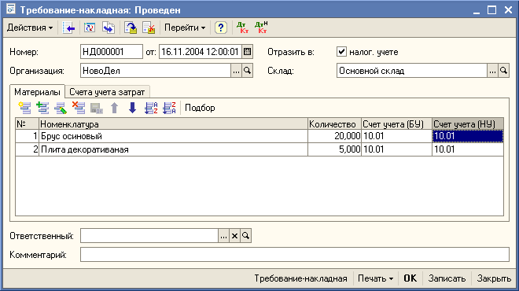

Рис. 52. Экранная форма документа "Требование-накладная"

На закладке "Счета учета затрат", представленной на рис. 53, указываются счету бухгалтерского и налогового учета, на которые списываются материалы.

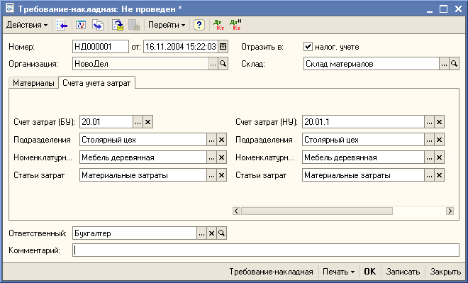

Рис. 53. экранная форма документа "Требование-накладная", закладка "Счета учета затрат"

Упражнение № 13.16

Отразите в бухгалтерском учете передачу со склада в столярный цех материалов от 24.11.2010г.:
• "Брус осиновый" в количестве 20 шт.;
• "Плита декоративная" - 5 шт.;
• "Клей ПВА" - 2 литра;
• "Скоба декоративная" - 100 шт.;
Счет затрат – 8410.01 "Основное производство".
"Столярный цех", "Мебель деревянная", "Материальные затраты".
При решении задачи следует обратить внимание на заполнение полей табличной части документа. Следует учитывать, что счета учета БУ и НУ, подставляемые по умолчанию, берутся из регистра сведений "Счета учета номенклатуры" и в отдельных ситуациях нуждаются в корректировке.
После проведения документа обратимся к журналу проводок, документ сформировал следующие проводки:
1. Дт 8410.01 Кт 1310.01 – на сумму переданного материала (с учетом количества по счету 1310.01);
2. Дт 8410.01.1 Кт 1310.01 – на сумму переданного материала (с учетом количества по счету Н 1310.01) для целей НУ.
Списание МПЗ предполагает списание с учетом стоимости партии. Партия у МПЗ есть всегда, даже если учет ведется по средней – в этом случае используется пустое значение партии.
Поясним это на следующем примере.
В учетной политике установлен способ оценки МПЗ методом "ЛИФО". Имеются следующие поступления.

Материал | Документ | Кол-во | Сумма | Партия в регистре накопления
Шпон | Поступление №1 | 10 шт. | 100.00 тг. | Поступление №1
Шпон | Поступление №2 | 10 шт. | 150.00 тг. | Поступление №2

Необходимо списать 15 шт. шпона в производство. В бухгалтерском учете формируются следующие проводки.

Счет Дт | Субконто Дт | Счет Кт | Субконто Кт | Количество | сумма
8410.01 | Столярный цех | 3310.01 | Шпон | 10 шт. | 100.00 тг
Мебель |  |  | Склад материалов
Мат. затраты |  |  | Поступление №1
8410.01 | Столярный цех | 3310.01 | Шпон | 5 шт. | 75 тг.
Мебель |  |  | Склад материалов
Мат. затраты |  |  | Поступление №2

Не трудно заметить, что в проводках присутствует ссылка на партию, в соответствии с которой списываются материалы, и количество проводок соответствует количеству фактически использованных партий.
В случае, если установлен метод учета МПЗ "По средней", то при поступлении будут сформированы следующие записи.

Материал | Документ | Кол-во | Сумма | Партия в регистре накопления
Шпон | Поступление №1 | 10 шт. | 100.00 тг. | (пустое значение)
Шпон | Поступление №2 | 10 шт. | 150.00 тг. | (пустое значение)

При списании 15 шт. в бухгалтерском учете сформируется только одна проводка.

Счет Дт | Субконто Дт | Счет Кт | Субконто Кт | Количество | Сумма
8410.01 | Столярный цех | 3310.01 | Шпон | 10 шт. | 187.50 тг.
Мебель
Мат. затраты |  |  | Склад материалов

Рассматривая аналитический учет по счету 1310 "Материалы", следует обратить внимание на организацию учета в разрезе складов.
При учете МПЗ существует проблема корректного списания остатков по объектам аналитического учета. Данная проблема наиболее остро стоит при использовании метода учета "По средней".

Пример.

 | Дт | Кт | Субконто1 | Субконто2 | Количество | Сумма
Пост. №1 | 1310 | 3310 | Шпон | Склад №1 | 10 | 100
Пост. №2 | 1310 | 3310 | Шпон | Склад №2 | 15 | 200
Спис. №1 | 8410 | 1310 | Шпон | Склад №1 | 10 | 120

Изобразим с помощью Т-образных схем порядок поступления списания остатков по различным объектам аналитического учета.

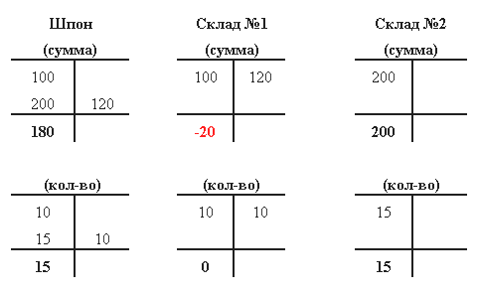

Нетрудно заметить, что при списании, количественные остатки по складу списываются достаточно корректно, то есть, сколько шпона пришло на склад, столько и было передано со склада. В результате по количеству остаток после полного списания со склада равен нулю. Однако, с суммовым остатком не все так гладко. Действительно, не трудно заметить, что после списания всех остатков материала со склада, суммовой остаток по складу стал равен "-20"! Получается, что со склада по сумме было передано больше, чем на него поступило. Вспомнив основы бухгалтерского учета, можем смело сказать, что здесь ошибка, так как в учете не может быть отрицательных остатков! Однако, если мы возьмем другую группировку, а именно посмотрим остатки по материалу, то увидим, что по ним сумма списана верно. Более того, если сложить остатки по всем местам хранения, то, в общем, они вернут ту же сумму, что зафиксирована в целом по материалу.
Понятно, что при списании со склада №2 всего шпона, остаток по материалу "Шпон" как в теньговом, так и в количественном измерении станет равным нулю. В то же время по складу №2 "зависнет" остаток суммовой в размере 20 тг. Это вообще странная ситуация, поскольку на складе формально ничего нет, а кладовщик должен отчитаться за "Ноль" актива на 20 тг.
Подобные задачи могут быть решены абсолютно разными способами, например, переброской "зависшей" суммы с одного объекта аналитики на другие пропорционально имеющимся остаткам. Однако, в "1С:Предприятие 8.0" поддерживается более простой и, наверно, более удобный механизм организации ведения подобного учета. Данный механизм заключается в том, что по местам хранения, или другим объектам аналитического учета, по которым необходимо вычислять среднюю стоимость, суммовой остаток просто … не учитывается! Данная возможность настраивается отдельно для необходимого вида субконто по счету (см. рис. 54).

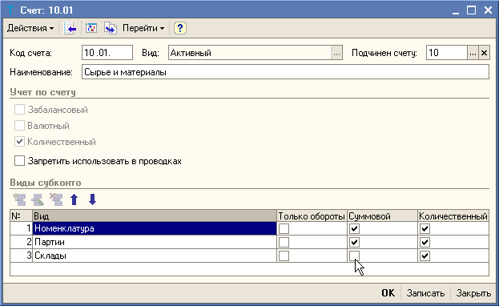

Рис.54. Настройка суммового учета по субконто

Схематично, подобную организацию аналитического учета можно представить следующим образом.

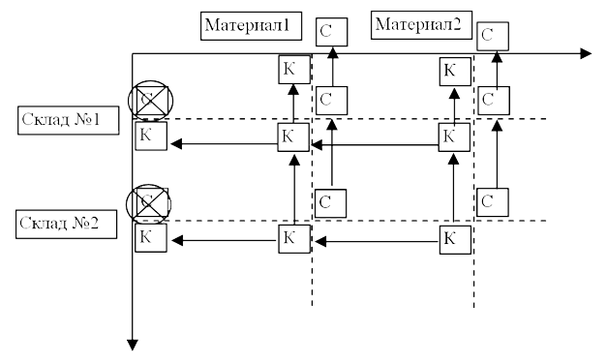

В результате, итоги в целом по счету учитываются как в количественном выражении, так и в суммовом. Итоги по виду субконто "Номенклатура", также можно получить как в денежном, так и в натуральном выражении, а вот остатки по местам хранения содержат данные только о количестве, при этом получить суммовой остаток нельзя!
Правильно ли это? Скорей всего да, поскольку кладовщик, или иное материально-ответственное лицо по складу, в первую очередь несет ответственность за соответствие количества материалов на складе количеству, зафиксированному в учете, и только в случае их расхождения его может интересовать стоимостная оценка "недостачи" материалов на складе.
Подобного рода проблемы учета могут наблюдаться и при партионном учете, в том случае, если происходит перемещение материалов с одного склада на другой, и при этом есть дополнительные затраты, например, транспортировка.

Упражнение № 13.17

1. Отразите в бухгалтерском учете поступление от контрагента "СпецПоставка" на склад материалов следующих партий материалов:

Дата | Материал | Количество | Цена
25.11.04 | Доска мебельная 1,5 м. | 10 шт. | 10 тг./шт.
26.11.04 | Доска мебельная 1,5 м. | 10 шт. | 20 тг./шт.

2. Отразите списание со склада 27.11.2010г. в столярный цех материала "Доска мебельная 1,5 м." в количестве 15 шт. Счет затрат – 8410.01 "Основное производство".

Выпуск продукции

Под выпуском продукции следует понимать изменение первоначального состояния полученных материалов, при этом, помимо материальных затрат, происходят затраты иного рода (амортизация, зарплата, оплата услуг сторонних организаций и пр.). Таким образом, к выпуску продукции можно отнести и непосредственно выпуск продукции, и выпуск полуфабрикатов, для их дальнейшей переработки. В последнем случае, выпущенный полуфабрикат будет являться материальной статьей затрат для последующего производственного передела.
В конфигурации "Бухгалтерия предприятия" выпуск продукции (полуфабрикатов) отражается с помощью документа "Отчет производства за смену", представленный на рис. 55. Обращение к документу осуществляется через меню "Основная деятельность – Производство – Отчет производства за смену". В шапке документа указывается организация, склад (место хранения), куда приходуется продукция, подразделение, которое выпускает продукцию. Следует учитывать, что в конфигурации не рассматриваются перемещения с точностью до станков или технологических операций, следовательно, под местом хранения будут пониматься склады готовой продукции и цеховые кладовые, но ни как не рабочий центр.
В табличной части документа указывается выпущенная готовая продукция, полуфабрикаты или оказанные внутренние услуги, со следующими параметрами.
1. Продукция/услуга – указывается выпущенная продукция или оказанная услуга. Значение выбирается из справочника "Номенклатура" и является обязательным для заполнения.
2. Количество – указывается количество мест выпущенной продукции.
3. Стоимость (плановая) – указывается плановая стоимость единицы выпущенной продукции.
4. Сумма (плановая) - указывается плановая сумма выпуска.
Номенклатурная группа - указывается номенклатурная группа выпуска продукции. Значение реквизита выбирается из справочника "Номенклатурные группы" и заполняется автоматически при выборе продукции значением, указанным в справочнике "Номенклатура" в поле "Номенклатурная группа".

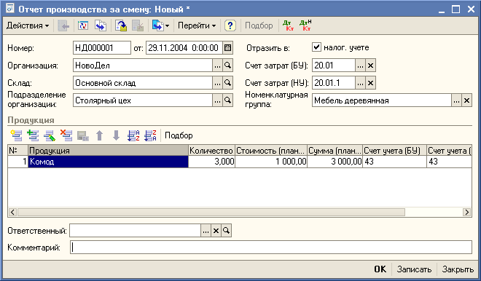

Рис. 55. Документ "Отчет производства за смену"

Для целей бухгалтерского и налогового учета выпущенной продукции указываются:
• Счет учета (БУ). Счет бухгалтерского учета выпущенной продукции (например, 1320 или 8410). Значение реквизита выбирается из плана счетов бухгалтерского учета и заполняется автоматически при выборе продукции на основании данных регистра сведений "Номенклатура организаций".
• Счет затрат (БУ). Счет бухгалтерского учета затрат по выпуску продукции или оказанию услуг (например, 8410 или 8310). Значение реквизита выбирается из плана счетов бухгалтерского учета и заполняется автоматически при выборе продукции в зависимости от вида подразделения организации. Для подразделений основного производства заполняется счет 8410, для подразделений вспомогательного производства - счет 8310.
• Счет учета (НУ). Счет налогового учета выпущенной продукции. Значение реквизита выбирается из плана счетов налогового учета и заполняется автоматически при выборе значения реквизита "Счет учета (БУ)" на основании данных в регистре сведений "Соответствие счетов БУ и НУ".
• Счет затрат (НУ). Счет налогового учета затрат по выпуску продукции или оказанию услуг. Значение реквизита выбирается из плана счетов налогового учета и заполняется автоматически при выборе продукции в зависимости от вида подразделения организации.
Модель налогового учета остатков НЗП. Модель налогового учета по которой учитываются затраты на выпуск продукции или оказанию услуг. Значение реквизита выбирается из справочника "Модели налогового учета остатков НЗП".

Упражнение № 13.18

Отразите в бухгалтерском учете отчет производства за смену (29.11.10) со следующими показателями.
1. Склад – "Основной склад";
2. Подразделение организации – Столярный цех;
3. Продукция – "Комод";
4. Количество – 3 шт.;
5. Стоимость (плановая) – 1000 тг.;
6. Номенклатурная группа – Мебель деревянная;
7. Счет учета – 1320;
8. Счет затрат – 8410.01.
При проведении документа следует обратить внимание на формируемые им проводки. Документ формирует столько проводок, сколько позиций выпускаемой продукции. При этом в проводках указывается количество, и указывается плановая себестоимость продукции.

Реализация продукции
Для отражения в учете факта реализации (отгрузки) товаров используется документ "Реализация товаров и услуг", представленном на рис. 2-28. Отгрузка и отпуск товаров на комиссию (передачи товаров на реализацию) в конфигурации фиксируется одним и тем же документом с установленным видом операции "Продажа, комиссия". В том случае, если товар отгружается комиссионеру, то в документе устанавливается договор с контрагентом, для которого определен вид договора "С комиссионером".Если товар отгружается покупателю, то выбирается договор, в котором установлен вид договора "С покупателем".

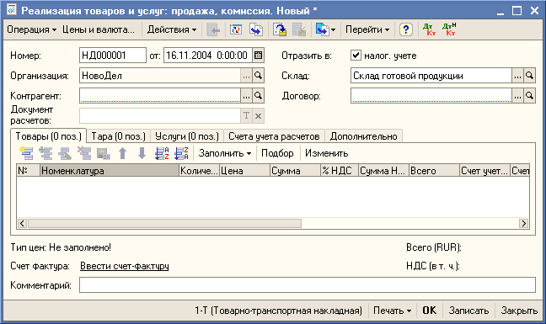

Рис. 56. Экранная форма документа "Реализация товаров и услуг"

Если реализация отражается по договору с покупателем (продажа), то состав счетов следующий:
• Собственные, счет учета (БУ) - счет бухгалтерского учета произведенной готовой продукции (полуфабрикатов), а также товаров (материалов), приобретенных у поставщика;
• Принятые, счет учета (БУ) - счет бухгалтерского учета товаров, принятых на комиссию;
• Счет учета (НУ) - счет налогового учета произведенной готовой продукции (полуфабрикатов), а также товаров (материалов), приобретенных у поставщика;
• Счет доходов (БУ) - счет бухгалтерского учета доходов от реализации товаров (материалов), приобретенных у поставщика, а также произведенной готовой продукции (полуфабрикатов);
• Субконто (БУ) - объект аналитики для целей бухгалтерского учета доходов (для счета 6010.01 "Выручка" - это номенклатурная группа, для счета 6210.01 "Прочие доходы" - это статья прочих доходов);
• Счет доходов (НУ) - счет налогового учета доходов от реализации товаров (материалов), приобретенных у поставщика, а также произведенной готовой продукции (полуфабрикатов);
• Субконто (НУ) - объект аналитики для целей налогового учета доходов.
Эти счета заполняются в соответствии с заданными в регистре сведений "Номенклатура организаций" значениями по умолчанию для каждой позиции номенклатуры.
По умолчанию формируются следующие проводки.
• Дт 3130.01 Кт 6010.01 – на сумму продаж всех позиций одной номенклатурной группы (с учетом НДС);
• Дт 6210.02 Кт 1320 – количество реализованной продукции (без списания их стоимости);
По НДС:
• Дт 6010.03 Кт 3110.Н – на сумму "выходного "НДС" (если политика уплаты НДС "по оплате");
или
• Дт 6010.03 Кт 3130.02 – на сумму "выходного "НДС" (если политика уплаты НДС "по отгрузке");
Если реализация отражается по договору с комиссионером (передача на комиссию), то счета доходов не указываются. Вместо них задаются счета передачи:
• Переданные, собственные (БУ) - счет бухгалтерского учета отгруженной без перехода права собственности произведенной готовой продукции (полуфабрикатов), а также товаров (материалов), приобретенных у поставщика;
• Переданные, собственные (БУ) - счет бухгалтерского учета отгруженных без перехода права собственности товаров, принятых на комиссию;
• Переданные, собственные (НУ) - счет налогового учета отгруженной без перехода права собственности произведенной готовой продукции (полуфабрикатов), а также товаров (материалов), приобретенных у поставщика.
По умолчанию формируются следующие проводки.
• Дт 3390.02 Кт 1330 – количество переданных на комиссию товаров, продукции (без указания суммы).
При необходимости пользователь может изменить корреспонденцию счетов, указав другой счет учета реализуемых ценностей.
Предусмотрено два вида отгрузки товаров:
• Отгрузка товаров со склада производится при проведении документа "Реализация товаров и услуг". В этом случае в документе устанавливается вид отгрузки "Со склада".
• Отгрузка товаров со склада будет производиться позже, и фиксируется дополнительным документом "Расходный ордер на товары". В этом случае в документе устанавливается вид отгрузки "По ордеру".
При этом отгрузка товаров с помощью расходного ордера на товары может производиться поэтапно. То есть по одному документу "Реализация товаров и услуг" может быть оформлено несколько документов "Расходный ордер на товары". При этом отгрузка товаров по расходным ордерам может производиться только по тому складу, который указан в документе "Реализация товаров и услуг".
Документ может быть выписан на основании оформленному покупателю заказу. В том случае, если по заказу производится резервирование товаров, то автоматически снимается резерв товаров по данному документу.
Табличная часть документа "Реализация товаров и услуг" в этом случае заполняется неотгруженными товарами по заказу. При заполнении учитывается схема размещения по заказам, указанная в заказе покупателя и текущий остаток товаров на складе. В табличную часть документа реализации попадают только те товары, которые имеются в наличии на указанном в документе складе.
В том случае, если товар в заказе покупателя размещен на нескольких складах, то можно оформить несколько документов реализации на разные склады, в соответствии с указанной в заказе схемой размещения. Эта операция выполняется с помощью кнопки "Оформить реализацию".
Заполнение документа реализации по заказу можно производить и по кнопке "Заполнить". При таком способе заполнения диалоговое окно об остатках товаров будет показываться всегда, независимо от установленных настроек пользователя.
На закладке "Счета учета расчетов" в документе заполняются "Счет учета расчетов с контрагентом" и "Счет учета расчетов по авансам". Эти счета заполняются в соответствии с заданными в регистре сведений "Контрагенты организаций" значениями по умолчанию для каждого контрагента. При необходимости пользователь может изменить корреспонденцию счетов.
Оплата документа может быть зафиксирована, как наличными средствами с помощью документа "Приходный кассовый ордер" или путем перечисления денег на расчетный счет путем оформления документа "Платежное поручение входящее" с последующим акцептом. Возможна также смешанная оплата одного документа.
Контроль оплаты и отгрузки производится в соответствии с теми условиями, которые установлены в договоре, по которому оформляется документ.

Упражнение № 13.19

Отразите в бухгалтерском учете отгрузку 30.11.10г. продукции (комод) со склада контрагенту "Агроимпульс" по договору продажи в количестве 2 шт. по цене 1500 тг., НДС 18% сверху.

Учет НДС
Документ "Отражение поступления товаров и услуг (НДС)"

Этот документ создан для подготовки данных для формирования Книги покупок при условии, что учет ведется вручную.

Регистрация оплаты поставщику для НДС

Документ "Регистрация оплаты поставщику для НДС" предназначен для регистрации в системе учета НДС оплат денежными средствами и иным способом поставщикам (подрядчикам) за приобретенные товары (работы, услуги). Данный документ используется только в случае, если в настройке аналитического учета выключено ведение учета расчетов с контрагентом по расчетным документам. Документ подбирает под оплату документы поступления ТМЦ и формирует соответствующую запись в регистре "НДС Покупки".
В случае, если аналитический учет ведется по расчетным документам, в регистре "НДС покупки" данные записи делаются автоматически при проведении документов оплаты и поступления.

Распределение НДС косвенных расходов

Документ "Распределение НДС косвенных расходов" предназначен для регламентного распределения в системе учета НДС сумм налога, предъявленного поставщиками, по ценностям, которые невозможно прямо отнести либо к операциям, облагаемым НДС, либо к операциям, не облагаемым НДС, либо к операциям, по которым предполагается применение ставки НДС 0%.
Базой распределения НДС документом "Распределение НДС косвенных расходов" является выручка от реализации ценностей за налоговый период.

Восстановление НДС

Документ "Восстановление НДС" предназначен для автоматизированного выявления случаев, когда суммы НДС, уплаченные поставщикам по приобретенным ценностям, были уже приняты к вычету в обычном порядке, но сами ценности при этом были использованы для осуществления операций, по которым предполагается применение ставки НДС 0%, или не облагаемых НДС.
В этом случае вычет не применяется (либо до подтверждения, либо до не подтверждения).
Таким образом, ранее принятые к вычету суммы НДС по указанным выше ценностям должны быть восстановлены и не должны приниматься к вычету (до решения вопроса о подтверждении ставки НДС 0% по реализации - в случае применения такой ставки).
При табличной части анализируются записи регистра "НДС покупки" на предмет нахождения совокупности событий "Предполагается 0%" (без последующего события "Подтвержден НДС 0%" или "Не подтвержден НДС 0%") либо либо "НДС включен в стоимость" и "Предъявлен НДС к вычету". Суммы НДС, предположительно подлежащие восстановлению, вносятся в табличную часть документа, которая доступна для редактирования.
При проведении документа в регистре "НДС покупки" формируются записи с событием "Восстановлен НДС", а в бухгалтерском учете - записи по дебету счета 1420 "НДС по приобретенным ценностям", соответствующих субсчетов, и кредиту счета 3130.02 "Налог на добавленную стоимость" на сумму НДС, восстановленную к уплате в бюджет.
В случае, если НДС подлежит включению в стоимость, то делается запись по кредиту счета 1420 "НДС по приобретенным ценностям", соответствующих субсчетов, и дебету того счета, на котором учитывается или на который была списана ценность.

Вычет НДС по приобретенным ценностям

Документ "Вычет НДС по приобретенным ценностям" предназначен для регистрации вычетов сумм НДС, уплаченным поставщикам приобретенных ценностей.
Документ имеет два режима:
• Принятие НДС к вычету по ценностям, используемым для "обычных" операций, облагаемых НДС (то есть облагаемых по ставкам 18%, 10% и т.п., кроме ставки 0%);
• Принятие НДС к вычету по ценностям, использованным для операций, облагаемых НДС по ставке 0%.
Выбор режима осуществляется при помощи флага "Предъявлен НДС к вычету 0%" (если он сброшен, то первый из перечисленных режимов, то есть "обычные" операции, иначе – второй режим, связанный с применением ставки НДС 0% по реализации).
При автозаполнении документа производится анализ регистра "НДС покупки" за выбранный период. Алгоритм анализа зависит от режима работы документа.
В режиме принятия к вычету по "обычным" операциям анализируется выполнение совокупности следующих условий:
• Предъявление суммы НДС поставщиком;
• Наличие счета-фактуры (только для НДС от поставщиков);
• Оплата (только для НДС от поставщиков);
• Отсутствие связи с применением ставки НДС 0%;
• Отсутствие включения НДС в стоимость;
• Отсутствие факта принятия НДС к вычету ранее.

Важно! Кроме того, для основных средств и строительно-монтажных работ анализируется наличие события ввода в эксплуатацию.

В режиме принятия к вычету по операциям, связанным с применением ставки НДС 0%, анализируется выполнение совокупности следующих условий:
• Предъявление суммы НДС поставщиком(или уплата НДС на таможне);
• Наличие счета-фактуры (только для НДС от поставщиков);
• Оплата (только для НДС от поставщиков);
• Подтверждение или не подтверждение права применения ставки 0%;
• Отсутствие факта принятия НДС к вычету ранее в связи с операциями, по которым применялась ставка 0%.
Табличная часть документа доступна для редактирования. То есть можно самостоятельно добавить строки, или, наоборот, удалить лишние.
При проведении документа в регистре "НДС покупки" формируются записи с событием "Предъявлен НДС к вычету" либо "Предъявлен НДС к вычету 0%" (в зависимости от режима).
Кроме того, в бухгалтерском учете формируются записи по дебету счета 3130.02 "Налог на добавленную стоимость" и кредиту счета 1420 "Налог на добавленную стоимость по приобретенным ценностям", соответствующих субсчетов. Субсчета определяются видом приобретенной ценности по данным регистра "НДС покупки" (вид ценности справочно приводится в табличной части документа).

Упражнение № 13.20

Отразите в бухгалтерском учете факт вычета НДС по приобретенным ценностям. Документ следует ввести 30.11.2010 г.
При вводе документа обратите внимание на то обстоятельство, что если основное средство еще не было введено в эксплуатацию, то строки, содержащий вид ценности – ОС, в документе не будет.

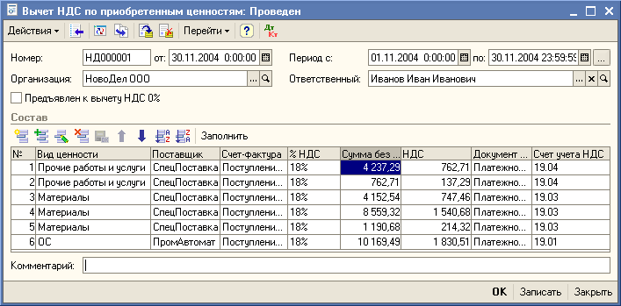

Рис.57 Форма заполненного документа "Вычет НДС"

Вычет НДС с аванса

Документ предназначен для автоматизированного предъявления к вычету сумм налога на добавленную стоимость, ранее исчисленных с полученных авансов.
Счет-фактура полученный
Документ "Счет-фактура полученный" всегда вводится на основании другого документа, который является его документом-основанием. Такими документами могут быть:
• Поступление товаров и услуг
• Авансовый отчет
• Отчет комиссионера о продажах
• Поступление НМА.

Важно! Проводки в дебет счета 1420 формируются документами поступления при их проведении.

Документ "Счет-фактура полученный" формирует записи только в регистре накопления "НДС покупки".

Регистр "НДС покупки"

В регистре "НДС покупки" содержатся записи, которые связаны с начислением НДС (в настоящем или будущем) или связаны с восстановлением НДС, ранее предъявленного к вычету. Записи в регистре формируются стандартными документами бухгалтерского учета, а также регламентированными документами, доступ к которым осуществляется через меню "Основная деятельность – ведение книги покупок".
Книга покупок
Отчет "Книга покупок" позволяет сформировать книгу покупок в соответствии с Постановлением Правительства РК от 2.12.2000 г. № 914 с учетом последующих изменений и дополнений за заданный пользователем период.
Расчет себестоимости
Для расчета себестоимости необходимо в документе "Установка порядка закрытия подразделений" указать "Столярный цех", иначе по нему не рассчитается себестоимость передела.
Также в документе "Отчет производства за смену" нужно указать распределение материалов.
Документ "Установка порядка закрытия" предназначен для задания последовательности закрытия подразделений при использовании способа расчета себестоимости "По подразделениям".
В табличной части "Порядок закрытия" указываются реквизит Подразделение. Производственное подразделение, для которого расчет себестоимости выпуска производится по способу "По подразделениям". Значение реквизита выбирается из справочника "Подразделения", если документ отражается в управленческом учете, или из справочника "Подразделения организаций", если документ отражается в регламентированном учете.
Предусмотрено заполнение данной табличной части по кнопке "Заполнить". В табличную часть попадают подразделения в зависимости от вида подразделения. Если в настройке учетной политики задан способ расчета себестоимости выпуска вспомогательного производства "По подразделениям", то подразделения с видом "Вспомогательное производство" попадут в табличную часть. Если в настройке учетной политики задан способ расчета себестоимости выпуска основного производства "По подразделениям", то подразделения с видом "Основное производство" также попадут в табличную часть.

ГЛОСАРИИ

А
Аванс - предварительная выплата заказчиком определенной денежной суммы в счет предстоящих платежей за поставленные ему товары, выполняемые для него работы, услуги. Обычно в виде аванса выплачивается часть будущей суммы оплаты, составляющая до 50% ее общего объема.
Авансовый отчет - метод контроля расходования небольших наличных сумм, когда лицо получает определенную сумму денег (в виде флоата или авансовой подотчетной суммы). По мере расходования части этих средств он предоставляет оправдательные документы и получает возмещение, восстанавливая первоначальную сумму. Таким образом, в любое время данное лицо должно иметь или оправдательные документы (расписки) или наличность, в сумме равные его авансу.
Авторское право - особые законодательно определенные права авторов: на произведения науки, литературы, искусства; на распоряжение и использование созданных ими творений. Согласно авторскому праву, только автор вправе определять, кто и каким образом должен получать возможность использовать его произведение. Авторское право наследуется. В установленных законом случаях авторское право переходит к государству.
Аккредитив - 1) денежный банковский документ, содержащий поручение банка другим банкам о выплате определенной суммы денег физическому или юридическому лицу в соответствии с условиями, указанными в документе. Денежные аккредитивы являются именными. Они позволяют получить указанную в аккредитиве сумму полностью или частями в течение определенного периода времени; 2) способ безналичных расчетов между предприятиями и организациями, суть которого состоит в том, что банк плательщика дает поручение банку, обслуживающему получателя платежа, оплатить требуемую сумму в оговоренный срок на основе условий, предусмотренных в аккредитивном заявлении плательщика.
Акт - 1) официальный документ, имеющий юридическую силу. В зависимости от того, кем и на каком уровне управления выпускается акт и от его содержания, принято различать государственные, ведомственные, нормативные, региональные и другие акты; 2) протокол, фиксирующий определенный факт, например: акт ревизии, акт о недостаче товара, акт о передаче материальных ценностей; 3) действия учреждений, организаций, должностных лиц, граждан, на основе которых обычно судят о соблюдении или нарушении правовых норм.
Актив - совокупность имущества и денежных средств, принадлежащих предприятию, фирме, компании, в которые вложены средства владельцев (здания, сооружения, машины и оборудование, материальные запасы, банковские вклады, вложения в ценные бумаги, патенты, авторские права и др.).
Актив баланса - 1) часть бухгалтерского баланса предприятия, отражающая в денежном выражении материальные и нематериальные ценности, принадлежащие предприятию, их состав и размещение на определенную дату; 2) превышение доходов над расходами в балансе.
Активы банка - часть баланса банка, в которой отражаются краткосрочные и долгосрочные кредиты и другие направления размещения аккумулируемых банками средств, включающих задолженность банку со стороны клиентов по ссудам, кассовую и валютную наличность в банке и др.
Амортизация - исчисленный в денежном выражении износ основных средств в процессе их применения, производственного использования. Амортизация есть одновременно средство, способ, процесс перенесения стоимости изношенных средств труда на произведенный с их помощью продукт. Инструментом возмещения износа основных средств является амортизационные отчисления в виде денег, направляемых на ремонт или строительство, изготовление новых основных средств. Сумма амортизационных отчислений включается в издержки производства (себестоимость) продукции и тем самым переходит в цену. Производитель обязан накапливать амортизационные отчисления, откладывая их из выручки за проданную продукцию. Накопленные амортизационные отчисления образуют амортизационный фонд в виде денежных средств, предназначенных для воспроизводства и воссоздания изношенных основных средств. Величина годовых амортизационных отчислений предприятия определяется в виде доли первоначальной стоимости объектов, представляющих основные средства. Нормативное значение этой доли называют нормой амортизации.
Аналитический учет - система бухгалтерского учета, дающая детальные сведения о движении хозяйственных средств, строится отдельно по каждому синтетическому счету. В отличие от синтетического учета ведется не только в стоимостных, но и в натуральных показателях.
В
Валюта - 1) денежная единица страны, используемая в данном государстве; 2) денежные знаки иностранных государств, кредитные и платежные документы в виде векселей, чеков, банкнот, используемые в международных расчетах, иностранная валюта.
Взнос - внесение определенной суммы денежных средств в виде вкладов в банк, платежей, платы за вступление (вступительные взносы), участие в организации (членские взносы), оплаты своей доли в имущественном приобретении (паевой взнос).
Вексель - ценная бумага в виде долгосрочного обязательства, составленного в письменном виде по определенной форме. Вексель дает лицу, которому он выдан (векселедержатель), безусловное, поддерживаемое законом право на получение предоставляемого им на фиксированный срок и на определенных условиях денежного долга. Различают векселя следующих типов: 1) простой вексель - удостоверяет обязательство заемщика, векселедателя, уплатить заимодавцу, векселедержателю, положенный к возврату долг в оговоренный срок; 2) переводной вексель, именуемый траттой, выписывается векселедержателем в виде письменного поручения, приказа векселедателю заплатить заимствованную сумму с процентами третьему лицу; 3) безусловный вексель - подлежит оплате наличными по предъявлении; 4) бронзовый вексель - "дутый", не имеющий товарного покрытия и никакой ценности, выставляемый предпринимателями друг другу с целью получения банковских ссуд; 5) гарантийный вексель - вексель, выданный в обеспечение хозяйственной сделки без получения векселедержателем от векселедателя указанной в нем суммы; 6) домицилированный вексель - с оговоркой о том, что он подлежит оплате третьим лицом, домицилиантом, по месту жительства плательщика, либо в другом указанном месте; 7) казначейский вексель - вексель, выпускаемый государством для покрытия своих расходов; 8) коммерческий вексель - вексель, выдаваемый заемщиком под залог товара; 9) опротестованный вексель - вексель, по которому нотариально удостоверен (векселедержателем) отказ должника от оплаты; 10) предъявительский вексель - подлежит оплате немедленно по требованию предъявителя; 11) срочный вексель - с фиксированным сроком; 12) финансовый вексель - вексель, выдаваемый одним банком другому банку для получения взамен него денег; 13) частный вексель - вексель, выписываемый частным лицом.
Внеоборотные активы - собственные средства фирм, изъятые ими из хозяйственного оборота, но отражаемые в бухгалтерском балансе. К внеоборотным активам относят отвлеченные средства, текущие изъятия оборотных средств, основные средства, переданные филиалам и подразделениям фирмы.
Вклад - денежные средства, внесенные на хранение в банк или в другое финансовое учреждение. Лицо, внесшее вклад, именуют вкладчиком.
Выписка - 1) документально оформленная информация, представляющая собой часть какого-либо документа, и, выдаваемая лицу, имеющему на это право. Например, выписка из расчетного счета, выписка из протокола общего собрания акционерного общества; 2) воспроизведение части документа, например: выписка из банковского счета клиента показывает состояние счета на определенную дату.
Г
Годовая отчетность - финансовая отчетность организации, публикуемая ежегодно, в соответствии с требованиями закона. Она включает в себя баланс, счет прибылей и убытков или счет доходов и расходов и, иногда, - отчет об источниках и распределении средств.
Годовой баланс - один из видов бухгалтерского отчетного баланса предприятия, включающего баланс прибылей и убытков, индексы.
Государственный бюджет - смета доходов и расходов государства за определенный период времени, чаще всего за год, составленная с указанием источников поступления государственных доходов и направлений расходования средств. Государственный бюджет составляется правительством, учреждается и принимается высшими законодательными органами. В процессе исполнения бюджета может иметь место его частичный пересмотр.
Государственный долг - сумма задолженности государства внешним и внутренним кредиторам.
Готовая продукция - конечный материальный результат производственного процесса предприятия.
Д
Дарение - безвозмездная передача имущественных ценностей лицом, которому они принадлежат, в собственность другого лица. Ценные дарения должны оформляться в нотариальной конторе посредством составления юридического документа, именуемого дарственной.
Движение денежных средств - изменение сумм денежных средств на счетах физических и юридических лиц, переход денег из одних рук в другие.
Дебетовое сальдо счета - показывает текущий остаток свободных денежных средств предприятия.
Дебет - одна из сторон бухгалтерского счета, имеющего форму двусторонней таблицы. В дебетовой стороне счетов регистрации состояния и движения денежных средств и запасов материальных ценностей предприятия указывается наличие ценностей на начало месяца и их поступление в течение месяца. В дебетовой стороне счетов регистрации состояния и движения источников средств отражается уменьшение источников, например долгов предприятию со стороны его должников.
Дебитор - физическое или юридическое лицо, экономический субъект, имеющий денежную или имущественную задолженность (в противоположность кредитору, которому должны деньги другие).
Дебиторская задолженность - сумма долгов, причитающихся предприятию, фирме, компании со стороны других предприятий, фирм, а также граждан, являющихся их должниками, дебиторами.
Декларация - предусмотренное законом и правилами экономического поведения объявление, уведомление, сообщение государственным органам требуемых ими данных о доходах или количестве провозимого товара, необходимый для установления величины налогов, пошлин. Налоговая декларация содержит сведения о налогооблагаемых доходах, таможенные декларации - о провозимых через границу товарах, имущественные декларации - об имуществе, облагаемом налогами. Лицо, подающее (составляющее) декларацию, называют декларантом.
Деньги - особый вид универсального товара, используемого в качестве всеобщего эквивалента, посредством которого выражается стоимость всех других товаров. Деньги представляют собой товар, выполняющий функции средства обмена, платежей, измерения стоимости, накопления богатства.
Денежная единица страны - законодательно установленный в стране денежный знак, основной элемент денежной системы страны, являющийся единицей денежного измерения.
Денежная система - денежные знаки страны, денежные единицы, правила эмиссии и формы обращения денег, денежные отношения, законодательно установленные в стране.
Денежные знаки - форма представления денег, виды денег, участвующих в обращении. Номиналы денежных знаков устанавливаются таким образом, чтобы рационально обеспечить наличные расчеты, платежи. В инфляционной ситуации выпускаются денежные знаки более крупных номиналов. В России денежные знаки представлены в виде бумажных знаков и разменной монеты.
Денежные средства - аккумулированные в наличной и безналичной формах деньги государства, предприятия, населения и другие средства, легко обращаемые в деньги.
Дилер - 1) частное лицо или фирма, члены фондовой биржи, ведущие биржевые операции не в качестве простых агентов-посредников, а действующие от своего имени и за собственный счет, то есть вкладывающие в дело собственные деньги, осуществляющие самостоятельно куплю-продажу ценных бумаг, валюты, драгоценных металлов; 2) участник бизнеса, физическое или юридическое лицо, закупающее продукцию оптом и торгующее ею в розницу или малыми партиями.
Дилерские скидки - сумма, покрывающая собственные расходы дилера на продажу и сервис, а также обеспечивающая ему прибыль.
Договор - добровольное соглашение двух или нескольких лиц (экономических субъектов), заключаемое на предмет выполнения каждым из них принимаемых на себя обязательств по отношению к другим участникам. Договор обычно содержит сведения о его участниках, изложение предмета, сущности сделки, обязательства договаривающихся сторон, условия осуществления договора, способы оплаты за предоставленные друг другу товары, работы, услуги, формы ответственности участников за невыполнение принятых обязательств, условия расторжения или продления договора, юридические адреса сторон. Договор скрепляется подписями полномочных представителей договаривающихся сторон и печатями (если участники договора - юридические лица). Договоры называют также контрактами. Существует множество видов договоров, определяемых их предметом, содержанием и тем, кто в них участвует. Договор, содержащий заказ одного лица на выполнение работ или изготовление продукции другими лицами, называют договором-заказом.
Документооборот - движение документов между их составителями и исполнителями по информационным технологическим цепочкам, дающее возможность проинформировать всех заинтересованных лиц, довести до них принятые решения, осуществлять учет и контроль.
Документ - это объект программы (подпрограммы), предназначенный для ввода и сохранения в базе данных информации о фактах хозяйственной деятельности, происходящих на предприятии. При помощи документов отражаются платежи с расчетного счета, операции по кассе, кадровые перемещения, движения по складу и прочие события.
Долг - денежная сумма, взятая взаймы на срок на определенных условиях, подлежащая возврату.
Доход - в широком смысле слова означает любой приток денежных средств или получение материальных ценностей, обладающих денежной стоимостью. Доход компании можно характеризовать как увеличение ее активов или уменьшение обязательств, приводящие к увеличению собственного капитала. Понятие доход применимо к государству в целом, к предприятию, фирме, к отдельным лицам.
Е
Единство кассы - принцип организации кассового исполнения государственного бюджета: все доходы государственного бюджета должны поступать на единый консолидированный счет казначейства в центральном банке, с которого и производятся бюджетные расходы.
Ж
Журналы документов - предназначены для регистрации информации о введенных документах. В связи с этим, каждому виду документов ставится в соответствие один или несколько журналов, в которых фиксируется факт ввода документа. Регистрация документа в журнале осуществляется в виде записи, содержащей идентификационные признаки документа. Это журналы "Банк", "Кассовая книга", "Реализация" и др. Перечень журналов, состав и форма представления материалов определяются на этапе конфигурирования.
З
Заем - один из видов договора, соглашение между двумя договаривающимися сторонами: заимодавцем (лицо, предоставляющее заем, приобретающее право на его последующий возврат и получение процентов или другую форму оплаты) и заемщиком (получатель кредита, займа, принимающий на себя обязательство, гарантирующий возвращение полученных средств, оплату предоставленного кредита). Согласно такому договору заемщик получает от заимодавца в собственность или в оперативное управление деньги либо товары, а через определенный срок обязан вернуть равную сумму денег или товары эквивалентной значимости и ценности. Договор займа, как правило, безвозмездный. Взимание процентов по нему допускается в предусмотренных законом операциях.
Заработная плата - форма материального вознаграждения за труд, часть стоимости созданной и реализованной продукции (услуг), поступающая работникам предприятий и учреждений. Заработная плата - это стоимостная категория. При всех условиях она должна рассчитываться исходя из обеспечения жизненных средств, объективно необходимых для воспроизводства рабочей силы. Минимальная заработная плата призвана обеспечить нормальные условия воспроизводства работнику, выполняющему наименее сложную операцию. Регулятором заработной платы в рыночной экономике с элементами сильного государственного регулирования может выступить централизованно разрабатываемая и утверждаемая тарифная система. Она состоит из: тарифной ставки, отправляющейся от первого разряда и базирующейся, следовательно, на минимальной заработной платы; тарифной сетки; тарифно-квалификационного справочника, дающего необходимые материалы для дифференциации работ и работников по разрядам. Предприятия, объединения и территориальные органы управления имеют право определять уровень оплаты труда на основе коллективно-договорных отношений.
Затраты - выраженные в денежной форме расходы предприятий, предпринимателей, частных производителей на производство, обращение, сбыт продукции. В зарубежной литературе затраты чаще всего именуются издержками производства и обращения. Принято выделять виды затрат: материальные, на оплату труда, на ремонт и восстановление основных средств, дополнительные (на обучение, социально-культурные нужды) и др. Затраты называют также издержками.
И
Импорт - ввоз в страну из-за границы иностранных товаров, технологий, капитала, услуг.
Имущество - 1) материальные ценности, вещи, находящиеся во владении юридических и физических лиц; различают движимое (перемещаемое) и недвижимое имущество в виде земли и прикрепленных к ней объектов; 2) имущественные права и обязанности юридических и физических лиц, например наследственное имущество, имущество, находящееся на балансе предприятия.
Инвестиции - долгосрочные вложения капитала в собственной стране или за рубежом в предприятия разных отраслей, предпринимательские проекты, социально-экономические программы, инновационные проекты. Дают отдачу через значительный срок после вложения.
Индивидуальная настройка конфигурации - позволяет установить некоторые начальные значения, которые будут использоваться при вводе новых документов и ручных операций только с конкретного рабочего места.
Инкассо - вид посреднической банковской операции по передаче денежных средств от одних клиентов другим, от плательщиков к получателям через банк с зачислением этих средств на счет получателя. Причитающиеся в оплату денежные средства переводятся по разным платежным документам. Банк зачисляет эти средства на счета своих клиентов, которые должны их получить в оплату за выполненные работы и услуги. Клиент, отправивший товар, за что ему полагается оплата, предъявляет в банк на инкассо платежное требование к клиенту-плательщику. За проведение инкассовой операции банк взимает плату с клиентов.
Иностранная валюта - валюта, денежные единицы других стран.
Инструкция - руководящие указания, подробное наставление, свод правил для выполнения чего-нибудь.
К
Казначейство - специальный государственный финансовый орган, существующий обычно при министерстве финансов страны или в его составе. В функции казначейства входит составление проекта государственного бюджета и управление его исполнением, а также управление государственным долгом и эмиссия государственных ценных бумаг. В ходе исполнения государственного бюджета казначейство отслеживает сбор налогов, пошлин и других поступлений в бюджет, открывает бюджетные кредиты и предоставляет бюджетные средства в соответствии с утвержденными ассигнованиями.
Калькуляция - представленный в табличной форме бухгалтерский расчет затрат, расходов в денежном выражении на производство и сбыт единицы изделия или партии изделий, а также на осуществление работ и услуг. Калькуляция служит основой для определения средних издержек производства и установления себестоимости продукции. Калькуляция может быть прогнозной, плановой, отчетной, составляемой по данным отчетов.
Капитал - в широком смысле это все, что способно приносить доход, или ресурсы, созданные людьми для производства товаров и услуг. В более узком смысле это вложенный в дело, работающий источник дохода в виде средств производства (физический капитал). Принято различать основной капитал, предоставляющий часть капитальных средств, участвующих в производстве в течении многих циклов, и оборотный капитал, участвующий и полностью расходуемый в течении одного цикла. Под денежным капиталом понимают денежные средства, с помощью которых приобретается физический капитал. Термин "капитал", понимаемый как капитальные вложения материальных и денежных средств в экономику, в производство, именуется также капиталовложениями или инвестициями.
Капиталовложения - совокупность экономических ресурсов, направляемых на воспроизводство основных средств.
Касса - 1) подразделение предприятия, организации, выполняющее кассовые операции с наличными деньгами и другими ценностями; 2) наличные деньги, имеющиеся в кассе предприятия, организации; 3) специально оборудованное помещение для хранения, приема и выдачи денег; 4) бухгалтерский счет, отражающий поступление, движение, выдачу наличных денег; 5) кредитное учреждение.
Касса валютная - совокупность поступлений и платежей в иностранной валюте.
Касса приходная - касса банка, осуществляющая прием платежей в виде наличных денег от граждан и организаций.
Кассовая книга - составленные по определенной форме учетные ведомости, в которых отражаются операции с наличными деньгами, учитываются поступление и выдача денег. Кассовые книги называются также кассовыми журналами.
Кассовая наличность - наличные деньги в кассах предприятий, организаций, учреждений. Поступают в виде выручки от продаж в виде наличных денег, полученных в банках, других кредитных учреждениях.
Кассовые операции - операции, связанные с приемом, выдачей и перерасчетом наличных денег, проводимые кассами банков, подразделениями предприятий и фирм.
Кассовый ордер - денежный документ, по которому осуществляется и которым оформляется кассовая операция по приему и выдаче наличных денег кассами предприятий, организаций, учреждений. Деньги выдаются по расходному кассовому ордеру или заменяющему его документу (платежная ведомость, счет на оплату). Деньги принимаются по приходному кассовому ордеру.
Квитанция - официальная расписка установленной формы, свидетельствующая о принятии денег (документов, ценностей) лицом, выдавшим квитанцию, у лица, которому она выдана.
Книга продаж - бухгалтерская книга, где содержатся личные счета заказчиков фирмы. Общий итог балансов по этой книге представляет в балансе фирмы статью "торговые дебиторы".
Конкурент - лицо, группа лиц, фирма, предприятие, соперничающие в достижении идентичных целей, в стремлении обладать теми же ресурсами, благами, занимать то же положение на рынке.
Консолидированный счет - счет, отражающий деятельность нескольких взаимосвязанных хозяйствующих субъектов и аккумулирующий операции, проводимые ими между собой (наряду с внешними операциями).
Коносамент, транспортная накладная - документ, выдаваемый перевозчиком груза его отправителю, удостоверяющий принятие груза к перевозке и содержащий обязательство доставить груз в пункт назначения и передать его получателю. Коносаменты относятся к ценным бумагам. Коносаменты бывают: именными, с указанием имени получателя груза; ордерными, содержащие указание о выдаче груза по приказу отправителя или получателя; "на предъявителя", согласно которому груз выдается предъявителю коносамента. Коносамент называется "чистым", если перевозчик не сделал в нем замечаний, претензий к количеству и качеству товара, и "нечистым", если в нем сделаны оговорки о состоянии перевозимого товара, груза.
Константа - объект программы, имеющий постоянное значение.
Контировка (бухгалтерская проводка) - принятые в бухгалтерском учете обозначения дебетуемого и кредитуемого счетов и сумм в расчетных документах.
Контрагент - лицо, внешнее по отношению к учреждению. Учреждение и контрагент выступают сторонами, у которых друг перед другом есть взаимные обязательства.
Конфигурация - это набор описаний объектов бухгалтерской программы: журналов, констант, справочников, документов и др. Конфигурация в программе представлена в иерархической (древовидной) форме.

Конфигурирование - это процесс придания прикладным компонентам конкретных свойств, форм, параметров, характеристик и т.д., то есть некоторый аналог разработки новой программы или модификация имеющейся средствами самой системы (конфигуратора). В процессе конфигурирования система настраивается на основные особенности ведения учета.
Коммерческий банк - чаще всего негосударственные банки, выполняющие широкий круг банковских операций, обслуживание предприятий, фирм, организаций, учреждений и оказывающие банковские услуги населению.
Косвенные затраты - 1) производственные затраты, которые не могут быть непосредственно отнесены на определенный продукт или объект затрат, вследствие чего они распределяются между объектами затрат расчетным методом; производственные накладные расходы; 2) не могут быть прямо отнесены на себестоимость отдельных видов продукции и распределяются косвенно (условно): общепроизводственные, общехозяйственные, внепроизводственные расходы и некоторые другие.
Косвенные материальные затраты - производственные материалы, мелкий инструмент и прочие материальные ценности вспомогательного характера, которые не могут быть непосредственно отнесены к определенным продуктам, вследствие чего их стоимость распределяется между продуктами расчетным методом.
Кредит - ссуда в денежной или товарной форме, предоставляемая кредитором заемщику на условиях возвратности, чаще всего с выплатой заемщиком процента за использование ссудой. Различают следующие основные формы кредита: 1) краткосрочный, выдаваемый, как правило, на срок до года, предназначенный преимущественно для формирования оборотных средств предприятий, фирм; 2) долгосрочный, предоставляемый на срок свыше года и используемый в основном в качестве инвестиционного капитала; 3) гарантированный, предоставляемый под гарантию, под обеспечение; 4) государственный, в котором в качестве заемщика выступает государство, а в роли кредитора - физические и юридические лица, приобретающие государственные ценные бумаги; 5) банковский, предоставляемый банками в денежной форме; 6) потребительский, предоставляемый потребителям товаров и услуг и используемый для удовлетворения потребительских нужд; 7) коммерческий, предоставляемый юридическими и физическими лицам друг другу по долговым обязательствам или предоставляемый в товарной форме продавцами покупателям; 8) международный, предоставляемый продающей стороной покупающей стороне в форме аванса для закупки товаров у продающей стороны; 9) ипотечный, предоставляемый под залог недвижимости.
Кредитор - субъект (юридическое или физическое лицо), предоставляющий ссуду и имеющий право на этой основе требовать от дебитора ее возврата или исполнения других обязательств.

Словарь. Буква Л
Лимитно-заборная карта - применяются для оформления отпуска материалов, систематически потребляемых при изготовлении продукции, а также для текущего контроля за соблюдением установленных лимитов отпуска материалов на производственные нужды и являются оправдательным документом для списания материальных ценностей со склада.
М
Материально-производственные запасы - часть имущества, используемая при производстве продукции, выполнении работ и оказании услуг, предназначенных для продажи или используемая для управленческих нужд организации.
Материальные ценности - ценности в вещественной форме, в виде имущества, товаров, предметов.
Минимальная заработная плата - официально устанавливаемый государством минимальный уровень оплаты труда на предприятиях любой формы собственности в виде наименьшей месячной ставки или почасовой оплаты. Значение минимальной заработной платы не всегда привязано к величине прожиточного минимума. Оно определяется в каждый период времени финансовыми возможностями государства, периодически изменяется.
Метаданные - это правила (данные) организации информации в объектах бухгалтерии (реквизиты объектов, их состав, размещение и пр.).
Методика - система правил, изложение методов обучения чему-нибудь или выполнения какой-нибудь работы.
Н
Накладная - 1) товарная - документ, в соответствии с которым происходит передача товара, материальных ценностей из одних рук в другие. В накладной указывается вид товара, его количество, цена, общая стоимость. Накладная скрепляется подписями передающей и принимающей сторон и представляет документ бухгалтерского учета; 2) транспортная - основной перевозочный документ, регулирующий отношение между отправителем, перевозчиком и получателем груза. Накладная содержит сведения о наименовании груза, числе мест, пунктах отправления и назначения, отправителе и получателе, дате приема к перевозке.
Накладные расходы - расходы, затраты, сопровождающие, сопутствующие основному производству, связанные с ним. Это затраты на содержание и эксплуатацию основных средств, на управление, организацию, обслуживание производства, на командировки, обучение работников и так называемые непроизводительные расходы (потери от простоев, порчи материальных ценностей и др.) Накладные расходы включаются в себестоимость продукции, издержки ее производства и обращения.
Наличный расчет - операции с денежной наличностью, которые проводятся юридическими и физическими лицами. Как правило, эти расчеты меньше по объему по сравнению с безналичными расчетами. Размер наличного расчета обычно устанавливается в законодательном порядке. К наличным расчетам относятся также выплаты предприятий, организаций, учреждений населению в виде заработной платы, стипендий, пенсий, пособий; поступления из финансовой системы; денежные расходы населения на товары и услуги; платежи финансовой системе. Государство в лице центрального банка и министерства финансов организует и контролирует налично-денежный оборот и расчеты по нему.
Налог на имущество предприятий - налог на имущество юридических лиц, поступающий в федеральный и местные бюджеты.
Налог с продаж - налог, устанавливаемый в процентах к продажной стоимости товаров и услуг, выплачивается производителем, является разновидностью акцизов.
Налоговый учет - комплексный учет налоговых платежей и поступлений всех зарегистрированных и незарегистрированных налогоплательщиков в органах налоговой инспекции. Несвоевременное представление и перечисление налоговых платежей, равно как и ошибки в расчетах, влекут за собой штрафные санкции. Плательщики налогов представляют в местное отделение ГНИ (государственной налоговой инспекции) в указанные сроки налоговые расчеты по форме установленного образца. Копии расчетов и другие налоговые расчетные документы хранятся у субъекта обложения. Перевод налогов в бюджет осуществляется платежным поручением. Налоговые инспекции ведут налоговый учет по каждому плательщику (раздельно по физическим и юридическим лицам), по каждому виду налога и платежа в бюджет. Налоговые органы совместно с финансовыми органами контролируют исполнение доходной части бюджета. Учет поступивших налогов и платежей в бюджет соответствующего уровня осуществляется по общей сумме налогов и доле отдельных их видов в общем объеме налоговых поступлений.
Начисленная заработная плата - рассчитанная бухгалтерией организации заработная плата работника за определенный период времени, обычно за прошедший месяц.
НДС (налог на добавленную стоимость) - одна из форм косвенного налогообложения. Взимается с прироста стоимости товара на каждой стадии его производства и реализации.
Неценовые факторы - факторы, отличные от цен, влияющие на спрос и предложение товара на рынке. К неценовым факторам относятся доходы покупателей, издержки производства товара, мода, предоставление дотаций, наличие на рынке взаимодополняющих товаров, запасы и ряд других факторов, в том числе психологической природы.
Номенклатура - 1) систематизированный перечень названий материалов, производимых и продаваемых товаров и услуг; 2) расположенная по уровням важности, подчинения иерархическая система должностей, а также верхний уровень такой системы в аппарате управления.
Норма резерва - часть вкладов коммерческого банка, которую банк не имеет права выдавать в кредит.
Нормативный акт - официальный письменный документ, принимаемый уполномоченным органом государства; устанавливает, изменяет или отменяет нормы права. В отличие от правовых актов индивидуального значения (приговор суда, приказ руководителя предприятия об увольнении работника и т.п.) предписания нормативных актов обычно носят более или менее общий характер, направлены на регулирование определенного вида общественных отношений и применяются неоднократно. Нормативные акты классифицируются по их юридической силе (определяемой компетенцией и положением издавших органов), образуя систему: конституция, иные законы, подзаконные акты. Регламентируя наиболее важные вопросы общественной жизни, закон стоит на вершине всей системы нормативных актов и имеет наибольшую юридическую силу.
О
Облигации - один из наиболее распространенных видов ценных бумаг на предъявителя. Облигация подтверждает, что ее владелец внес денежные средства на приобретение ценной бумаги и тем самым вправе предъявить ее затем к оплате как долговое обязательство, которое организация, выпустившая облигацию, обязана возместить по номинальной стоимости, указанной на облигации. Такое возмещение называют погашением облигации. Кроме выкупа в течение заранее обусловленного при выпуске облигации срока, эмитент облигации обязан выплачивать их обладателю фиксированный процент от номинальной стоимости облигации либо доход в виде выигрышей или оплаты купонов к облигации. Облигации вправе выпускать государство, местные органы (муниципалитеты), предприятия, компании.
Оборот - 1) замкнутый цикл в циклическом, повторяющемся процессе; 2) движение товаров, денежных средств в ходе воспроизводственного процесса.
Оборотно-сальдовая ведомость - отчет, содержащий для каждого счета информацию об остатках на начало и на конец периода, оборотах по дебету и кредиту за установленный период.
Обращение денежное - 1) непрерывное движение денег в ходе их использования как средства оплаты труда, услуг, покупки товаров, осуществления расчетов и платежей, выдачи пособий, возврата долгов; 2) совокупность всех платежных средств, используемых в стране в определенный период времени (величина денежного обращения).
Общая настройка конфигурации - позволяет установить значения констант конфигурации с учётом разных организационно-правовых форм предприятий.
Операция - это любой факт хозяйственной деятельности, фиксируемый в виде записи в Журнале операций. В бухгалтерском учете операция, как правило, порождает одну или несколько проводок.
Оплата - 1) внесение платы за что-либо, сама плата; 2) выплачиваемые деньги.
Оптовая торговля, продажа - торговля крупными партиями товаров, продажа оптовым покупателям, потребляющим товары в значительном количестве или продающим их затем в розницу. Осуществляется через сеть оптовых и мелкооптовых покупателей-посредников (дилеров) по ценам, предусматривающим дилерские скидки и отличающимся от розничных в сторону уменьшения. Часть торговых компаний занимается только оптовой торговлей.
Организационно-правовая форма предприятия - акционерное общество открытого и закрытого типа, товарищество (на вере, полное, с дополнительной ответственностью, с ограниченной ответственностью), индивидуальное (семейное) частное предприятие, кооперативное, коллективное (народное), государственное, муниципальное, унитарное, арендное предприятие. Предприятия разных организационно-правовых форм различаются порядком формирования имущества, системой управления, степенью экономической ответственности перед собственниками, кредиторами, государством и другими субъектами.
Организация - 1) юридическое лицо, образованное в соответствии с законодательством Республики Казахстан или законодательством иностранных государств, обладающее гражданской правоспособностью; 2) международная организация, ее филиал или представительство, созданное на территории Республики Казахстан.
Основной капитал - обобщающий показатель, характеризующий в денежном выражении весь капитал предприятия, компании - как физический, так и денежный. Основной капитал включает длительно функционирующие материальные ценности (земельную собственность, здания, машины, оборудования), финансовые вложения (собственные ценные бумаги, вложения в другие предприятия, долги других предприятий), нематериальные активы (патенты, лицензии, товарные знаки, проекты).
Основные средства - длительно используемые средства производства, участвующие в производстве в течение многих циклов, имеющие длительные сроки амортизации. К основным средствам относят землю, производственные здания, сооружения, машины, оборудование, приборы, инструменты, то есть физический капитал. Объем основных средств исчисляется в денежном выражении в виде их стоимости. В силу этого, основные средства характеризуют иногда как денежные средства, вложенные в основные средства производства.
Остаточная стоимость основных средств - стоимость основных средств, вычисленная с учетом их износа, равная первоначальной стоимости за вычетом амортизации в течение всего срока эксплуатации.
Ответственное лицо - физическое или юридическое лицо, несущее ответственность за определенные действия или ценности.
Отток капитала - денежные средства страны, направленные в другие страны в виде инвестиций, ссуд, для покупки финансовых активов. Отражается на счетах движения капитала в платежном балансе.
Отчеты - средство получения выходной информации. Источником данных для построения отчетов служат документы, справочники и регистры; также используется информация, хранящаяся в константах.
П
Патент - 1) документ, свидетельство, выдаваемое изобретателю и удостоверяющее его авторство и исключительное право на использование изобретения; 2) документ, содержащий разрешение на занятие каким-либо ремеслом или промыслом при соблюдении зафиксированных условий и внесении платежа.
Пассив - 1) совокупность долгов и обязательств предприятия; 2) часть бухгалтерского баланса, обычно правая сторона, обозначающая источники образования средств предприятия, его финансирования, сгруппированные по их принадлежности и назначению; 3) превышение расходов над поступлениями.
Пассивные счета - счета бухгалтерского учета предприятия, компании, на которых отражаются источники формирования их средств и указывается целевое направление средств.
Пассив баланса - отображает источники образования средств и их целевое использование.
Перерасход - превышение расхода денежных средств по сравнению с ранее намеченным, запланированным на основе норм, балансов, бюджетов.
Перечисления - перевод денежных средств с одного счета на другой.
Платежная ведомость - бухгалтерский кассовый документ, на основе которого производится выплата заработной платы работникам предприятия, отдельным лицам и другие виды денежных выплат.
Платежное поручение - расчетный документ, содержащий поручение предприятия обслуживающему его банку о перечислении денег на счет того лица, которому предприятие желает их выплатить. Платежное поручение предъявляется в банк в порядке инкассо и должно быть подтверждено необходимыми документами.
Платежное требование-поручение - расчетный платежный документ, предоставленный получателем средств в обслуживающий его банк; содержит, с одной стороны, требование получателя денежных средств к их плательщику об уплате положенной суммы, с другой стороны - поручение плательщика своему банку о перечисление данной суммы получателю.
Платежный баланс - таблица, ведомость, отражающая движение денежных средств в виде платежей из страны в страну. Платежный баланс характеризует соотношение сумм платежей, произведенных страной за границей в течение определенного периода и поступивших в страну в течение того же периода. Платежный баланс, в котором поступление денежных средств превышает их расходование, называют активным, а в противоположном случае - пассивным. Частью платежного баланса является торговый баланс, который включает чистый экспорт товаров, баланс текущих операций, состоящий из чистого экспорта товаров и услуг, доходов от инвестиций, переводов и баланса движения капитала, состоящего из оттока и притока капитала. Как правило, сальдо счета текущих операций и сальдо движения капитала балансируются.
Подотчетное лицо - доверенное лицо предприятия, которому предприятие предоставило такой статус .
Подотчетные суммы - денежные авансы, выдаваемые работникам предприятия из кассы на мелкие хозяйственные расходы и на расходы по командировкам.
Подрядчик - 1) физическое или юридическое лицо, которое заключает юридический контракт с другим физическим или юридическим лицом на поставку товаров или оказание услуг. Например, строительная фирма может заключить договор на слесарные и электромонтажные работы, необходимые при строительстве здания, а не выполнять эти работы сама. Подрядчики, выполняющие слесарные и электромонтажные работы, поставляют, в соответствии с контрактными ценами, трубы, электропроводку и т.д., предоставляют квалифицированных специалистов для выполнения этих работ. В свою очередь, слесарь сможет заключить договор с субподрядчиком для установления счетчиков и электроограничителей в системе центрального отопления. Комплексные проекты, требующие занятости большого количества специалистов, часто выполняются на базе консорциума; 2) физическое или юридическое лицо, подрядившееся на свой страх и риск выполнить для заказчика определенную работу или оказать услуги к оговоренному сроку за согласованную подрядчиком и заказчиком оплату.
Покупатель - 1) юридическое лицо (предприятие, банк, школа и т. д.); 2) физическое лицо, зарегистрированное в установленном порядке и осуществляющее предпринимательскую деятельность без образования юридического лица (ПБОЮЛ - предприниматель без юридического лица).
Получатель - участник документооборота, в адрес которого направляется документ.
Поставщик - фирма, осуществляющая поставку товара в адрес потребителя.
Потребитель - лицо или организация, потребляющие, использующие продукт чьего-либо производства, чьей-либо деятельности, включая и свой собственный продукт.
Предложение - 1) стремление, желание производителя (продавца) предложить свои товары. Количественно измеряется, выражается величиной (объемом) предложения. Величина предложения характеризуется количеством товаров и услуг, которое производитель желает и может, способен продать по данной цене в определенный период времени. Величина предложения зависит от цены, но на нее влияют и многие другие, так называемые неценовые, факторы; 2) заявление о желании заключить договор, продать товар.
Предоплата - предварительная и частичная оплата товаров и услуг в счет общей суммы сделки, которая служит гарантией оплаты покупаемого товара. Такая предоплата находит применение в торговле. Особое распространение получила в российской экономике, где достигла нескольких десятков, а иногда и 100% от стоимости товара.
Предприниматель - владелец предприятия, лицо, занимающееся какой-либо экономической деятельностью, приносящей ему доход.
Предпринимательство - инициативная, самостоятельная, осуществляемая от своего имени, на свой риск, под свою имущественную ответственность деятельность граждан, физических и юридических лиц, направленная на систематическое получение дохода, прибыли от пользования имуществом, продажи товаров, выполнения работ, оказания услуг.
Предприятие - самостоятельный хозяйственный субъект с правами юридического лица, производящий продукцию, товары, услуги, выполняющий работы, занимающийся различными видами экономической деятельности.
Претензия - 1) притязание, заявление права на обладание чем-либо; 2) заявление кредитора, покупателя, заказчика, клиента об уплате долга, возмещении убытков, устранении обнаруженных недостатков, неисправности в приобретенном товаре или выполненной работе; 3) требование кредитора к должнику о добровольном урегулирование спора, связанного с нарушением прав кредитора.
Прибыль - превышение доходов над расходами. Прибыль многолика: она бывает налогооблагаемая, валовая, чистая, грязная (валовый доход), нераспределенная.
Прибыль валовая - сумма прибыли от реализации продукции (работ, услуг), основных фондов (включая земельные участки), иного имущества предприятия и доходов от внереализационных операций, уменьшенная на сумму расходов по этим операциям.
Прибыль грязная (валовый доход) - разность между ценой продажи и ценой покупки реализуемых товаров без налога на добавленную стоимость и акцизов. Термин часто используется в торговле и характеризует торговую наценку (торговая наценка, торговое наложение).
Прибыль налогооблагаемая - сумма прибыли, которая облагается налогом на прибыль.
Прибыль нераспределенная - чистая прибыль до момента принятия решения о расходовании чистой прибыли (как правило, общим собранием собственников предприятия).
Прибыль от реализации - разница между выручкой от реализации продукции (работ, услуг) без НДС и акцизов и затратами на производство и реализацию, включаемыми в себестоимость продукции (работ, услуг).
Прибыль чистая - прибыль, остающаяся в распоряжении предприятия после уплаты налога на прибыль.
Приказ - 1) акт руководителя органа государственного управления, государственного учреждения, коммерческой организации, содержащий обязательные для работников установки; 2) биржевой термин, означающий поручение заключить сделку, которое клиент дает брокеру.
Приток капитала - поступление денежных средств в национальную экономику из-за рубежа в виде кредитов, продажи финансовых активов иностранным покупателям.
Приходный кассовый ордер - документ, посредством которого оформляется поступление наличных денежных средств непосредственно в кассу предприятия.
Проводка - элементарное действие, отражающее изменение состояния хозяйственных средств. Проводка реализуется двойной записью на счетах бухгалтерского учета. В типовой конфигурации реализуются три режима ввода операций и проводок: ввод операций (и проводок) вручную, ввод типовых операций (и проводок) и ввод операций (и проводок) с использованием документов.
Производитель - предприятие, организация, компания, лицо, производящие, изготовляющие продукцию, товары, оказывающие услуги.
Производственные запасы - часть оборотных средств на предприятии, еще не включенных в процесс производства, не поступивших на рабочие места.
Процедура - 1) составная часть операций, процесса; 2) официально установленный, предусмотренный правилами способ и порядок действия при осуществлении, ведении дел.
Процентная ставка - размер платы за пользование ссудой, кредитом. Уровень и динамика ставок процента дифференцируется в зависимости от экономического содержания операций, по которым он уплачивается, и зависит от сроков и размеров ссуд, их обеспеченности, вида кредита или формы кредитования, степени кредитного риска и т.п. Различается несколько групп однородных ставок, характерных для отдельных секторов рынка ссудных капиталов: официальная учетная ставка, ставки рынка ценных бумаг, ставки по операциям банков и других кредитных институтов с небанковскими заемщиками и кредиторами. Процентные ставки подразделяются также на: долгосрочные и краткосрочные; основные и второстепенные (меняются вслед за основными); рыночные (величина и колебания которых зависят от экономической конъюнктуры) и регулируемые (центральным банком, банковским консорциумом, другими кредитными институтами); ставки, применяемые исключительно на национальных кредитных рынках, в отличие от ставок, используемых одновременно в сфере внутреннего и международного кредита (их уровень зависит от изменения валютных курсов и других факторов).
Прямые затраты, расходы - расходы, непосредственно связанные с производством продукции, работ, услуг, производственные расходы, включаемые в себестоимость продукции, в прямые издержки производства.
Р
Расписка - документ, скрепленный подписью лица, давшего подписку, и удостоверяющий в письменной форме, что это лицо получило от другого лица деньги, вещи, материальные ценности и обязуется их вернуть. Расписка, правильно оформленная и нотариально заверенная, может служить одним из доказательств факта передачи ценностей, но во многих случаях не является достаточным основанием для их востребования.
Расчетный счет - счет, открываемый в учреждении банка предприятию или организации для осуществления денежных операций, связанных с их эксплуатационной деятельностью.
Расчетный баланс - текущее соотношение денежных требований страны к другим странам, возникших в результате экспорта и предоставления кредитов, и денежных обязательств, возникших в результате импорта и получения кредитов. Расчетные балансы, в отличие от платежных, носят текущий характер и составляются на определенную дату.
Расчетный документ - оформленное в письменном виде платежное требование или поручение предприятия, компании, организации на перечисление денежных средств в безналичном виде для оплаты товаров, работ, услуг или других платежей. Основные виды расчетных документов: платежные поручения, платежные требования-поручения, расчетные чеки, аккредитивы.
Расходы - затраты в процессе хозяйственной деятельности, приводящие к уменьшению средств предприятия или увеличению его долговых обязательств. Обычно это затраты, связанные с ресурсным обеспечением производства, приобретением материалов, оборудования, оплатой труда работников, ремонтом оборудования, выплатой процентов по кредитам, арендной платой, уплатой налогов.
Расходы будущих периодов - текущие затраты предприятий на производство продукции, товаров и услуг в будущем, в будущие периоды. В основном, это затраты на подготовку будущего производства. Бухгалтерия учитывает эти затраты на текущем счете "расходы будущих периодов", а затем, в будущем, переносит их в "издержки производства и обращения" соответствующего товара.
Расходный кассовый ордер - первичный документ, подтверждающий выплату денег из кассы. Подписывается руководителем предприятия, главным бухгалтером, кассиром и лицом, получившим деньги. При инкассации выручки или другого выбытия наличных денег, если конкретное лицо их не получает, к расходному кассовому ордеру должны быть приложены документы, подтверждающие целевую направленность израсходованных денег (соответствующий экземпляр препроводительной ведомости, платежная ведомость на заработную плату и др.).
Реквизит элемента - одно из свойств, идентифицирующее объект учета.
Реэкспорт - вывоз из страны ранее ввезенных, импортированных в нее сырьевых и других товаров в целях их перепродажи другим странам в том же виде или после некоторой переработки.
Розничная торговля - торговля товарами поштучно или в небольшом количестве для личного, некоммерческого использования конечным потребителем.
Рынок - 1) место купли-продажи товаров, заключения торговых сделок; 2) экономические отношения, связанные с обменом товарами и услугами, в результате которых формируется спрос, предложение и цена.
Рыночная экономика - экономика, основанная на принципах свободного предпринимательства, многообразия форм собственности на средства производства, рыночного ценообразования, договорных отношений между хозяйствующими субъектами, ограниченного вмешательства государства в хозяйственную деятельность.
С
Сальдо - разность между денежными поступлениями и расходами за определенный промежуток времени, между стоимостью экспорта и импорта; в бухгалтерии - разность итоговых сумм по дебету и кредиту, а также итоговых сумм актива и пассива.
Сальдо дебетовое - бухгалтерский термин, означающий превышение итоговых сумм по дебету счета в сравнении с кредитом. Показывается, как правило, в активе баланса.
Сальдо кредитовое - 1) бухгалтерский термин, означающий превышение итоговых сумм по кредиту счета в сравнении с дебетом. Показывается, как правило, в пассиве баланса; 2) в биржевых операциях - задолженность брокера или дилера клиенту.
Свидетельство - 1) документ, подтверждающий что-либо; 2) титул, подтверждающий право владения частью капитала фирмы.
Себестоимость - 1) денежное выражение текущих затрат на производство и реализацию продукции, часть стоимости. Состав затрат, включаемых в себестоимость и учитываемых при определении налогооблагаемой прибыли (дохода), определяется законодательством. Может включать в себя расходы на материалы, накладные расходы, заработную плату или определенную часть (например, четырехкратный размер минимальной заработной платы на каждого занятого); 2) стоимостная оценка используемых в процессе производства продукции (работ, услуг) природных ресурсов, сырья, материалов, топлива, энергии, основных фондов, трудовых ресурсов, а также других затрат на ее производство и реализацию.
Сетевая версия программы 1С:Предприятие - обеспечивает многопользовательский режим работы, предоставляет следующие возможности: одновременная работа нескольких пользователей с одной информационной базой, автоматическое обновление информации на экране при изменении ее другими пользователями, мониторинг пользователей, защита редактируемых объектов от изменений.
Синтетический учет - бухгалтерский учет хозяйственных средств, их источников и хозяйственных процессов. В финансово-кредитных учреждениях используется для учета и контроля за использованием бюджета и кредитными операциями.
Смета доходов и расходов - документированный бухгалтерский план поступления и расходования денежных средств, используемых для финансирования хозяйственной деятельности предприятий, организаций, учреждений. Иногда составляются отдельные сметы затрат на производство, строительство объектов. Смета есть простейшая форма финансового плана.
Сотрудник - лицо, выполняющее некоторые функции по поручению и от имени другого лица (обычно сотрудник состоит в штате представляемой им организации).
Справочник "Договоры" - содержит сведения о документах-основаниях для расчетов (договоры, акты, счета) и другие документы (нормативные акты, инструкции, методики и т.д.).
Справочники - это объекты программы для хранения постоянной и условно-постоянной информации. Это обычно списки материалов, товаров, организаций, валют, сотрудников. Состав справочников и их структура определяются в режиме конфигурирования, а добавление новых элементов и их коррекция возможно и в режиме базы данных.
Спрос - фундаментальное понятие рыночной экономики, означающее подкрепленное денежной возможностью желание, намерение покупателей, потребителей приобрести данный товар. Спрос характеризуется его величиной, означающей количество товара, которое покупатель желает и способен приобрести по данной цене в данный период времени. Объем и структура спроса зависит как от цен на товар, так и от других, неценовых факторов, таких, как мода, доходы потребителей, а также от цен на другие товары, в том числе на товары-заменители и на сопряженные, сопутствующие товары.
Средняя цена - цена, определяемая путем деления общего объема выручки за проданный товар на количество единиц проданного товара.
Ссуда - предоставление одним лицом денег или материальных ценностей другому лицу в виде займа, долга на условиях возврата в определенный срок с уплатой вознаграждения (ссудного процента) за пользование предоставленными средствами.
Стоимость - 1) цена товара; 2) затраты денежных средств на приобретение товара, на выполнение работ и услуг, на получение благ; 3) в трудовой теории стоимости - овеществленный в товаре труд (меновая стоимость).
Сторно - 1) способ исправления ошибок в бухгалтерском учете, заключающийся в том, что ошибочно внесенную операцию записывают красными чернилами ("красное" сторно) и исключают из итоговой суммы счета.
Субконто - это объект аналитического учета. Вид субконто - это совокупность однотипных объектов аналитического учета. Характеристики видов субконто устанавливаются при конфигурировании системы. Обычно виду субконто соответствует справочник или перечисление, содержащее конкретные значения этих объектов.
Субсчет - подсобный счет, открываемый подразделением предприятия, фирмы, в качестве части, ответвления основного их счета.
Счет - документ на получение денег за выполненную работу.
Счет движения капитала - часть платежного баланса, характеризующая приток и отток капитала.
Счета активные - бухгалтерские счета, на которых учитываются средства предприятий, фирм, их активы.
Счет-платежное поручение - расчетный документ, совмещающий счет-фактуру и платежное требование.
Счет-фактура - 1) счет, выписываемый продавцом на имя покупателя и удостоверяющий фактическую поставку товара или услуг с указанием их стоимости. Выписывается после окончательной приемки товара покупателем. Кроме основной функции, документ может быть использован в качестве накладной, направляемой с товаром. Выписанный на специальном бланке счет-фактура может служить также сертификатом о происхождении товара; 2) документ, необходимый для осуществления процедуры внутреннего таможенного транзита; составляется на русском или английском языке и содержит сведения, необходимые для таможенного контроля, дату составления, наименование и почтовый адрес экспортера и импортера, номер и дату контракта (договора), условия поставки, наименование и код товара по Товарной номенклатуре внешнеэкономической деятельности (ТН ВЭД) РФ, вид и количество грузовых мест и данные об их маркировке, вес брутто, стоимость товара в валюте, котируемой Центральным банком РФ, штамп экспортера.
Счета-фактуры полученные - используется для формирования книги покупок и порождения проводок выделения и зачета НДС из аванса.
Т
Типовая операция - представляет собой шаблон наиболее часто используемых бухгалтерских проводок. Изначально в программе уже создан ряд типовых операций, которые можно отредактировать и добавить к ним новые. Чтобы облегчить работу с типовыми операциями, в программе предусмотрена сортировка типовых операций по группам.
Товар - все, что может удовлетворять имеющиеся потребности и предлагается рынку с целью привлечения внимания, приобретения, использования или потребления, включая услуги, физические объекты, идеи, организации.
Товарно-материальные ценности - статистический показатель, отражающий определенную стоимость товарно-материальных ценностей, в состав которых входят производственные запасы, незавершенное производство, остатки готовой продукции.
Типовая конфигурация - конфигурация, позволяющая применять систему "1С:Предприятие" в конкретной предметной области, которая поставляется пользователю по выбору при продаже системы.
У
Убыток - 1) потери от хозяйственной деятельности, выраженные в денежной форме; 2) превышение расходов предприятия, предпринимателя над доходами, влекущее уменьшение материальных и денежных ресурсов.
Услуги - виды деятельности, работ, в процессе выполнения которых не создается новый, ранее не существовавший материально-вещественный продукт, но изменяется качество уже имеющегося продукта. Это блага, предоставляемые в форме деятельности, а не в виде вещей. При этом желаемый потребителем результат достигается путем оказания услуги. К услугам относят бытовое, коммунальное, транспортное обслуживание, обучение, лечение, культурно-воспитательную работу, уход за детьми и престарелыми.
Уставный капитал - сумма капитала, которую выделяют акционерные общества и различные предприятия для начала деятельности.
Учет - составная часть управления экономическими процессами и объектами, сущность которого состоит в фиксации их состояния и параметров, сборе и накоплении сведений об экономических объектах и процессах, отражении этих сведений в учетных ведомостях.
Учет аналитический - детализированный бухгалтерский учет хозяйственных операций, средств предприятий и организаций при помощи аналитических счетов.
Учетная политика предприятия - содержит сведения, устанавливающие порядок реализации продукции, распределения косвенных доходов и списания издержек.
Учетная ставка ЦБ (центрального банка) - процентная ставка, по которой ЦБ выдает кредит коммерческим банкам.
Учредители - организаторы дела, основатели фирмы, общества; физические и (или) юридические лица, создающие новую организацию, акционерное общество по собственной инициативе и привлекающие к участию в нем вкладчиков капитала. Учредители могут и сами вносить свой капитал в создаваемое общество. Учредители разрабатывают документы, необходимые для регистрации и деятельности создаваемой компании, ассоциации, акционерного общества, осуществляют необходимую подготовительную работу.
Учреждение - 1) орган государственного управления, государственной власти (государственное учреждение), выполняющий функции, возложенные на государство, часть государственного аппарата; 2) организация, осуществляющая хозяйственную, социально-культурную деятельность в сфере услуг, в производстве духовного, информационного продукта (учреждения науки, культуры, образования, здравоохранения, бытовых услуг, финансовые учреждения).
Ф
Физическое лицо - гражданин, человек, участвующий в экономической деятельности, выступающий в качестве полноправного субъекта этой деятельности. К физическим лицам относят граждан данной страны, иностранных граждан, лиц без гражданства, которые действуют в экономике в качестве самостоятельных фигур, обладают правом лично проводить определенные хозяйственные операции, регулировать экономические отношения с другими лицами и организациями, вступать в отношения с юридическими лицами. Физическое лицо действует от собственного имени, не нуждается в создании и регистрации фирмы, предприятия, необходимых юридическим лицам.
Физический капитал - один из определяющих факторов производства, включающий в себя средства производства, произведенные продукты (машины, станки, здания), участвующие в производстве товаров и услуг.
Филиал - согласно нормам российского гражданского законодательства, это обособленное подразделение юридического лица, расположенное вне места его нахождения и осуществляющее все его функции или их часть, в том числе функции представительства. Филиалы не являются юридическими лицами. Они наделяются имуществом создавшего их юридического лица и действуют на основании утвержденных им (ю.л.) положений. Руководители филиала назначаются юридическим лицом и действуют на основании его доверенности. Филиалы должны быть указаны в учредительных документах создавшего их юридического лица.
Фирма - самое общее название предприятия, компании, хозяйственного общества, коммерческий организации.
Флат - 1) биржевой термин, означающий "без калькуляции процентов", то есть проценты уже включены в курс акций; 2) в торговых сделках означает качество "как есть", без дополнительных уточнений, обычно относится к дешевым товарам или к компьютерным программам; 3) применительно к рынку - невыгодный, нулевой, без дохода.
Флоат - доход, который банк может получить в промежуток времени между датой списания средств со счета клиента и собственно осуществлением платежа.
Х
Хозяйственные средства - комплекс основных, оборотных и денежных средств, включая наличность в кассе, а также средства в расчетах, отвлеченные средства и прочую дебиторскую задолженность. Источниками перечисленных хозяйственных средств являются уставный фонд предприятия, оставшаяся после уплаты налогов чистая прибыль, кредиты и ссуды, задолженность поставщикам и прочая кредиторская задолженность.
Ц
Цена - фундаментальная экономическая категория, означающая количество денег, за которое продавец согласен продать, а покупатель готов купить единицу товара. Цена определенного количества товара составляет его стоимость, поэтому правомерно говорить о цене как о стоимости единицы товара в денежном выражении. В случае, когда единица данного товара обменивается на определенное количество другого товара, количество становится товарной ценой данного товара.
Ценные бумаги - денежные или товарные документы, дающие их обладателю имущественные права и право на получение определенных денежных сумм. К денежным ценным бумагам относятся облигации, векселя, денежные чеки. К товарным ценным бумагам, закрепляющим вещественные права их обладателей, относятся коносаменты (товарные накладные), складские свидетельства.
Центральный банк (ЦБ) - главный государственный банк страны, наделенный особыми правами. Призван регулировать денежное обращение в стране, осуществлять денежную эмиссию, регулировать деятельность коммерческих банков, хранить резервы и запасы денежных средств и золота.
Ч
Чек - один из распространенных видов ценных бумаг, представляющий собой денежный документ установленной формы. По сути, чек есть безусловное распоряжение, приказ чекодателя (лица, выписавшего чек) банку о выплате держателю чека (лицу, которому выдан чек) указанной суммы денег. Эта сумма снимается с чекового счета чекодателя в банке и переводится или непосредственно выдается банком чекодержателю. Такая чековая операция предварительно предусматривается чековым договором между банком и чекодателем. Банк может оплатить чеки чекодателю и в счет кредита. Чеки бывают именные (выписанные на определенное лицо), ордерные (выписанные в пользу какого-либо лица) и предъявительские (на предъявителя). Чеки действительны в течение определенного срока. Для расчета между банками используется банковские чеки.
Чек (денежный) - является приказом организации банку о выдаче с расчетного счета организации указанной в нем денежной суммы наличными. На обратной стороне чека указывается, на какие цели расходуются наличные денежные средства.
Чек товарный - документ установленной формы, выписываемый продавцом магазина в подтверждение покупки товара, выбранного покупателем; после оплаты и соответствующей отметки магазина он становится финансовым документом, удостоверяющим факт продажи.
Ш
Штраф - денежное наказание в виде взыскания с провинившегося лица определенной суммы денег; мера материального воздействия на юридическое или физическое лицо, виновное в нарушении закона, договора, действующих правил. Штраф налагается контролирующими органами или уплачивается согласно условиям договора в твердой сумме по шкале нарушений или в процентах, в доле от стоимости невыполненного обязательства.
Э
Экспорт - вывоз за границу товаров, проданных иностранным покупателям, предназначенных для продажи на иностранных рынках или для переработки в другой стране. К экспорту относят также перевозку товаров транзитом через другую страну и вывоз привезенных из другой страны товаров для продажи их третьей стране (реэкспорт).
Элемент списка (справочника) - любой объект (в нашем случае контрагент), описываемый набором реквизитов.
Эмиссия - выпуск в обращение ценных бумаг, денежных знаков во всех формах. Эмиссия денег означает не только печатание денежных знаков, но и увеличение всей массы наличных и безналичных денег в обращении.

Ю
Юридический адрес - официально зарегистрированный адрес юридического лица, занесенный в реестр, зафиксированный при регистрации.
Юридическое лицо - организация, учреждение, предприятие, фирма, выступающая в качестве единого, самостоятельного носителя прав и обязанностей, имеющая основные признаки юридического лица: а) независимость его существования от входящих в его состав отдельных лиц; б) наличие имущества, обособленного от имущества участников; в) право приобретать, пользоваться и распоряжаться собственностью; г) право осуществлять от своего имени экономические операции; д) право выступать от своего имени в суде в качестве истца или ответчика; е) самостоятельная имущественная ответственность. Юридическое лицо имеет свое фирменное наименование, устав, юридический адрес, а также печать и расчетный счет в банке. Юридическое лицо проходит государственную регистрацию и заносится в государственный реестр.
Я
Ярлык - графический указатель на объект, которым может быть файл или папка.

Список использованной литературы

- 1С: Бухгалтерия 8.0. Учебная версия М.: ООО «1С-Паблишинг», 2006.-563 с.,
- Анализ финансовой деятельности предприятия с использованием ПЭВМ. – Москва: Финансы и статистика, 2007г.
- Васючков Е.Ф., Гамоцкая Л.Е. Практическое пособие «Бухгалтерский учет с 1С:Бухгалтерией 7.7-8.0».- Алматы, 2001г.
- Гоголев А. К. «Бухгалтерский учет на компьютере. Практическое пособие по организации учета с использованием компьютера.»-М.:ИНФРА-М, 1997.-208 с. – (Библиотека журнала «Досье бухгалтера»),
- Д. В. Чистов, Э. А. Умнова, И. Ю. Порохина «Изучение основ бухгалтерии с применением компьютерного учета». Еженедельное приложение к газете «ПЕРВОЕ СЕНТЯБРЯ» «ИНФОРМАТИКА» - № 21, 22 1998 г.,
- Документация по пакету «1С:Бухгалтерия». 2009 год
- Документация по пакету «1С:Бухгалтерия». 2010 год
- Журнал «Бухгалтер плюс компьютер», 2000-2002гг
- Журнал «Бухгалтер плюс компьютер», 2006-2008гг
- Журнал компьютеризация бухгалтерского учета», 1999-2002гг
- Журнал компьютеризация бухгалтерского учета».2006-2008 г
- Закон Республики Казахстан от 26 декабря 2005г. N 2732 «О бухгалтерском учете и финансовой отчетности» (с дополнениями и изменениями)
- Ковбасюк М.Р., Соколовская З.Н., Беспалов В.И. «1С:Бухгалтерия»- Москва,2006г
- Кузнецов В. Г., Засорин С. В. «1С: Предприятие». Бухгалтерский и налоговый учет. Новейший самоучитель.-М.: «ТехБук», 2005.-416 с..
- Медведева С. 1С Бухгалтерия: самоучитель.-СПб.: Питер, 2001.-192 с.,
- Международные стандарты финансовой отчетности. – М.: Аскери, 2004.
- Методические рекомендации к международным стандартам бухгалтерского учета. – Алматы: «Lem»,2005.
- Налоговый кодекс.
- Подольский В.И., Дик В.В. «Бухгалтерский учет на персональных ПЭВМ». Москва, 2006г.
- Приложение к журналу «Бюллетень бухгалтера», «Монитор», 1999-2002гг.
- Приложение к журналу «Бюллетень бухгалтера», «Монитор», 2006-2008гг.
- Радостовец В.К. «Бухгалтерский учет на предприятии».- Алматы,1998г.
- Руководство пользователя по «1С: Бухгалтерия» Версия 8.0 Москва, 2007г Фирма «1С»
- Руководство пользователя по «1С: Предприятия» Версия 8.1 Москва, 2008г Фирма «1С»
- Стандарты бухгалтерского учета, методические рекомендации, генеральный план счетов. Сборник документов.- Алматы, «Раритет», 2007г.
- Умнов Э.А., Чистов Д.В. Бухгалтерский учет на персональной ЭВМ. Учебный практикум по ведению бухгалтерского учета в «1С: Бухгалтерии». -Москва, 2005г.
- Фигурнов В., Давыдова В., Нуралиева С, Постнова С. «1С:Бухгалтерия» Проф 8.0 для Windows.
- Чистов Д.В. Основы компьютерной бухгалтерии. Учебный практикум по ведению бухгалтерского учета в С: Бухгалтерии- Проф 6.0 для Windows. Москва 1997г.

